МІНІСТЕРСТВО ОСВІТИ І НАУКИ УКРАЇНИ
ДЕРЖАВНИЙ ВИЩИЙ НАВЧАЛЬНИЙ ЗАКЛАД
«ПРИДНІПРОВСЬКА ДЕРЖАВНА АКАДЕМІЯ БУДІВНИЦТВА ТА АРХІТЕКТУРИ»

Кваліфікаційна наукова праця на правах рукопису

КРЕКНІН КИРИЛО АНДРІЙОВИЧ

УДК 69.05:658.382

ДИСЕРТАЦІЯ

ПІДВИЩЕННЯ БЕЗПЕКИ ПРИ ЛІКВІДАЦІЇ НАСЛІДКІВ РУЙНУВАНЬ НА ОБ’ЄКТАХ

05.26.01 – охорона праці
19 – Архітектура та будівництво

Подається на здобуття наукового ступеня кандидата технічних наук

Дисертація містить результати власних досліджень. Використання ідей, результатів і текстів інших авторів мають посилання на відповідне джерело

К.А. Крекнін (підпис, ініціали та прізвище здобувача)

Науковий керівник: Бєліков Анатолій Серафимович, доктор технічних наук, професор

Дніпро – 2019

АНОТАЦІЯ

Крекнін К. А. Підвищення безпеки при ліквідації наслідків руйнувань на об’єктах. – Кваліфікаційна наукова праця на правах рукопису.
Дисертація на здобуття наукового ступеня кандидата технічних наук (доктора філософії) за спеціальністю 05.26.01 «Охорона праці» (19 – Архітектура та будівництво). – Державний вищий навчальний заклад
«Придніпровська державна академія будівництва та архітектури» Міністерства освіти і науки України, Дніпро, 2019.
Дисертація присвячена дослідженню руйнувань будівель внаслідок надзвичайних ситуацій, встановленню залежностей утворення уламків під час вибуху газу в будівлях та проведенню аварійно-відновлювальних, ремонтно- будівельних робіт при ліквідації наслідків надзвичайних ситуацій. Також були розглянуті масштаби руйнувань будівельних конструкцій в залежності від типу будівель, а саме: керамзитобетонних панелей, цегли та змішаних конструкцій і матеріалів.
Проведено аналітичний огляд літературних та спеціальних статистичних джерел, досліджено стан питання засобів і прийомів ведення аварійно-відновлювальних та ремонтно-будівельних робіт із використанням засобів механізації, визначено напрямки досліджень щодо безпечного їх виконання в екстремальних умовах зруйнованих будинків та споруд.
На основі проведеного аналізу надзвичайних ситуацій встановлено, що в Україні залишається високий ризик виникнення небезпек, пов’язаних із руйнуванням будівель житлового призначення внаслідок вибуху побутового газу (до 30% всіх аварій), що призводить до порушення життєдіяльності значної частини населення, значних людських та матеріальних втрат.
Визначено, що в залежності від джерела аварії, потужності, часу дії, типу будівель і споруд проявляються певні закономірності руйнувань будівельних конструкцій, тому проведення досліджень щодо визначення характеру

обрушень, виникнення завалів на території об’єкта та визначення необхідних машин та устаткування з урахуванням їх ефективності та безпеки виконання робіт є актуальним заданням.
Представлені теоретичні основи для вироблення рекомендацій щодо підвищення ефективності та безпеки виконання робіт з ліквідації завалів та руйнувань будівельних конструкцій. Із застосуванням теорії графів та теорії прийняття оптимальних рішень досліджуються питання оцінки їх ефективності та безпеки, в основу якої покладено один із критеріїв – час виконання. Враховуючи, що прийняття рішення після одержання повідомлення про надзвичайну ситуацію приймає керівник спецпідрозділу, час слідування та прибуття підрозділу залежить від вибору оптимального (раціонального) маршруту руху в міській мережі. З урахуванням проведених досліджень у м. Дніпро було здійснено вивчення можливих маршрутів руху машин та устаткування до можливих об’єктів надзвичайних ситуацій, визначення умов ліквідації можливих завалів при обрушенні будівель і споруд з урахуванням застосування спеціалізованих машин та устаткування. Для визначення можливих маршрутів руху в м. Дніпро було виявлено розміщення постійних місць дислокації спецпідрозділів, машин та спеціального устаткування. Розглядались різні аварійні ситуації, тип яких визначав би прийняття рішень щодо застосування тих чи інших підрозділів, машин та устаткування. При вирішенні завдання щодо зменшення втрат часу слідування до об’єктів використовувалась теорія графів.
На основі теорії графів було представлено карту зони обслуговування автомобільних доріг Соборного району м. Дніпро у вигляді секторів графа відносної мережі автомобільних доріг.
Одержала подальший розвиток структурно-логічна схема визначення оптимального (раціонального) маршруту з урахуванням банку даних використання машин та устаткування для ліквідації надзвичайних ситуацій та транспортних засобів їх доставки.

У запропонованому алгоритмі вперше детально було визначено етапи вибору маршрутів руху технічних засобів та спецпідрозділів першочергових заходів та основних заходів. На першому етапі вирішується задача доставки до місця аварії першочергових технологічних засобів та устаткування, а потім, на другому етапі, з визначенням обставин надзвичайних ситуацій вирішується задача доставки на об’єкт основних або додаткових машин та засобів з урахуванням їх транспортування.
Такий підхід дозволяє, по-перше, виконати вимоги нормативу згідно з постановою Кабінету Міністрів України від 27.11.2013 р. № 874 при виконанні першочергових заходів, по-друге, за короткий час доставити першочерговий спецпідрозділ та вирішити основну задачу – виконання аварійно-рятувальних та відновлювальних робіт, по-третє, оптимізувати доставку до об’єкта необхідної кількості машин та устаткування, що сприяє скороченню часу розбирання завалів на прилеглих територіях і дорогах та забезпечує доступ до самих об’єктів надзвичайних ситуацій.
Згідно з проведеними дослідженнями встановлено, що прийняття рішення щодо формування та доставки підрозділів і технічних засобів на першочергові, основні та допоміжні дозволяє скоротити час проведення аварійно-рятувальних та відновлювальних робіт на об’єкті надзвичайної ситуації в залежності від питомої маси автомобілів (передусім необхідного устаткування), їх питомої потужності та протяжності маршрутів руху.
При визначенні безпеки виконання робіт з ліквідації надзвичайної ситуації було досліджено характер руйнувань будівель з урахуванням типу та серії будівель, а також розташування транспортних мереж. При цьому розглядались такі типи будівель: житлові будівлі і споруди з використанням керамзитобетонних панелей та блоків, житлові будівлі і споруди з використанням силікатної та керамічної цегли, житлові будівлі і споруди із змішаних конструкцій та матеріалів.

У результаті проведених досліджень будівель після вибуху газу, а також моделювання процесів вибуху газу були визначені розрахункові схеми виникнення завалів.
На основі проведених досліджень був розроблений алгоритм визначення засобів механізації при ліквідації завалів після вибуху на території об’єктів з урахуванням конструктивних особливостей житлових будівель.
На основі досліджень була розроблена програма для визначення обсягів завалів. Програма «Factions.exe» передбачає введення різних обсягів та розмірів стосовно товщини уламків залежно від серії будівлі.
Теоретичне оцінювання форми та об’єму призми переміщення, що утворюється перед трисекційним відвалом з повернутими вперед боковими секціями, дозволяє оптимізувати параметри робочого органа і режими його роботи та визначення зони небезпеки. Була запропонована спрощена формула обрахування маси уламків, що накопичується перед трисекційним відвалом на кінцевій стадії переміщення.
Прийнята розрахункова схема та математичні залежності для визначення об’ємів елементарних складових частин дозволили запропонувати дієздатну математичну модель для прогнозу величини призми переміщення при транспортуванні уламків як традиційними, так і секційними відвалами та визначити зони небезпеки.
Представлені експериментальні дослідження з визначення раціональних параметрів робочого обладнання, у яких передбачалось вирішення таких завдань: встановлення раціональних геометричних параметрів робочих органів габаритних засобів механізації відвального та ківшового типів (бульдозер, навантажувач), перевірка результатів теоретичних досліджень, розроблення та вдосконалення засобів механізації та технології виконання робіт з урахуванням ефективності й безпеки.
Для проведення експериментальних досліджень використовувалось таке обладнання та вимірювальні прилади: стенд для фізичного моделювання робочих процесів землерийно-транспортних машин; фізичні моделі робочих

органів у масштабі К_{l}=10; комплект тензометричних приладів; пристрій для тарування вимірювальної системи. Основним обладнанням для проведення експериментальних досліджень є лабораторний стенд.
Для дослідження процесу копання трисекційного бульдозерного відвала пропонується використовувати рототабельний центральний композиційний план другого порядку для чотирьох факторів.
Для виконання умови подібності процесів, що протікають при взаємодії з модельованим ґрунтовим середовищем фізичної моделі трисекційного бульдозерного відвала необхідно виконання рівності геометричних та динамічних критеріїв подібності.
Вперше за результатами досліджень встановлено залежність впливу параметрів конструкції відвала бульдозера (односекційний, двосекційний, трисекційний) на ефективність та безпеку технологічних процесів. Встановлено, що при ліквідації завалів у складних стислих умовах бульдозери з двосекційними та трисекційними відвалами є більш ефективним обладнанням та з меншою зоною небезпеки, ніж бульдозери з односекційними відвалами. Підвищення ефективності при застосуванні машин такого типу становить від 14 до 42 %, а зона небезпеки зменшується на 10 – 15 %.
Було проведено дослідно-промислове випробування і впровадження результатів у практику роботи спецпідрозділів.
На виробництві впроваджено методику визначення оптимального (раціонального) маршруту руху спеціальних підрозділів до аварійних об’єктів при виникненні надзвичайних ситуацій та методику визначення засобів механізації при ліквідації завалів, пов’язаних з обрушенням будівель.
У результаті проведеної апробації одержаних результатів дисертаційної роботи визначено, що поетапний підхід при розгляді сумісно проведених теоретичних та експериментальних досліджень, а також розроблених алгоритмів визначення засобів механізації при ліквідації завалів внаслідок вибуху побутового газу дозволяють забезпечити ефективне безпечне

проведення аварійно-відновлювальних та ремонтно-будівельних робіт у будівлях після обрушення будівельних конструкцій.
Проведене моделювання аварійної ситуації, визначення технічних засобів і оптимального (раціонального) маршруту руху з урахуванням оперативного прийняття рішення дозволяє скоротити час на прийняття рішень на 15 – 30 %, підвищити ефективність та безпеку виконання робіт при розчищенні завалів і знизити ризик загибелі та травмування, як постраждалих, так і спецпідрозділів, у зоні виникнення екстремальних ситуацій.
Ключові слова: аварійно-відновлювальні роботи, підвищення безпеки, надзвичайна ситуація, вибух газу, зона небезпеки, зруйнована будівля, розбирання руйнувань, будівельні конструкції, засоби механізації.

SUMMARY

Kreknin K. A. Improvement of safety at elimination of consequences of destruction on objects. Qualifying scientific work. Manuscript copyright.
Thesis for the degree of a candidate of technical sciences (Doctor of Philosophy) in specialty 05.26.01 "Labor Protection" (19 - Architecture and Civil Engineering). - State Higher Educational Establishment "Prydniprovska State Academy of Civil Engineering and Architecture" of the Ministry of Education and Science of Ukraine, Dnipro, 2019.
The dissertation is devoted to the research of buildings destruction due to emergencies, the establishment of debris formation dependencies during the explosion of gas in buildings and conducting the rescue and recovery operations (RRO), repair and construction (RCW) work in the elimination of the consequences of emergencies. The scale of the destruction of building structures, depending on the type of buildings, namely, haydite concrete panels, bricks and mixed structures and materials, was also considered.

An analytical review of literary and special statistical sources was conducted, the state of the issue of means and methods of conducting RRO and RCW with the use of means of mechanization was investigated, directions of research on safe operation in extreme conditions of destroyed buildings and structures were determined.
Based on the analysis of emergencies, it has been established that in Ukraine there is a high risk of dangers related to the destruction of residential buildings due to explosion of domestic gas (up to 30 % of all accidents), which leads to a disruption of vital activity of a significant part of the population, significant human and material losses .
It has been determined that depending on the source of the accident, power, time of operation, type of buildings and structures, patterns of destruction of building structures are revealed, therefore, carrying out the researches to determine the nature of breakdowns, the occurrence of rubbles on the site and the definition of necessary machinery and equipment, taking into account their efficiency and the safety of work execution is an actual task.
The theoretical bases for increasing the efficiency and safety of works on the elimination of the rubbles and destruction of building structures are presented. With the application of graph theory and the adoption of optimal solutions, the issues of evaluation of their efficiency and safety, based on one of the criteria - time of execution, are investigated. Taking into account that the head of a special unit takes decision after having received a message, the travel time and the arrival of the unit depends on the choice of the optimal (rational) route of traffic in the local network. Taking into account the research carried out in the city of Dnipro, possible routes for machinery and equipment to possible emergency facilities (EF) were studied. At the same time, the conditions for the elimination of possible rubbles after the breakdown of buildings and structures, taking into account the use of machinery and equipment, were determined. To determine possible routes of traffic in the city of Dnipro, the placement of permanent sites of special units, machinery and special equipment was found. In addition, various emergencies, which led to make the

decisions on the service of certain units, machinery and equipment, were considered. In the solution of the problem on reducing the travel time loss to the sites, the theory of graphs was used.
On the basis of the theory of graphs, a map of the road maintenance area for Sobornyi district in the city of Dnipro was presented in the form of sectors of the graph of the relative network of highways.
In this case, the structural-logical scheme of determination of optimal (rational) route taking into account the data bank of the use of machinery and equipment for the elimination of emergencies and the delivery of vehicles got the further development.
The stages of the selection of routes for technical means and special units of priority and main measures were determined in the algorithm in details for the first time. At the first stage, the problem of the delivery of the priority technological means and equipment to the emergency scene is being solved, and then, at the second stage, the problem of the delivery of the main or additional machinery and equipment to the site taking into account their transportation can be solved with the determination of the circumstances of the emergency.
Such an approach allows, firstly, to comply with the requirements of the standard according to the resolution of the Cabinet of Ministers of Ukraine of 27.11.2013 № 874 in the implementation of the priority measures; secondly, to deliver and resolve the main task to perform rescue and salvage operations and recovery work; thirdly, delivery of the required number of machinery and equipment, which facilitates the reduction of the time for dismantling rubble in adjacent areas and roads and the access to the sites of emergencies.
According to the carried out research, it was determined that the decision to form and deliver units and technical means as primary, main and auxiliary ones can reduce the time for rescue and salvage operations and recovery work on the site of the emergencies depending on the specific mass of cars (foremost the necessary equipment), their specific power and the length of the route.

In determining the safety of execution of works on the elimination of emergencies, the character of the destruction of buildings was investigated, taking into account the type and series of buildings, as well as the location of transport networks. The following types of buildings were considered, they are residential buildings and structures with claydite panels and blocks, residential buildings and structures with silicate and clay bricks, residential buildings and structures with mixed structures and materials.
As a result, the design models of the occurrence of rubble were determined after the investigation of buildings after gas explosion as well as gas explosion simulation process.
On the basis of the carried out research the algorithm of determination of means of mechanization at elimination of rubble after an explosion on the site area with consideration of design features of residential buildings was elaborated.
On the basis of research, a program was developed to determine the extent of rubble. The program "Factions.exe" involves the introduction of other volumes and sizes related to the thickness of wreckage h depending on the series of a building.
Theoretical assessment of the shape and volume of the prism of the movement, which is formed before the three-section dump with forward-facing lateral sections, allows to optimize the parameters of the operating body and its modes of operation and the definition of the risk area. A simplified formula for the mass of fragments accumulated in front of the three-section dump at the final stage of displacement was proposed.
Accepted design model and mathematical dependences on determination of the volumes of elementary constituent parts have allowed to propose a capable mathematical model predicting the size of the prism during the transportation of rubble by both traditional and sectional dumps, and to define risk areas.
The experimental research was presented to determine the rational parameters of operating equipment, which provided for the solution of the following problems of establishing the rational geometrical parameters of operating bodies of the overall means of mechanization of dump and bucket types (bulldozer, loader). Verification

of the results of theoretical research, development and improvement of the means of mechanization and the technology of operations taking into account efficiency and safety were presented.
For experimental research the following equipment and measuring devices were used: bench for physical simulation of operation processes of earth-moving machinery; physical models of operation bodies on a scale, К₁ = 10; a set of strain meters; calibration device for measuring system. The main equipment for carrying out the experimental research is a laboratory bench.
In order to study the digging process of a three - section bulldozer dump, it is proposed to use a rotatable central composite second order design for four factors.
In order to fulfill the conditions for the similarity of the processes occurring in the interaction with the simulated soil environment of the physical model of the, it is necessary to fulfill the equality of geometric and dynamic similarity criteria.
For the first time, according to the research results, the dependence of the influence of the parameters of the bulldozer dump design (one-section, two-section and three-section) on the efficiency and safety of technological processes was established. It has been established that at the elimination of rubble in complicated short conditions, bulldozers with two-section and three-section dumps compared to single-section dumps are the equipment that is more efficient and with a smaller risk area. The increase of efficiency ranges from 14 to 42 % and the reduction of the risk area by 10 – 15 %.
Pilot test and the implementation of the results into the practice of special units were conducted.
The implementation of the methodology "Determination of the optimal (rational) route of special units to emergency facilities in case of emergencies" is carried out in the workplace, and the methods "Methodology for the determination of mechanization facilities in the course of elimination of rubble related to the breakdown of buildings" are introduced.
As a result, after the approbation of the obtained results of the dissertation work, it was determined that a step-by-step approach, when considering jointly

conducted theoretical and experimental research, as well as the developed algorithms for determining the means of mechanization at the elimination of the rubble due to the explosion of domestic gas, can provide an efficient and safe performance of RRO and RCW in buildings after the breakdown of building structures.
The simulation of the emergency, the determination of the technical means and rational (optimal) route considering the operational decision-making, can reduce the time for decision-making by 15 – 30 %, increase the efficiency and safety of the work during the clearing away rubbles and reduce the risk of death and injury to both the casualties and workers in the area of emerging extreme situations.
Keywords: rescue and recovery operations, safety improving, emergency, gas explosion, risk area, breakdown of buildings, wrecking, building structures, mechanization facilities.

СПИСОК ОПУБЛІКОВАНИХ ПРАЦЬ ЗА ТЕМОЮ ДИСЕРТАЦІЇ

Наукові праці, в яких опубліковані основні наукові результати дисертації

- Хмара Л.А., Крекнин К.А. Формирование конструкций бульдозерных отвалов с боковыми секциями. Техніка будівництва. Київ: КНУБА, 2010. Вип. 24. С. 4 – 8.
- Хмара Л.А., Дерев’янчук М.І., Крекнін К.А. Аналітичне визначення об’єму призми волочіння трисекційних бульдозерних відвалів в накопичувальному режимі роботи. Строительство, материаловедение, машиностроение. Серия: Подъемно-транспортные, строительные, дорожные машины и оборудование. Днепропетровск: ГВУЗ ПГАСА, 2011. Вып. 63. С. 36 – 42.
- Хмара Л.А., Крекнін К.А. Формування і створення високоефективного бульдозера з шарнірно з’єднаним секційним відвалом. Строительство, материаловедение, машиностроение. Серия: Подъемно-

транспортные, строительные, дорожные машины и оборудование. Днепр: ГВУЗ ПГАСА, 2017. Вып. 97. С. 34 – 40.
- Bielikov А.S., Kreknin К.А., Stekhna P.M., Shevchenko A.V. Safety increasing during elimination of consequences of damages and option of the most efficient technique to carry out the given operation. Вісник Придніпровської державної академії будівництва та архітектури. Дніпро: ДВНЗ ПДАБА, 2018. № 2. С. 70 – 74. (Видання включено до міжнародної наукометричної бази Index Copernicus).
- Крекнін К.А. Організація аварійно-відновлювальних робіт після вибуху газу на громадянських і промислових об'єктах. Геотехнічна механіка: міжвід. зб. наук. пр. Дніпро: ІГТМ ім. М.С. Полякова НАН України, 2018. Вип. 139. С. 157 – 165.
- Бєліков А.С., Крекнін К.А., Кірнос К.А., Лисенко С.С. Дослідження виникнення завалів при обрушенні будівлі. Строительство, материаловедение, машиностроение. Серия: Безопасность жизнедеятельности. Днепр: ГВУЗ ПГАСА, 2018. Вып. 105. С. 42 – 49.
- Бєліков А.С., Крекнін К.А., Нестеренко С.В. Теоретичне обґрунтування застосування великогабаритної техніки під час виконання робіт із ліквідації завалів на дорогах і прилеглих територіях до об’єкта НС. Вісник Придніпровської державної академії будівництва та архітектури. Дніпро: ДВНЗ ПДАБА, 2018. № 5. С. 10 – 23. (Видання включено до міжнародної наукометричної бази Index Copernicus).

Наукові праці, які засвідчують апробацію матеріалів дисертації

- Бєліков А.С., Шатов С.В., Крекнін К.А. Підвищення безпеки відновлення транспортних мереж. Ефективні технології в будівництві: матеріали IIІ Міжнар. наук.-техн. конф. 28-29 березня 2018 р. Київ: КНУБА, 2018. С. 44-45.
- Бєліков А.С., Крекнін К.А. Підвищення безпеки при ліквідації наслідків руйнувань на об’єктах та виникнення завалів на прилеглих

територіях. Безпека життя і діяльності людини – освіта, наука, практика: матеріали XVI Міжнар. наук.-метод. конф. 25-27 квітня 2018 р. Львів: Західно-український консалтинг центр, 2018. С. 103 – 104.

Наукові праці, які додатково відображають наукові результати дисертації
- Беликов А.С., Крекнин К.А., Шаранова Ю.Г., Болибрух Б.В., Кирнос Е.А. Исследование технологических процессов разборки разрушений зданий с учетом безопасности выполнения работ. The scientific heritage. Budapest, Hungary, 2019. no. 32. vol. 1, pp. 54 – 59.
- Бульдозер для відновлювальних робіт на транспортних мережах : пат. 129117 Україна : МПК E02F 3/76 / Шатов С.В., Бєліков А.С., Крекнін К.А., Папірник Р.Б. № u 2018 03194 ; заявл. 27.03.2018 ; опубл. 25.10.2018, Бюл. № 20.
- Навантажувач для відновлювальних робіт на транспортних мережах : пат. 132056 Україна : МПК B65G 65/00 / Шатов С.В., Бєліков А.С., Крекнін К.А., Резник О.К. № u 2018 08854 ; заявл. 20.08.2018; опубл. 11.02.2019, Бюл. № 3.

ЗМІСТ

ПЕРЕЛІК УМОВНИХ ПОЗНАЧЕНЬ 18
ВСТУП 19
РОЗДІЛ 1 АНАЛІЗ БЕЗПЕКИ ТА ЕФЕКТИВНОСТІ ВЕДЕННЯ РОБІТ З ЛІКВІДАЦІЇ НАСЛІДКІВ РУЙНУВАННЯ
ОБ'ЄКТІВ 27
  - Характер руйнування будівельних об'єктів та транспортних мереж внаслідок надзвичайних ситуацій 27
  - Аналіз проведених робіт з ліквідації наслідків руйнування на об'єктах із застосуванням засобів малої та великогабаритної механізації 34
  - Огляд і аналіз раніше виконаних досліджень при веденні робіт з ліквідації наслідків надзвичайної ситуації 47
Висновки до розділу 1 52
РОЗДІЛ 2 ТЕОРЕТИЧНІ ДОСЛІДЖЕННЯ РОЗБИРАННЯ
РУЙНУВАНЬ НА ОБ’ЄКТАХ 54
  - Визначення критеріїв оцінювання ефективності та безпеки робіт з розбирання руйнувань та їх вплив на збільшення ризику подовження часу ліквідації надзвичайної ситуації 54
  - Параметри руйнувань об’єктів 75
  - Визначення виникнення завалів на прилеглих об’єктах при надзвичайній ситуації в залежності від типу житлової будівлі 80
Висновки до розділу 2 93
РОЗДІЛ 3 ДОСЛІДЖЕННЯ ТЕХНОЛОГІЧНИХ ПРОЦЕСІВ РОЗБИРАННЯ ОБ’ЄКТІВ З УРАХУВАННЯМ БЕЗПЕКИ
ВИКОНАННЯ РОБІТ 94
  - Структурна модель процесу розбирання руйнувань об’єктів 94
  - Теоретичні обґрунтування застосування великогабаритної техніки при виконанні ліквідації завалів на дорогах і прилеглих територіях до об’єкта надзвичайної ситуації 99
  - Організація роботи техніки для розчищення транспортних
мереж 109
Висновки до розділу 3 119
РОЗДІЛ 4 ЕКСПЕРИМЕНТАЛЬНІ ДОСЛІДЖЕННЯ ПРОЦЕСУ ВЗАЄМОДІЇ ЗАСОБІВ МЕХАНІЗАЦІЇ З СЕРЕДОВИЩЕМ, ЩО
РОЗРОБЛЮЄТЬСЯ 120
  - Завдання експериментальних досліджень. Стенд, моделі та обладнання для проведення досліджень 120
  - Методика проведення експериментальних досліджень з моделями засобів механізації 130
  - Фізичне моделювання робочого процесу переміщення
уламків 133
  - Визначення особливостей процесу розробки середовища моделями робочих органів. Аналіз впливу геометричної форми робочих органів 135
Висновки до розділу 4 143
РОЗДІЛ 5 ВПРОВАДЖЕННЯ РЕЗУЛЬТАТІВ ДОСЛІДЖЕННЯ. ОРГАНІЗАЦІЙНО-ТЕХНІЧНЕ ЗАБЕЗПЕЧЕННЯ ВЕДЕННЯ СПЕЦІАЛЬНИХ ВИДІВ РОБІТ ПІД ЧАС ЛІКВІДАЦІЇ
НАСЛІДКІВ ОБРУШЕНЬ БУДІВЕЛЬ 144
  - Впровадження методики визначення засобів механізації при ліквідації завалів, пов’язаних з обрушенням будівель 144
  - Впровадження методики визначення оптимального (раціонального) маршруту руху спеціальних підрозділів до аварійних об’єктів при виникненні надзвичайних ситуацій 151
Висновки до розділу 5 156
ВИСНОВКИ 157
СПИСОК ВИКОРИСТАНИХ ДЖЕРЕЛ 160
ДОДАТОК А ТЕХНІЧНА ХАРАКТЕРИСТИКА МАШИН, ЯКІ
ЗАСТОСОВУЮТЬСЯ ДЛЯ РЯТУВАЛЬНИХ РОБІТ 172

ДОДАТОК Б РОЗРАХУНОК ПОКАЗНИКІВ БУЛЬДОЗЕРІВ ПРИ
РОЗБИРАННІ ЗАВАЛІВ НА ТРАНСПОРТНИХ МЕРЕЖАХ …175
ДОДАТОК В АКТИ ВПРОВАДЖЕННЯ РЕЗУЛЬТАТІВ
ДОСЛІДЖЕННЯ 179
ДОДАТОК Д СПИСОК ОПУБЛІКОВАНИХ ПРАЦЬ ЗА ТЕМОЮ
ДИСЕРТАЦІЇ 187

ПЕРЕЛІК УМОВНИХ ПОЗНАЧЕНЬ
НС – надзвичайна ситуація
АРР – аварійно-рятувальні роботи
АВР – аварійно-відновлювальні роботи РБР – ремонтно-будівельні роботи ПВР – проект виконання робіт
ЗТМ – землерийно-транспортна машина
ДСНС – Державна служба з надзвичайних ситуацій ДПРЧ – Державна пожежно-рятувальна частина

ВСТУП

Актуальність теми. Всесвітня організація охорони здоров’я відзначає, що травматизм у світі порівняний з епідемією, яка масово знищує людей, смертність від нещасних випадків посідає третє місце після серцево-судинних і онкологічних захворювань. Згідно зі статистичними даними, технічний прогрес не знизив, а навіть підвищив рівень ризику загибелі від нещасних випадків, як у побуті, так і на виробництві.
Згідно із Законом України «Про охорону праці», основним принципом державної політики є пріоритет життя і здоров’я працівників по відношенню до результатів трудової діяльності, повна відповідальність роботодавця за створення безпечних і здорових умов праці. Аналіз стану травматизму працюючих в Україні свідчить, що рівень травматизму в 2,5 рази більший, ніж у розвинутих країнах, і в 1,5 рази – у країнах, що розвиваються. Аналіз даних вказує, що в Україні травматизм у сфері виробництва вище, ніж у Великобританії, в 10 разів, у 9 разів вище, ніж у Франції та Німеччині.
Причиною високого травматизму на виробництві в Україні є значний фізичний знос технологічного устаткування: в низці галузей він досяг критичного значення – 80 %. На сьогодні понад 800 тис. машин і механізмів, використовуваних у виробничих процесах, не відповідають вимогам безпеки, 42 тис. будівель і споруд знаходяться в аварійному стані, понад 3,4 млн. людей працюють в умовах з порушенням санітарно-гігієнічних умов.
Відповідно до даних Організації Об’єднаних Націй, значного збитку економіці завдають аварії та надзвичайні ситуації: за останні два десятиліття було втрачено близько 3 млн. людських життів, постраждало понад 1 млрд. людей, матеріальні збитки становлять трильйони доларів.
Аналіз надзвичайних ситуацій свідчить, що протягом останнього десятиліття значна частина (до 50 %) екстремальних ситуацій пов’язана з аваріями та катастрофами техногенного характеру. При цьому нещасні випадки та смертельне травмування дуже часто в Україні є наслідком

обрушення будівель і споруд, порушення технічних норм і правил експлуатації будівельних об’єктів. Як свідчить проведений аналіз, основними причинами руйнувань будівель і споруд є неякісне проведення будівельних та ремонтних робіт; порушення норм та правил при їх технічному обслуговуванні, ремонті та виявлені недоліки у роботі технологічного устаткування й будівельних конструкцій; непередбачені проектами технічні рішення при переплануванні будівель і споруд; фізичний знос та відсутність капітальних профілактичних заходів.
Останніми роками серед усіх екстремальних ситуацій, пов’язаних з обрушенням житлових будівель, чільне місце посідають: порушення норм і правил користування газовими мережами, і, як наслідок, трапляються вибухи і пожежі у житлових будівлях. Для ліквідації наслідків надзвичайних ситуацій
– демонтажу та підсилення будівельних конструкцій, розбирання завалів, ремонту та відновлення аварійних інженерних мереж і будівель – направляються спеціальні підрозділи, особовий склад яких постійно піддається ризику травмування. У той же час при обваленні будівельних конструкцій на прилеглих територіях аварійної будівлі виникають значні завали, які впливають на своєчасне виконання аварійно-рятувальних робіт та виконання інших робіт, спрямованих на забезпечення вимог безпеки.
Згідно з проведеним аналізом аварійно-рятувальних (АРР) та аварійно- відновлювальних робіт (АВР) визначено, що до сьогодні не проведено необхідного дослідження процесів утворення завалів у залежності від характеру та місця вибуху побутового газу в житлових будівлях, що не дозволяє за рахунок моделювання процесів своєчасно відпрацювати структурну модель прийняття оперативних рішень щодо визначення типу спецпідрозділів та засобів ліквідації аварій, спрямованих на скорочення часу ліквідації аварій, зниження матеріальних та людських втрат, підвищення безпеки та ефективності робіт.

Таким чином, підвищення безпеки та ефективності проведення робіт з ліквідації наслідків руйнувань у житлових будівлях внаслідок вибуху побутового газу є актуальним науково-прикладним завданням.
Зв'язок роботи з науковими програмами, планами, темами. Дисертаційна робота виконувалася відповідно до Конституції України, Закону України «Про охорону праці» № 2695-ХІІ від 14.10.1992 року, Закону України
«Про забезпечення санітарного благополуччя населення» № 4004-XII від 24 лютого 1994 року, а також Загальнодержавної соціальної програми поліпшення стану безпеки, гігієни та виробничого середовища на 2012 – 2016 роки, затвердженої постановою Кабінету Міністрів України.
Наукові дослідження, викладені в дисертації, виконані згідно з напрямом наукової роботи кафедри безпеки життєдіяльності Державного вищого навчального закладу «Придніпровська державна академія будівництва та архітектури» (ДВНЗ ПДАБА), відповідно до програми науково-дослідної роботи: «Охорона праці людини при впливі на неї небезпечних та шкідливих факторів виробничого середовища. Безпека життєдіяльності людини при виникненні надзвичайних ситуацій природного і антропогенного середовища» (№ держреєстрації 0116U006038, рівень участі здобувача – виконавець).
Мета і завдання дослідження. Метою дисертаційної роботи є забезпечення безпеки та ефективності проведення робіт щодо ліквідації наслідків руйнувань у житлових будівлях внаслідок вибуху побутового газу.
Для досягнення поставленої мети необхідно вирішити такі завдання:
- провести аналіз надзвичайних ситуацій з обрушенням будівель і споруд та виконанням АВР та ремонтно-будівельних робіт (РБР) під час ліквідації їх наслідків;
- провести дослідження руйнувань будівель внаслідок техногенних подій та встановити залежності утворення уламків у завалах на прилеглих територіях та дорогах із урахуванням типу та серії житлових будівель та місця виникнення надзвичайної ситуації (НС);

- на основі проведених теоретичних досліджень ліквідації наслідків НС, пов’язаних із руйнуванням будівель і споруд, визначити критерії ефективності та безпеки розбирання руйнувань;
- провести наукове й практичне обґрунтування з використанням теорії прийняття оптимальних (раціональних) рішень і розробити алгоритм прийняття рішень щодо підвищення безпеки й ефективності проведення спеціальних видів робіт щодо ліквідації наслідків НС;
- удосконалити модель та програмне забезпечення стенду та методику проведення експериментальних досліджень засобів механізації та моделювання робочого процесу переміщення уламків із урахуванням конструкції засобів механізації;
- на основі проведеного моделювання процесу розбирання руйнувань при обрушенні будівель запропонувати алгоритм визначення засобів механізації при ліквідації завалів з урахуванням безпеки й ефективності виконання робіт;
- провести дослідно-промислові випробування одержаних результатів в умовах виробництва.
Об’єкт дослідження: процеси підготовки й проведення спеціальних видів робіт при ліквідації наслідків НС, пов’язаних із обрушенням будівельних конструкцій і споруд та утворенням завалів.
Предмет дослідження: методи і засоби підвищення безпеки при веденні робіт із ліквідації наслідків обрушення будівель і споруд.
Методи дослідження: системний аналіз ведення спеціальних видів робіт; моделювання експериментальних ситуацій, пов’язаних із обрушенням будівельних конструкцій і споруд із застосуванням графоаналітичного методу та теорії прийняття оптимальних рішень; експериментальні дослідження реальних і модельованих об’єктів; статистичні методи оброблення експериментальних даних.

Наукова новизна отриманих результатів:
- вперше одержані залежності, які дозволяють прогнозувати характер утворення уламків у завалах на прилеглих територіях і дорогах з урахуванням типу та серії житлових будівель та місця виникнення НС;
- вперше визначені критерії ефективності та безпеки під час розбирання руйнувань, а саме: загальний обсяг руйнувань будівлі, обсяг руйнувань окремих частин будівлі, фракційний склад уламків завалу;
- вперше на основі моделювання процесів розбирання руйнувань будівель розроблена модель прийняття рішень при розбиранні руйнувань із урахуванням характеру руйнувань будівлі, наявності транспортних мереж (доріг, проїздів) та засобів механізації;
- вперше запропоновано алгоритм поетапного визначення засобів механізації при ліквідації завалів після вибуху газу в житлових будівлях;
- вперше встановлена залежність впливу параметрів конструкції відвалу бульдозера (односекційний, двосекційний, трисекційний) на ефективність та безпеку технологічних процесів. Встановлено, що при ліквідації завалів найвищу ефективність та найменшу зону небезпеки мають бульдозери з двосекційними та трисекційними відвалами (порівняно з односекційними відвалами). Досягається підвищення ефективності від 14 до 42 % та зменшення зони небезпеки на 10 – 15 %.

Практичне значення отриманих результатів:
- розроблена методика визначення ризику визначення часу ліквідації надзвичайних ситуацій;
- дістала подальшого розвитку структурно-логічна схема визначення оптимального (раціонального) маршруту з урахуванням безпеки використання машин та устаткування, а також транспортних засобів їх доставки при ліквідації надзвичайних ситуацій;
- доведена доцільність застосування великогабаритних машин – бульдозерів тягового класу 35 кН та більше, оснащених трисекційним відвалом (при масовому прибиранні завалів) або двосекційним відвалом (при

переміщенні окремих уламків). Використання цих видів обладнання дозволяє підвищити продуктивність робіт відповідно на 19 – 20 % та 30 – 42 % порівняно з бульдозерами, оснащеними традиційним односекційним відвалом, та підвищити безпеку виконання робіт за рахунок зменшення небезпечної зони;
- за результатами експериментів визначено залежності сили опору від параметрів, які мають такі раціональні значення: кут шарніра відносно вертикалі α_{ш} = 10 – 15°; кут повороту секцій відносно шарнірів βс = 30 – 40°. Установлено, що запропонованим обладнанням доцільно розроблювати середовище із щільністю ρ = 1,3…1,5 т/м3 та фракційним складом К₁ = 0,15; К₂ = 0,50; К₃ = 0,25; К₄ = 0,10;
  - проведене практичне обґрунтування підвищення безпеки й ефективності проведення спеціальних видів робіт у надзвичайних ситуаціях, пов’язаних із руйнуванням будівель та утворенням завалів від уламків будівельних конструкцій; впроваджено у виробництво методику визначення оптимального (раціонального) маршруту руху спеціальних підрозділів до аварійних об’єктів при виникненні надзвичайних ситуацій, а також методику визначення засобів механізації при ліквідації завалів, пов’язаних із руйнуванням будівель.
Особистий внесок здобувача в наукових працях, опублікованих у співавторстві:
  - визначено мету та завдання дослідження, здійснено пошук їх рішень, проведено теоретичні та експериментальні дослідження [55];
  - здійснено аналіз стану безпеки при виконанні робіт із ліквідації наслідків надзвичайних ситуацій при руйнуванні будівель із застосуванням технічних засобів [58, 59];
  - на основі проведених досліджень встановлені залежності, які дозволяють прогнозувати формування завалів при вибуху газоповітряної суміші на прилеглих територіях і дорогах з урахуванням типу житлових будівель [57];

  - запропоновано показники та вимоги, за якими слід оцінювати ефективність та безпеку процесів розбирання руйнувань будівель та використання засобів механізації [56, 116];
  - проведене науково-практичне обґрунтування підвищення ефективності та безпеки виконання робіт у надзвичайних умовах з використанням положень сучасної теорії прийняття рішень [60, 61];
  - впроваджено у виробництво методику визначення оптимального (раціонального) маршруту руху спеціальних підрозділів до аварійних об’єктів при виникненні надзвичайних ситуацій, а також методику визначення засобів механізації при ліквідації завалів, пов’язаних з обрушенням будівель [додаток В].
Апробація результатів дисертації. Основні положення дисертаційної роботи доповідались, обговорювались й отримали позитивні оцінки на: II Міжнародній науково-технічній конференції «Енергоощадні машини і технології» (м. Київ, 2015 р.); VI Всеукраїнській науково-практичній інтернет- конференції студентів, аспірантів та молодих вчених «Техногенно-екологічна безпека України: стан та перспективи розвитку» (м. Ірпінь, 2016 р.); XXIV Міжнародній науково-практичній конференції «Інформаційні технології: наука, техніка, технологія, освіта, здоров’я» (м. Харків, 2016 р.); Міжнародній науково-практичній конференції «Сучасні наукові дослідження та розробки: теоретична цінність та практичні результати» (м. Братислава, 2016 р.); ІІ Всеукраїнській студентській науково-практичній конференції «Безпека життєдіяльності в ХХI столітті» (м. Дніпро, 2016 р.); VI Міжнародній науково-практичній конференції «Безпека життєдіяльності людини як умова сталого розвитку сучасного суспільства» (м. Київ, 2017 р.); Всеукраїнській науково-технічній конференції «Механіка машин – основна складова прикладної механіки» (м. Дніпро, 2017 р.); XI Всеукраїнській науково-практичній конференції молодих учених та студентів «Екологічна безпека держави» (м. Київ, 2017 р.); IIІ Міжнародній науково-технічній конференції «Ефективні технології в будівництві» (м. Київ, 2018 р.);

XVI Міжнародній науково-методичній конференції «Безпека життя і діяльності людини – освіта, наука, практика: БЖДЛ-2018» (м. Львів, 2018 р.). Публікації. Основні положення дисертації опубліковані в 12 наукових роботах, зокрема, 7 статтях надрукованих у фахових виданнях, у тому числі 2 статті включено до міжнародних наукометричних баз; 1 стаття надрукована в закордонному журналі; 2 публікаціях тез доповідей, 2 патентах України на
корисну модель.
Структура та обсяг дисертації. Дисертаційна робота складається зі вступу, п’яти розділів, висновків, списку використаних джерел і додатків. Дисертація містить 75 рисунків та 24 таблиці. Загальний обсяг роботи – 188 сторінок. Основний текст викладено на 159 сторінках, список літературних джерел із 116 найменувань розміщено на 12 сторінках, чотири додатки – на 17 сторінках.

РОЗДІЛ 1
АНАЛІЗ БЕЗПЕКИ ТА ЕФЕКТИВНОСТІ ВЕДЕННЯ РОБІТ З ЛІКВІДАЦІЇ НАСЛІДКІВ РУЙНУВАННЯ ОБ'ЄКТІВ

Характер руйнування будівельних об'єктів та транспортних мереж внаслідок надзвичайних ситуацій

Будівлі, споруди, транспортні мережі можуть бути зруйновані або пошкоджені внаслідок техногенних катастроф та стихійних лих.
До впливів техногенного характеру на об’єкти слід віднести: пожежі, вибухи, підтоплення внаслідок аварій водопостачальних систем та систем водовідведення, механічний вплив обладнання.
Як показує проведений аналіз аварій, внаслідок пожеж (рис. 1.1) відбувається руйнування зв’язків між конструкціями будівель, утворення тріщин і пошкодження внутрішнього та зовнішнього покриття споруд.

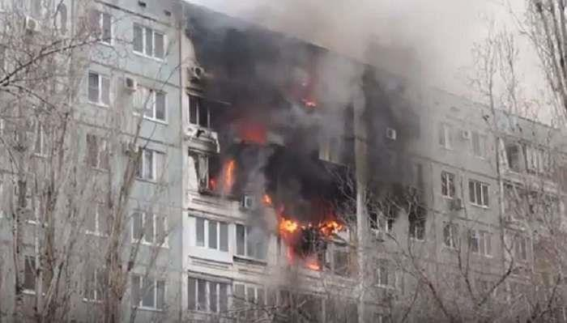 | 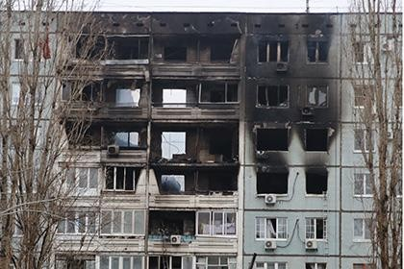
Рисунок 1.1 – Пошкоджена пожежею будівля у Волгограді (2015 р.).

Найчастіше руйнування об’єктів відбувається від аварії газових мереж [18, 65, 99]. Протягом останніх років найбільші катастрофи через вибухи газу відбулись у Казахстані – у м. Шахтинськ (2017 р.); у Росії – у м. Волгоград (2017 р.), у м. Таганрог (2017 р.); в Польщі – у м. Свебодзице (2017 р.), в Україні (2007 – 2016 рр.).

В Україні до 30 % усіх аварій відбувається внаслідок вибуху побутового газу, що призводить до значних руйнувань будівель, які практично не підлягають відновленню, значних матеріальних та людських втрат.

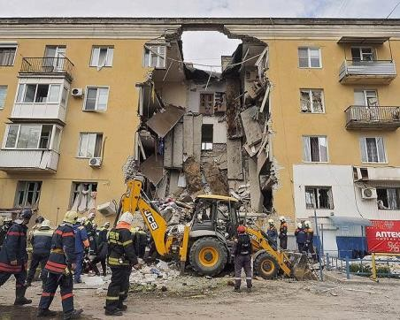 | 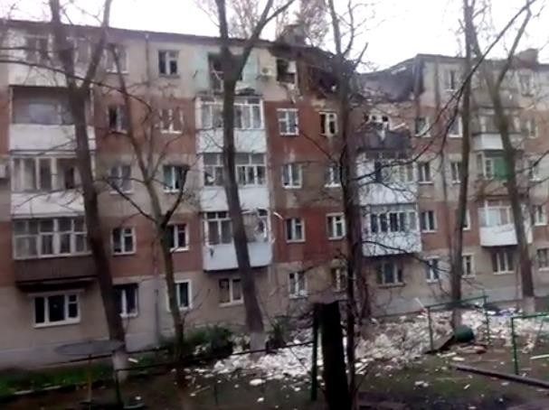
а | б
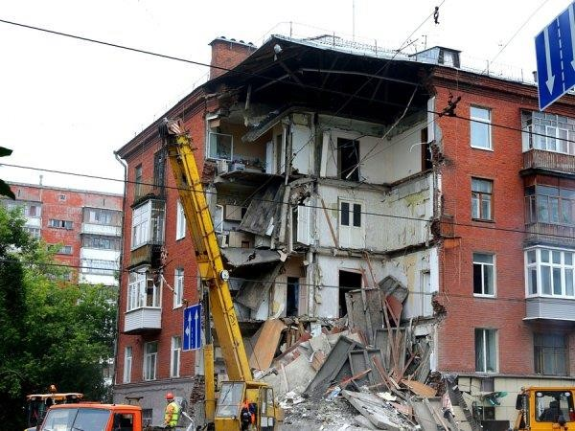 | 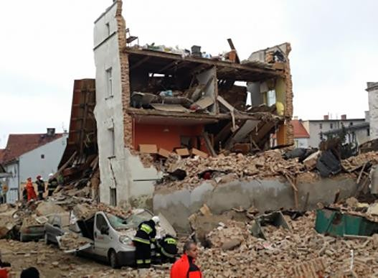
в | г

Рисунок 1.2 – Зруйновані або пошкоджені внаслідок вибухів газу будівлі у містах: а – Шахтинськ (2017 р.); б – Волгоград (2017 р.);
в – Таганрог (2017 р.); г – Свебодзице (2017 р.)

Згідно з результатами аналізу наслідків аварій, значних пошкоджень будівлям та спорудам різних типів завдають воєнні дії. У багатьох населених пунктах східної частини України зруйновані або пошкоджені будівельні об’єкти (рис. 1.3). Характер руйнувань цих будівель та споруд різний: значні (рис. 1.3, а), локальні (рис. 1.3, б). Під час воєнних дій відбувається руйнування або пошкодження різних за призначенням будівельних об’єктів. Це потребує формування та створення таких методичних підходів до організації та проведення робіт з розбирання руйнувань та відновлення будівель, які дозволили б врахувати особливості досліджуваного об’єкта, а також параметри джерела події.

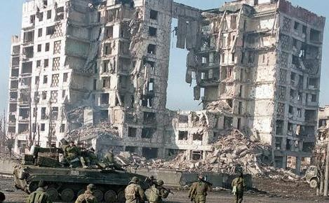 | 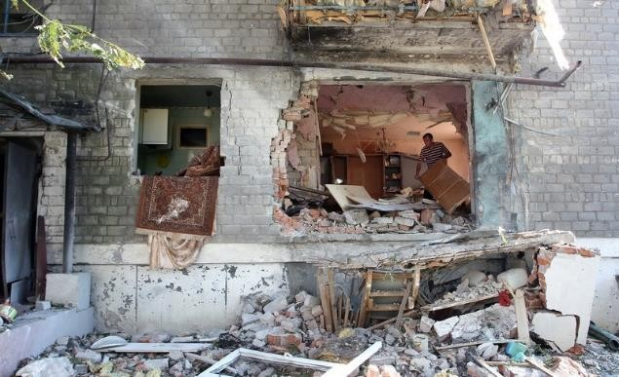
а | б
Рисунок 1.3 – Зруйновані або пошкоджені будівлі на сході України у містах:
а – Луганськ; б – Слов’янськ

Для прийняття обґрунтованих рішень важливим питанням є вхідні відомості про руйнування – їх обсяги та структура. Так, аналіз аварій показує, що характер руйнування споруд та будівель залежить від джерела аварії – його потужності та напрямку дії. На першому етапі проходять руйнування окремих конструкцій, на другому – пошкодження поширюються на суміжні вузли та конструкції, а на третьому відбувається значне збільшення обсягу пошкодження.
До стихійних лих відносяться землетруси, урагани, зсуви та повені. Землетруси – це стихійні явища, котрі приносять найбільшу кількість людських втрат [70].
Під час землетрусів у результаті переміщення частинок гірських порід виникають пружні сейсмічні хвилі. Вони поширюються по поверхневих шарах Землі зі швидкістю: поздовжні – від 5 до 8 км/с, поперечні – від 3 до 5 км/с. Щорічно на Землі відбувається до ста тисяч землетрусів, причому приблизно сто землетрусів призводять до значних руйнувань. У середньому один землетрус на рік має катастрофічний характер [14, 81, 102]. За останні 40 років були зареєстровані такі значні землетруси: Росія (1972 р.), Китай (1976 р.), Вірменія (1988 р.), Туреччина (1999 р.), Індія (2005 р.), Гаїті (2010 р.). Усі вони супроводжувались руйнуванням будівель та споруд: в залежності від потужності землетрусів, вони були повністю зруйновані (рис. 1.4, б, в) або мали значні пошкодження та зміщення з фундаментів і нахил (рис. 1.4, а).

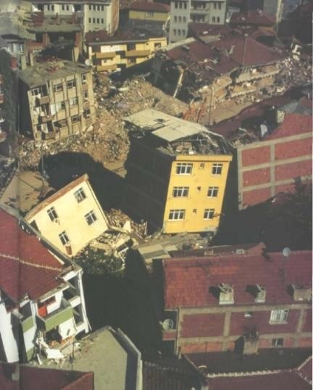 | 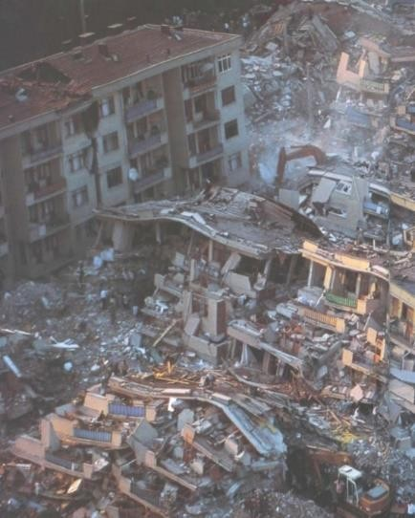 | 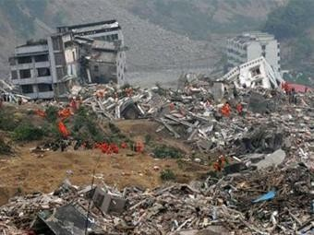
а | б | в

Рисунок 1.4 – Наслідки землетрусів:
а, б – у Туреччині (1999 р.); в – на Гаїті (2010 р.)

Детальне обстеження характеру руйнувань будівель та споруд після землетрусів у Вірменії проводили співробітники Центрального науково- дослідницького інституту надання допомоги з організації, механізації та технології будівництва [2, 85]. За їхніми даними, в містах Ленінакані, Кіровакані, Спітакі найбільш зруйнованими виявилися п’яти- та дев’ятиповерхові будинки, що складалися із декількох секцій. Були виділені три основних типи сильних руйнувань: поверхові, секційні та торцеві.
Поверхові руйнування характеризуються тим, що до завалу випали конструкції верхніх поверхів. При цьому зберігається нижня частина будівлі (для п’ятиповерхових кам’яних будинків).
При секційних руйнуваннях у завали випадали конструкції декількох секцій (це характерно для п’яти-, дев’ятиповерхових будівель). Найбільшого руйнування зазнали середні секції, адже крайні секції мали міцні опори у вигляді торцевих стін. Торцеві руйнування характеризувались тим, що у завал випадали торцеві стіни та прилеглі до них конструкції, значно деформувались колони та балки.
Аналіз руйнувань будівель різної поверховості свідчить, що будівлі висотою до 15 м (п’ятиповерхові) являли собою утворення висотою нижче

лінії розлому (на 1/3 їхньої висоти), що нагадує кошик, заповнений уламками різного розміру, стінки якого утворюють колони каркасу та фундаменту стін. Будівлі висотою від 15 до 30 м (дев’ятиповерхові) мали декілька горизонтальних ліній розлому, нижня з яких знаходилась також на 1/3 їх висоти. Ці завали мали більш характерний вигляд, але й тут спостерігалась деяка впорядкованість великих горизонтально орієнтованих конструкцій (плит перекриття, балок).
У результаті землетрусів уламки пошкоджених та зруйнованих будівель і споруд створюють на дорогах завали різного обсягу та характеру. Ці завали можуть бути локальними, які перекривають частину дороги, або суцільними, за яких уламки об’єктів повністю блокують дороги.
При локальних завалах на дорогах (рис. 1.5) уламки пошкоджених будівель можуть займати частину дороги. Такі завали, залежно від завдань рятувальних або відновлювальних робіт, можуть прибиратися одразу після прояву події або через визначений термін.
При суцільних завалах на дорогах (рис. 1.6) уламки повністю блокують їх, що вимагає швидкого розбирання завалів для забезпечення руху техніки та устаткування і доступу до зруйнованих об’єктів.

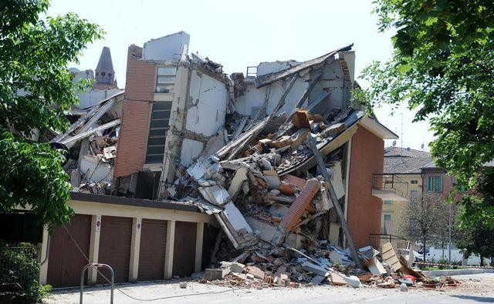 | 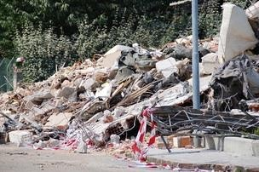
а | б
Рисунок 1.5 – Завали уламків об’єктів, які локально перекривають дороги: а – в Італії (2016 р.); б – в Індонезії (2016 р.)

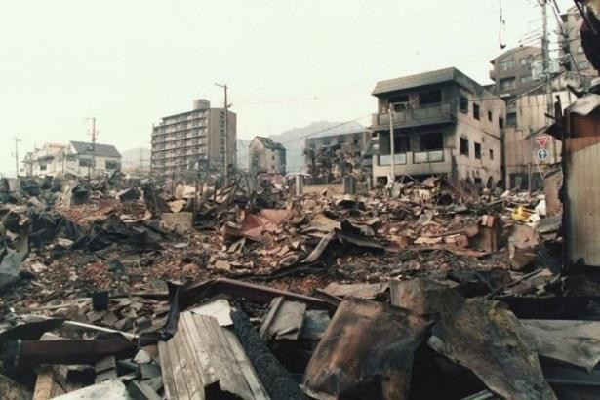 | 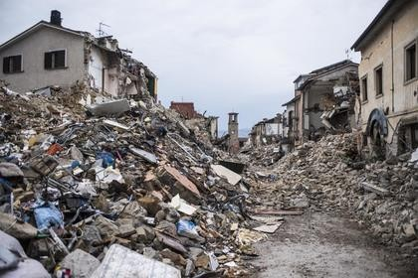
а | б
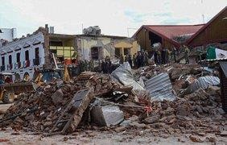 | 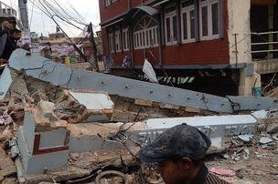
в | г
Рисунок 1.6 – Завали уламків об’єктів, які суцільно перекривають дороги: а, б – в Італії (2016 р.); в – у Мексиці (2017 р.); г – у Непалі (2015 р.)

У результаті землетрусів дороги руйнуються (рис. 1.7). Характер руйнувань залежить від потужності події, конструкції дорожнього покриття та основи. При магнітуді 7…8 балів дороги руйнуються повністю та потребують значних обсягів відновлювальних робіт або будівництва тимчасових об’їзних ділянок.
Причиною зсувів ґрунтів є підтоплення територій та перенасичення ґрунтів на схилах водою в результаті опадів або при руйнуванні мереж водопостачання та водовідведення. У м. Дніпропетровську зсуви ґрунтів відбулись у 1972 році по вул. Гусенка, у 1983 і 1997 роках – по вул. Сірко та вул. Телевізійній. Зсув ґрунту в 1972 році по вул. Гусенка обсягом понад 50000 м3 призвів до руйнування двох індивідуальних будинків та гаража. По вул. Сірко та вул. Телевізійній двічі відбувалися зсуви з обсягом переміщеного ґрунту відповідно 60000 м3 та 10000 м3.

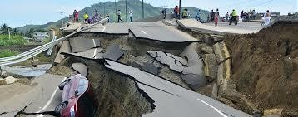
а
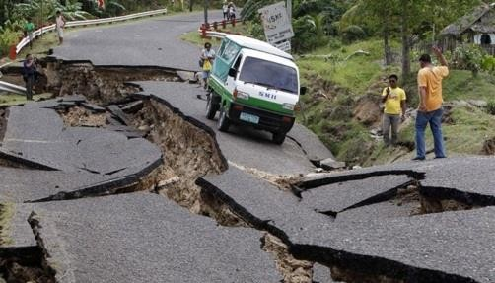
б
Рисунок 1.7 – Руйнування дороги в результаті землетрусів: а – у Тайвані (2018 р.); б – в Індонезії (2016 р.)

Значна аварія відбулась на житловому масиві «Тополя-1» (Дніпропетровськ, 1997 р.), де були повністю зруйновані будівлі житлового двохсекційного дев’ятиповерхового будинку, середньої школи, трансформаторної підстанції та двох дитячих садків (рис. 1.8). Одна людина загинула. Збитки склали 150 млн. доларів. Техногенна аварія стала наслідком підтоплення житлового масиву в результаті помилки при проектуванні та незадовільної експлуатації водопостачальних мереж і систем водовідведення. Проведений після цієї аварії аналіз показує, що практично в усіх регіонах України 25 % систем водовідведення знаходяться в аварійному стані.

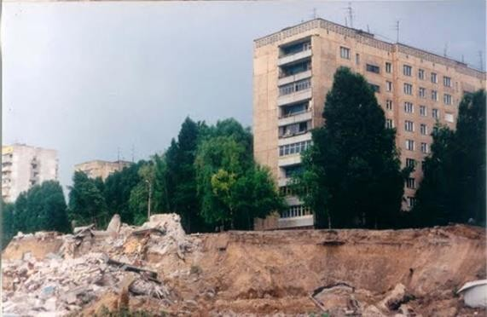 | 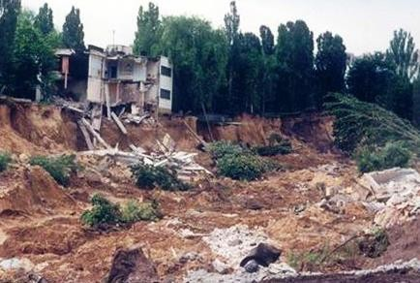
а | б
Рисунок 1.8 – Залишки будівель на ж/м «Тополя-1»: а – дев’ятиповерхового будинку; б – дитячого садка

На основі проведеного аналізу надзвичайних ситуацій встановлено, що в Україні залишається високий ризик виникнення небезпек, пов’язаних з руйнуванням будівель і споруд, що призводить до порушення життєдіяльності населення, значних матеріальних та людських втрат.
Визначено також, що значна частина виникнення НС (до 30 %) пов’язана з вибухом побутового газу в житлових будівлях. Така специфіка НС зумовлює особливі умови ліквідації наслідків, які залежать від типу будівель та характеру руйнувань.

Аналіз проведених робіт з ліквідації наслідків руйнування на об'єктах із застосуванням засобів малої та великогабаритної механізації

Ліквідація наслідків техногенних аварій та стихійних лих пов’язана з проведенням спеціальних робіт [8, 43, 92, 105]. При їх проведенні передусім виконують рятувальні та першочергові роботи, які пов’язані з наданням допомоги потерпілим, локалізацією й усуненням пошкоджень інженерних комунікацій (електричних, газових, водопостачальних на інших мереж) [47]. Далі виконуються роботи, що пов’язані з розбиранням або відновленням пошкоджених та зруйнованих будівель і споруд, а також повним відновленням інженерних комунікацій. Ліквідація наслідків надзвичайних подій

обмежується певним терміном, оскільки звільнення потерпілих та усунення пошкоджень, відновлення мереж різного призначення потребують щонайшвидшого реагування. Саме цим визначаються особливі умови розбирання завалів зруйнованих будівель. Послідовність робіт, пов’язаних з ліквідацією наслідків надзвичайних подій, визначається безпосередньо на місці аварії (рис. 1.10).
При обстеженні напрямку руху спеціальних підрозділів і техніки до місця події виявляють: характер руйнувань транспортних мереж; довжину їх завалених ділянок і раціональні способи виконання проїздів; напрямки руху визначаються, виходячи з найменшого терміну та обсягу робіт [3, 94].
Обстеження зруйнованого об’єкта виконується з метою визначення місць можливого знаходження потерпілих (місця першочергового розбирання завалів), характеру руйнувань об’єкта, послідовності робіт та видів і кількості засобів механізації.
У вирішенні завдань технічного обстеження та діагностики об'єктів виділяють два напрями: вивчення конкретних будівель і споруд та розроблення математичних моделей і вивчення з їхньою допомогою об'єктів діагностики [94]. Характер руйнувань конкретного об’єкта визначають візуально (рис. 1.9) та візуально-інструментально [113].

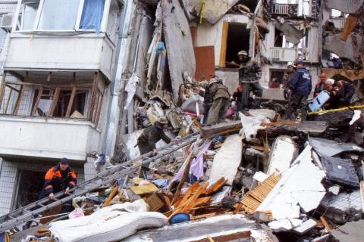 | 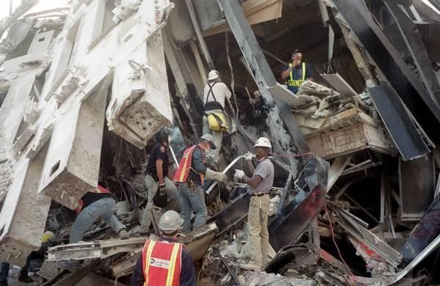
а | б
Рисунок 1.9 – Визначення характеру руйнувань візуальним оглядом завалу: а – м. Дніпропетровськ (2007 р.); б – м. Нью-Йорк (2001 р.).

Ліквідація наслідків техногенних та стихійних проявів

1 Проведення обстежень
Виконання рятувальних та першочергових робіт

Напрямки руху рятувальників і техніки

Виявлення потерпілих

Характер руйнувань

Місця розбирання завалів

Послідовність робіт, використання механізмів

2 Часткове розбирання завалів, звільнення потерпілих

Встановлення зв’язку
Забезпечення медикаментами, водою, харчами

- Виконання проїздів у завалах

Магістральні В = 6…6,5 м
Бокові В = 3…4 м
Розчищення завалів при Н ≤ 0,5 м
Проїзд поверх завала при Н > 0,5 м

- Усунення аварій на інженерних мережах

Електро- забезпечення
Водо- забезпечення
Каналізаційні мережі
Газозабезпечення

- Обвалення або укріплення нестійких будівель та споруд

Підготовка майданчика
Обвалення або укріплення конструкцій
Руйнування великих уламків
Вивезення або переробка елементів будівель

- Відновлення будівель, будівництво нових споруд

Рисунок 1.10 – Блок-схема проведення робіт при ліквідації наслідків техногенних та стихійних проявів

Під час візуального огляду пошкоджених будинків і споруд спочатку обстежують стан зовнішніх капітальних стін та конструкцій, що нависають (балконів, карнизів), потім оглядають внутрішні приміщення будинку. Особлива увага приділяється при обстеженні опорним конструкціям фундаментів, стін, перекриттів [96, 97]. При огляді виявляються видимі руйнування та пошкодження конструкцій: розломи, місця роз’єднання будівельних елементів, тріщини, відхилення від нормативних геометричних розмірів. При візуальному обстеженні залізобетонних конструкцій фіксується: загальний характер та ступінь пошкодження конструкцій для попереднього визначення можливості їх відновлення; стан анкерування подовжньої та поперечної арматури; наявність або відсутність розривів арматури; характер прогинів; наявність тріщин і відшаровувань бетону в стислій зоні залізобетонних елементів. Поперечні та подовжні тріщини в залізобетонних попередньо напружених елементах свідчать або про перевантаження конструкції, або про втрату ефекту попереднього напруження. При цьому виконуються обміри, нотатки, схеми, фотографії, використовуються прості прилади [16, 91, 73]. Такі підходи обстеження є небезпечними для спецпідрозділів (можливі обвалення елементів завалів або нестійких конструкцій частково зруйнованих об'єктів), трудомісткими, тривалими, приблизними і мають обмежену перспективу щодо надання організаційно- технологічних рекомендацій до розбирання завалів.
При інструментальному обстеженні за допомогою приладів визначають геометричні розміри конструкцій та їх перетинів, вимірюють ширину розкриття тріщин, діаметри й розташування арматури. Інструментальне обстеження будівель забирає багато часу та коштів, тому необхідність у ньому повинна бути достатньо обґрунтована при первинному візуальному огляді, якість і достовірність якого цілком залежать від кваліфікації працівників. Для обстеження стану мереж водовідведення Д. Ф. Гончаренком та І. В. Коріньком запропонована та розроблена діагностична установка із застосуванням телекамер, яка дозволяє дистанційно визначати пошкодження цих систем [31, 32, 46].

Дослідники Б. Адамс, Ч. Хайк і Р. Егучі (корпорація ImageCat, Лонг-Бич, Каліфорнія), Ф. Ямазакі та М. Естрада (Токійський університет), Ч. Геррінг (компанія DigitalGlobe, Лонгмонт, Колорадо) спільно з Багатофункціональним центром технічних досліджень землетрусів (MCEER, Буффало) й Оклендським інститутом технічних досліджень землетрусів (EERI, Каліфорнія) вивчали, як технології дистанційного зондування можуть допомогти в усуненні наслідків надзвичайних ситуацій [114]. Одна з останніх розробок компаній в цьому напрямі – використання знімків із супутників (рис. 1.11). Отримані знімки дозволили проводити спостереження за розчищенням завалів та реконструкцією зруйнованих будівель. На рис. 1.11 показана часова послідовність зображень одного з житлових кварталів на заході міста Бумердес (Алжир). Результати дистанційного зондування дозволяють визначити пріоритети в організації та проведенні робіт з розчищення
руйнувань.
Супутникові зображення є ефективним інструментом для вирішення завдань аналізу надзвичайних подій і ліквідації їх наслідків – розроблення, організації, проведення робіт. Недоліками супутникового дистанційного зондування є значна вартість та відсутність даних аналізу структурного складу завалів зруйнованих будівель та споруд.

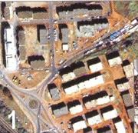 | 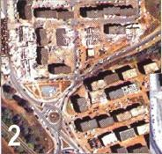 | 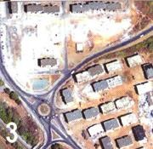

Рисунок 1.11 – Фотозйомка супутником зруйнованих землетрусом об’єктів у м. Бумердес, Алжир (1 – до землетрусу, 2 – після землетрусу
(21 травня 2003 р.), 3 – після розбирання руйнувань)

За результатами обстеження об’єктів визначається технічний стан окремих конструкцій за категоріями: справний, працездатний, обмежено працездатний, непрацездатний, аварійний [38]. У залежності від подальших завдань ліквідації наслідків надзвичайних подій обстежені конструкції залишають у незмінному стані, підсилюють, замінюють або демонтують [48, 50, 52, 53, 63, 64].
При розбиранні завалу застосовують різноманітні засоби механізації. Одночасно виконують вивезення уламків у відведені для цього місця або в місця їх перероблення (полігони). Аналіз робіт у Вірменії (м. Ленінакан) показав, що при розбиранні завалів, коли необхідно прибрати частину уламків для звільнення людей, використовувались екскаватори з робочим обладнанням зворотна лопата і гідромолот та вантажопідйомна техніка (автомобільні крани) для підйому великих уламків (більше 0,8 м3), які не завантажуються в ківш екскаватора [3, 36, 2, 85]. Організація та виконання робіт (рис. 1.12) полягали в послідовному поєднанні роботи екскаваторів Е та вантажопідйомного крана К. Ці машини переносять уламки із зони зруйнованої будівлі у відвали А – Г. У завалі влаштовуються майданчики: два для кранів (1К, 2К) та чотири для екскаваторів (1Е – 4Е). Кран 1К призначений для підйому та переміщення конструкцій великих габаритів й уламків з будь- якого доступного місця завалу на транспортні засоби або до відвалів А і Б для подальшого їх подрібнювання. Майданчик 1Е займає екскаватор з гідромолотом. Після виконання робіт він переїздить на майданчик 2Е, а на його місце встановлюють другий екскаватор із зворотною лопатою.
Після прибирання необхідних уламків екскаватор Е послідовно переміщається в зони стоянки біля відвалів А та Б, а кран К – у зону між відвалами В та Г.
Усунення аварій на інженерних мережах виконують служби, що мають спеціальну підготовку й оснащення. Для виконання допоміжних робіт залучаються будівельні та будівельно-монтажні організації.

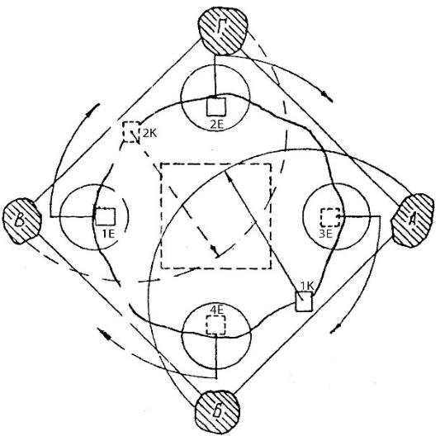

Рисунок 1.12 – Схема розстановки та переміщення техніки при розбиранні завалів зруйнованої будівлі:
Е – одноківшовий екскаватор; К – автокран; А, Б, В, Г – майданчики-відвали

При локалізації аварій відключають постачання газу, води, знеструмлюють електричні мережі, ліквідують пошкодження каналізаційних систем [31, 32, 46, 51]. Для проведення робіт на майданчиках у зонах зруйнованих будівель та споруд виконують два типи проїздів для засобів механізації та руху рятувальників: магістральні (з виходом на суміжні дороги) та бокові (другорядні). Магістральні проїзди влаштовують, як правило, для двобічного руху (шириною 6…6,5 м). За неможливості облаштування проїзду двобічного руху створюють два одноколійних проїзди по паралельних вулицях. Бокові
проїзди влаштовують шириною 3…4 м [68].
Залежно від довжини й висоти, завали розчищають до проїзної частини дороги або влаштовують поверх завалів проїзди. Розчищають завали довжиною 15…20 м та висотою не більше 0,5 м. При завалах довжиною понад 20 м та висотою понад 0,5 м роблять проїзд поверх завалу. Для прискорення руху рятівників і засобів механізації, у першу чергу, готують шляхи для переміщення гусеничних машин, а потім удосконалюють проїзди для пропуску колісної техніки й автотранспорту.
Першочерговими заходами при ліквідації НС є ліквідація негативних наслідків аварій і аналіз масштабів пошкодження інженерних мереж.

Як показує проведений аналіз аварій, значною мірою травмування працівників пов’язане з нестійкістю будівель і споруд.
У момент руйнування нестійких конструкцій будівель та споруд стіни, перекриття, опорні колони, стінові панелі отримують тріщини, втрачають зв'язок між собою, нахиляються – втрачають стійкість. Такі конструкції руйнують або укріплюють, бо вони становлять небезпеку для потерпілих та спецпідрозділів [9, 10]. Цих заходів необхідно вжити одночасно з наданням допомоги потерпілим із дотриманням заходів безпеки [43].
Обвалення конструкцій припустиме, якщо це не загрожує людям та не призводить до нових руйнувань. Якщо обрушити нестійкі конструкції з різних причин неможливо, їх закріплюють. Для цього використовують одно- та двобічні розтяжки та додаткові опори. Зміцнення елементів будинків виконують спеціально підготовленими конструкціями або будівельними елементами, витягнутими із завалів та придатними для цього.
Відновлювальні роботи пов’язані з розчищенням територій від повністю зруйнованих будинків та споруд, відновленням тих будинків, які зруйновані частково, будівництвом нових об’єктів (за необхідності). До цих робіт входить повне відновлення інженерних мереж і комунікацій: електро-, газо- та водопостачання, зв’язку. Основними вимогами до відновлювальних робіт є: мінімальний об’єм демонтажних робіт; максимальне використання непошкоджених конструкцій; високий рівень механізації робіт; максимальне використання елементів, що виробляють заводи-виробники [11, 15, 25, 27, 28,
30, 35].
Послідовність операцій відновлювальних робіт наведена на рис. 1.13. Вони виконуються аналогічно реконструктивним, ремонтним та будівельним роботам, а їх тривалість визначається замовником.
Залежно від конструктивної системи і матеріалів конструкції, можливе знесення об'єктів будівництва за допомогою вибухів, послідовним демонтажем залізобетонних елементів, розрізаючи сталеві конструкції, розбиранням кам'яної кладки або монолітного залізобетону ручними

інструментами або спеціальними механізмами, що потребує додаткових заходів безпеки, тому що виконуються роботи підвищеної небезпеки [66].
Розчищення проїздів у завалах
Перероблення елементів завалів
Будівництво нових об’єктів
Розбирання завалів та будівель, вивезення уламків
Відновлення інженерних мереж та комунікацій
Визначення виду і кількості техніки
Розроблення плану організації та проведення робіт
Обстеження завала та стану будівлі

Відновлення частково зруйнованих будівель
Рисунок 1.13 – Послідовність трудових процесів відновлювальних робіт

Згідно з аналізом, об'єкти демонтажу розбирають у такій послідовності: електропристрої; санітарно-технічне обладнання; заповнення віконних і дверних отворів; перегородки та настил; перекриття; покрівля й крокви; стіни та сходові клітки [67]. Видалення однієї частини будівлі або елемента не повинне викликати обвалення інших частин будівлі. Тому необхідно передбачити таку послідовність розбирання, щоб конструкція на кожному етапі могла сприймати зусилля, що діють на неї. Крім того, варіант знесення об’єкта визначається характером його розташування: наявністю інших будинків та споруд, відстанню до них, наявністю транспортних та інженерних мереж – і потребує визначення небезпечних зон та заходів безпеки.
Розбирання зруйнованої третьої та пошкодженої четвертої секцій житлового будинку в Дніпропетровську 2007 року (рис. 1.14) виконувалося у стислому просторі: навпроти зруйнованого фасаду на відстані 20 м були розташовані приватні житлові будинки, а навпроти задньої стіни пошкодженої будівлі проходили різні інженерні мережі.
Так, розбирання зруйнованої третьої та пошкодженої четвертої секції житлової будівлі виконувалося шляхом вилучення окремих нестійких і великогабаритних будівельних конструкцій та їх переміщенням до транспортних засобів або складуванням [108]. Для цих умов організації робіт використовувався баштовий кран КБ-403.

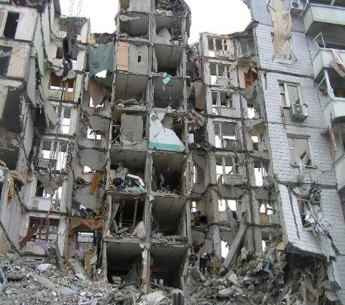 | 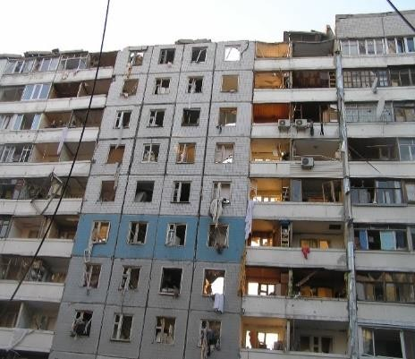
а | б
Рисунок 1.14 – Зруйнована вибухом газу третя секція будівлі
в м. Дніпропетровськ (2007 р.): а – залишки фасаду; б – задня стіна

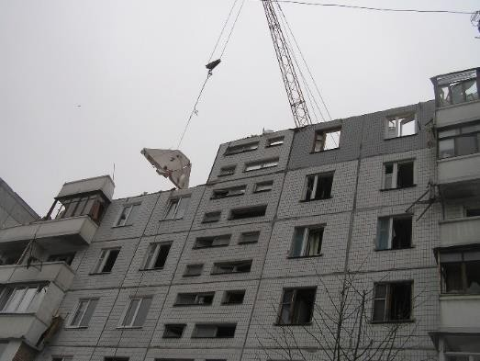 | 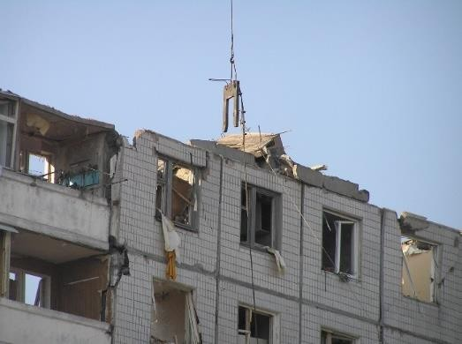
а | б
Рисунок 1.15 – Розбирання будівлі за допомогою баштового крану:
а – вилученням окремих елементів; б – з використанням П-подібного захвату

Кран стропами утримував будівельний елемент, що вилучався із завалу, а механізованим інструментом (гідроножицями, бензопилою, відбійними молотками) його відокремлювали від споруди та переміщували до транспортного засобу або до місця складування.
Іншим варіантом руйнування задньої стіни третьої секції була пропозиція встановлення на стропах крану спеціально виготовленого П-подібного захвату (рис. 1.15, б). На захваті був закріплений бічний канат, об’єднаний з лебідкою гусеничного тягача, який розташовувався на безпечній відстані відносно задньої стіни. Захват встановлювався зверху на стінову панель і натяжінням бічного канату лебідкою та переміщенням тягача виконувалися спроби обрушити задню стіну третьої секції будівлі. Ці спроби виявилися невдалими внаслідок руйнування захватом тільки верхніх частин

окремих стінових панелей. Металеві з’єднання суміжних панелей утримували їх і не давали змоги обрушуватися. Тому було запропоновано розбирати задню стіну та інші будівельні конструкції, пов’язані з нею, за першим варіантом – шляхом розрізання металевих з’єднань. Працівники, які за допомогою механізованих інструментів розрізали ці металеві з’єднання, розташовувалися на близькій відстані від елементів будівлі, що вилучалися, і це становило загрозу безпечному виконанню робіт та збільшувало їх термін. Демонтаж залишків третьої секції та будівельних конструкцій пошкодженої четвертої секцій виконувався ВАТ «Житлобудмеханізація № 2» протягом трьох місяців. Відновлення пошкоджених частин будинків у м. Харків виконувалося будівельною компанією «Стальконструкція» їх розбиранням та відбудовою [34]. Кут будинку по вул. Слинько, де відбувся вибух, за допомогою двох самохідних кранів з баштово-стріловим та телескопічним обладнаннями був спочатку демонтований, а потім відновлений кладкою з цегли. На будинку по вул. Московській відновили пошкоджені будівельні конструкції між 8 та 12 поверхами. При цих відновлювальних роботах використовувався підйом робітників у люльці за допомогою самохідних кранів. Це вимагало особливої уваги до безпеки під час виконання робіт і
значних витрат часу та коштів.
Згідно з проведеним аналізом, залежно від характеру руйнувань та наявності потерпілих для ліквідації наслідків техногенних аварій та стихійних лих використовують різноманітну будівельну та спеціалізовану техніку [3, 36, 7, 49, 85, 95, 94]. Перелік засобів механізації для основних видів робіт наведений у таблиці 1.1.
До розбирання або відновлення будівель та їх частин поряд з використанням різних типів кранів доцільно залучати спеціальні засоби механізації. Уламки об’ємом до 0,8 м3 розбирають із завалів одноківшевими екскаваторами з різними видами робочого обладнання або зі зворотною лопатою.

Таблиця 1.1 – Використання засобів механізації при ліквідації наслідків техногенних та природних подій

Засоби механізації | Види робіт
 | Виконання проїздів у завалах | Розбирання завалів для звільнення  потерпілих | Розбирання залишків завалів і будівель, відновлення будівель | Усунення аварій на комунікаціях
Самохідні крани
Бульдозери
Екскаватори
Навантажувачі
Гідромолоти
Різаки
Бури
Механізований інструмент
Робототехнічні
комплекси

Головним позитивним моментом використання екскаваторів для розбирання завалів є усунення ручної праці рятувальників, пов’язаної із стропуванням уламків при роботі кранів. У той же час, наявність ковша в конструкції екскаваторів не дозволяє завантажувати великі уламки (понад 0,8 м3), що потребує використання інших видів техніки.
Для відокремлення будівельних елементів зруйнованих або пошкоджених будівель (рис. 1.14 та рис. 1.15) перспективним робочим обладнанням є захвати та гідроножиці (рис. 1.16), що встановлюються на екскаваторах (рис. 1.17). Це обладнання також використовують для розбирання завалів та подрібнення габаритних уламків з метою ефективної роботи інших засобів механізації ківшового типу. Конструкція захватів та гідроножиць дозволяє їм обертатися навколо своєї вертикальної осі, що дозволяє їх орієнтувати для захоплення уламків, хаотично розташованих у завалах [75, 93].

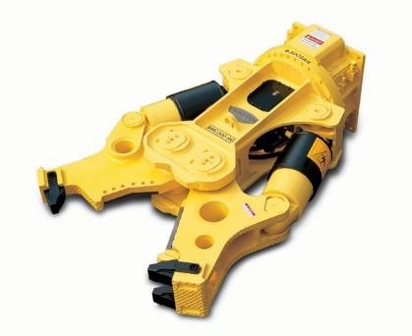 | 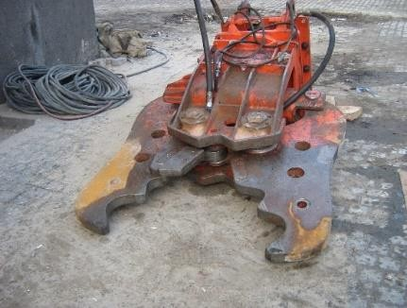 | 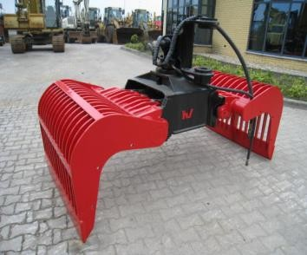
а | б | в
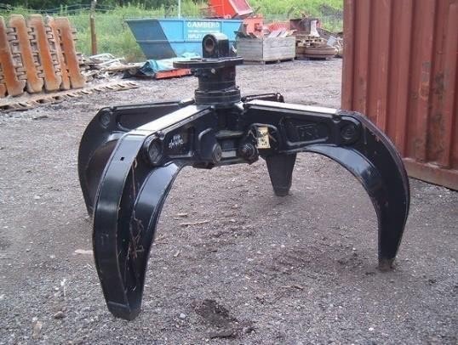 | 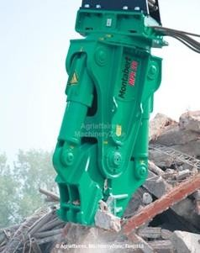 | 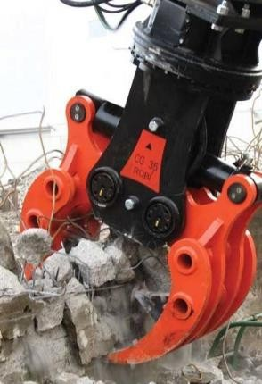
г | д | е

Рисунок 1.16 – Робоче обладнання для розбирання завалів будівель: а, б, д – гідроножиці; в, г, е – захвати

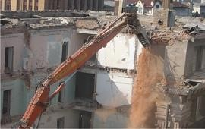

Рисунок 1.17 - Руйнування гідроножицями будівлі готелю
«Центральний» (м. Дніпропетровськ, 2006 р.)

Недоліком використання захватів та гідроножиць є неможливість адаптації їх робочих частин до різних форм і розмірів уламків, що погіршує ефективність вилучення уламків із завалів та пошкоджених будівель, ускладнює їх утримання при транспортуванні до місця розвантаження та знижує безпеку виконання робіт.
Використанню потужних, високопродуктивних машин у деяких випадках заважають стиснені умови робіт і складність контурів оброблюваних ділянок завалів, що призводить до зниження продуктивності машин. Для розширення простору в завалах шляхом підіймання, зміщення та часткового руйнування уламків, використовували портативні домкрати та гідроножиці, інший механізований інструмент і різне устаткування [36, 98, 99].
На основі проведеного аналізу виконання робіт з ліквідації наслідків руйнувань об’єктів визначено, що їх проведення потребує застосування цілого комплексу машин та устаткування й визначення необхідних етапів їх проведення з урахуванням характеру руйнування та проведення обстеження та рятувальних робіт; ліквідація та виконання проїздів у завалах; усунення аварій інженерних мереж; обвалення та укріплення нестійких будівельних конструкцій; відновлення будівель та будівництво нових споруд.
Визначено, що безпека та ефективність при ліквідації наслідків обрушень будівель і споруд залежить від характеру руйнувань, типу об’єктів та організації проведення спеціальних видів робіт.

Огляд і аналіз раніше виконаних досліджень при веденні робіт з ліквідації наслідків надзвичайної ситуації

Низка досліджень спрямована на пошук організаційно-технологічних рішень з реконструкції та відновлення будівель та споруд, зокрема: А. І. Білоконя, А. Д. Єсипенко, І. В. Корінька, Т. С. Кравчуновської, Є. В. Полякова, А. Г. Ройтмана, В. В. Савйовського, Б. В. Сендерова.

Проаналізовано дослідження з проблеми розбирання руйнувань та відновлення об’єктів з урахуванням безпеки у працях В. П. Бакіна, А. С. Бєлікова, О. І. Касяна, А. С. Константинова, Д. Корта, О. І. Маркова, А. І. Мартемьянова, Є. П. Міхно, В. Р. Млодецького, А. В. Радкевича, М. О. Савінова, Л. А. Хмари, А. М. Шкинева, де наведено загальні підходи до розроблення проекту виконання робіт.
Значний обсяг досліджень з розробки організаційно-технологічних рішень ліквідації наслідків надзвичайних подій виконали М. І. Бурдаков, Р. А. Дурнєв, В. В. Овчинников, Б. І. Черничко, С. П. Чумак [104, 105], які визначають, що ефективність спеціальних робіт залежить від організації і технології їх виконання, передусім складних і трудомістких робіт, які пов'язані зі звільненням потерпілих, що знаходяться в завалах зруйнованих будівель і споруд. З досвіду ліквідації надзвичайних ситуацій відомо, що найбільша тривалість перебування потерпілих у завалах становить не більше 120 годин, тому необхідно регламентувати процеси проведення аварійних робіт з розроблення ПВР та заходів безпеки (рис. 1.18). Це проектування підрозділяється на три основні стадії: розроблення технологічного проекту робіт, його оптимізацію та реалізацію. Рішення будуть раціональними, якщо їх реалізація забезпечує зниження трудовитрат, підвищення інтенсивності та безпеки виконання робіт та зменшує їх тривалість.

Система вхідних даних про стан учасників спеціальних робіт
Технологічне проектування спеціальних видів робіт
Система рішень типових організаційно- технологічних задач

Рисунок 1.18 – Послідовність планування спеціальних робіт

Важливим етапом при виконанні робіт є розробка технологічних рішень. При плануванні проведення аварійно-рятувальних робіт доцільно використовувати типові одиничні об’єми (вимірники) робіт. Типовий

одиничний об'єм (вимірник) – це об’єм робіт, необхідний для виконання повного (закінченого) циклу технологічних операцій організованого на окремому робочому місці (майданчику) типового технологічного процесу.
Тривалість виконання робіт NN та розрахункова кількість рятувальних

підрозділів nk визначається [104, 105]:

NNn
= Nl
⋅ (q ⋅ l + δ

од. обсягу
nk
⋅ (K (l −1) + (l − 1)))

≤ Tu (доп )

; (1.1)

Nl
nk ( роз ) =
⋅ (q ⋅ l + δ

од. обсягу
T
⋅ (K (l −1) + (l − 1)))

≤ nk (факт)

, (1.2)

u (доп )

де Nl
- кількість робочих місць у процесі;
q – трудомісткість одиничних видів спеціальних робіт;
l – кількість одиничних обсягів робіт;

од. обсягу
δ
- збільшення тривалості виконання робіт;

K (l −1)
- коефіцієнт розширення виконання робіт;

Tu(доп) – допустима тривалість виконання робіт;

nk – кількість підрозділів:
nk ( роз )
- розрахункова;
nk (факт)
- фактична.

А. В. Радкевичем [76 – 80] розроблені організаційно-технологічні рішення відновлення об’єктів транспортного комплексу та запропонований підхід до створення оптимальної моделі, яка відображає міжсистемний цикл закріплення об’єктів відновлення за підприємствами будівельної галузі. Графічна інтерпретація транспортної мережі подана на рисунку 1.19, цільова функція відповідає витратам. У роботі не визначався вплив транспортних мереж на безпеку доставки засобів механізації:

m
L(x) = ∑
i=1

n


j =1
cij xij
→ min , (1.3)

де L(x) – загальні транспортні витрати;
с_{ij} – вартість проходження одиниці потоку з вузла i в j; x_{ij} – кількість одиничних обсягів робіт, що визначається.
Потужність пунктів по- стачання (заводи буд- індустрії | 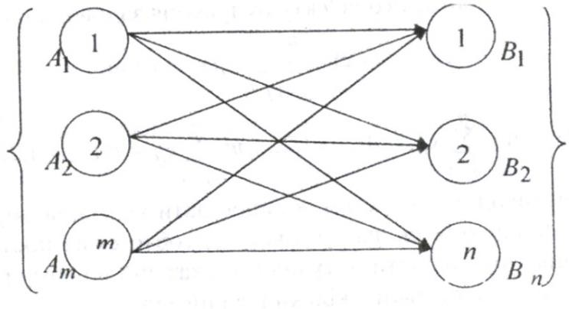 | Попит пунктів споживання (об’єкти відновлення)

Рисунок 1.19 – Графічна інтерпретація транспортної мережі Оптимізація маршрутів руху спеціальних підрозділів до зруйнованих або
пошкоджених об’єктів розглядалась у роботі О. І. Касьяна [44]. На основі теорії графів та мереж розроблена методика визначення раціональних напрямків руху в зону надзвичайної події за найкоротший термін часу. Розроблена інформаційно-узагальнена модель прийняття рішень шляхом моделювання екстремальних ситуацій в м. Харкові, але не враховувався характер обрушень будівель.
М. М. Родигіною [83] розроблено методологію та алгоритм контролю технічного стану будинків та споруд промислових підприємств на основі кількісної оцінки деформацій конструкцій. Розроблена модель організаційно- технологічних рішень щодо ліквідації наслідків аварійних ситуацій на промислових підприємствах. Встановлена загальна тривалість виконання всього комплексу аварійно-відновних робіт на різних об’єктах без урахування забезпечення безпеки їх виконання з урахуванням застосування машин та механізмів. У роботі не вивчено вплив типу будівель на параметри виникнення завалів.
У роботі В. О. Лифар [62] розроблено метод аналізу небезпеки техногенних об’єктів, що ґрунтується на комплексному моделюванні небезпечних фізичних процесів та оцінюванні показників ризику руйнувань

промислових та цивільних об’єктів при виникненні надзвичайних ситуацій. За допомогою розробленої автоматизованої системи в інтерактивному режимі можливо послідовно здійснити комп’ютерне моделювання небезпечних фізичних процесів, оцінювання масштабів зон руйнування й отримати кількісні показники при проведенні аналізу небезпеки систем. Запропоновано метод визначення інтенсивності руйнівних факторів при вибухах конденсованих вибухових речовин, розривах ємностей високого тиску та тих, що містять перегріті рідини. Розроблено модель небезпечної дії уламків, які виникають під час вибухів, та метод визначення траєкторії польоту уламка та ймовірності попадання уламків в об’єкти, розташовані в зоні їх розльоту.
У роботі К. М. Коби [45] розглянуті прикладні задачі оцінювання ситуації та оптимізації планів проведення робіт з ліквідації техногенних аварій. Розроблені методи розв’язання базових задач оптимізації маршрутів для аварійних бригад, засновані на їх зведенні до задач пошуку оптимальних маршрутів і транспортних задач різного типу. Сформульовані основні обмеження й критерії, засновані на показниках часу та впливу шкідливих чинників, вказані їх типові комбінації. Одним з показників ефективності є час руху Т_{μ} спеціальних підрозділів:
Tμ = 1 ∑T Q

nJ
j∈J
j , (1.4)

де n j
- транспортний ресурс;
J – пункти призначення; μ – заданий розподіл;
Tο – термін руху з обмеженням впливу шкідливих чинників.
J
У роботі розглядаються методи маршрутизації, пов’язані з ліквідацією

аварій на радіаційних об’єктах, але не пов’язані з ліквідацією обрушень будівель.

Як показав проведений аналіз, попередні дослідження процесів розбирання руйнувань об’єктів спрямовані на визначення організаційно- технологічних рішень проведення робіт головним чином з демонтажу будівельних конструкцій залишків будівель, а пропозиції щодо послідовності технологічних процесів розбирання завалів розглядаються без урахування їх структури та фракційного складу уламків.
На основі попередніх досліджень зі створення науково-методичних основ автоматизованої обробки інформації розпізнавання елементів будівельних конструкцій та вибору обсягів робіт, виникла необхідність у розробленні методичних підходів дистанційного обстеження руйнувань будівель і споруд та відокремлених від них уламків у вигляді завалів з подальшою електронною обробкою результатів, що дозволяє прогнозувати необхідний вибір машин та устаткування при ліквідації наслідків НС.
Виходячи з вищевикладеного, сформульовано наукову гіпотезу дослідження: підвищення ефективності виконання робіт із розбирання руйнувань будівель забезпечується за рахунок раціональної послідовності технологічних процесів за результатами аналізу фракційного складу уламків та із застосуванням засобів механізації з робочим обладнанням багатоцільового призначення, яке дозволяє адаптуватися до уламків різних об’ємів та форм.

Висновки до розділу 1
- На основі проведеного аналізу надзвичайних ситуацій встановлено, що в Україні залишається високий ризик виникнення небезпек, пов’язаних з руйнуванням будівель житлового призначення внаслідок вибуху побутового газу (до 30 % всіх аварій), що призводить до порушення життєдіяльності значної частини населення, значних людських та матеріальних втрат.
- Визначено, що проведення робіт з ліквідації наслідків руйнування об’єктів потребує застосування цілого комплексу машин та устаткування,

визначення необхідних етапів проведення робіт: обстеження, виконання рятувальних робіт; ліквідація завалів та створення в них проїздів; відновлення інженерних мереж; обвалення або укріплення нестійких будівельних конструкцій; відновлення будівель та будівництво нових споруд.
- Встановлено, що в залежності від джерела аварії, її потужності, часу дії, типу будівель і споруд проявляються закономірності руйнувань будівельних конструкцій, що потребує дослідження характеру обрушень для визначення оперативності прийняття рішень щодо визначення необхідних машин та устаткування, шляхів скорочення часу ліквідації НС.
- Попередні дослідження процесів розбирання руйнувань об’єктів спрямовані на визначення організаційно-технологічних рішень проведення робіт з безпечного демонтажу будівельних конструкцій, у той же час дослідження методів розбирання завалів не враховували їх виникнення внаслідок вибуху газу в житлових будівлях. Відсутність таких досліджень та методик визначення структури та фракційного складу уламків у завалах на прилеглих територіях не дозволяють своєчасно та безпечно проводити спеціальні роботи з ліквідації наслідків НС.

РОЗДІЛ 2
ТЕОРЕТИЧНІ ДОСЛІДЖЕННЯ
РОЗБИРАННЯ РУЙНУВАНЬ НА ОБ’ЄКТАХ

Визначення критеріїв оцінювання ефективності та безпеки робіт з розбирання руйнувань та їх вплив на збільшення ризику подовження часу ліквідації надзвичайної ситуації

Відсутність постійного нагляду за належним станом будівель і споруд, невідповідність експлуатації технологічного обладнання нормам та правилам, як свідчить статистика [1], призводить до виникнення НС, при яких відбувається руйнування будівельних конструкцій та споруд в цілому. Для ліквідації наслідків НС, що пов’язані з проведенням аварійно-рятувальних та ремонтно-відновлювальних робіт, застосовуються спеціальні машини та обладнання. При руйнуванні будівель виникають завали від уламків будівельних конструкцій та технологічного обладнання, тому виникає необхідність у розбиранні завалів, ліквідації аварійних ситуацій, демонтажі та монтажі конструкцій і обладнання [100].
Споруди та будівлі можуть бути зруйновані або пошкоджені від дії техногенних катастроф, природних явищ, аварій та інших НС.
Причинами виникнення техногенних катастроф і аварій, які пов'язані з руйнуванням будівель і споруд, є:
- збільшення навантажень на будівлі і споруди понад нормативні значення і прояв при їх експлуатації непередбачених проектами впливів на конструкції [16 – 18];
- зниження в процесі експлуатації міцності елементів конструкцій, будівель і споруд від дії різноманітних чинників: вологості, зміни температури, механічного зношування тощо [23, 28];

- низька якість будівельних та ремонтних робіт, порушення норм їх виконання, а також несвоєчасне виконання ремонтів.
Проведений аналіз показав, що аварія відбувається, якщо порушується виконання проектних рішень і нормативних характеристик, виготовлення заводських виробів, монтажу будівлі. В окремих випадках будівлі, їх конструктивні елементи та обладнання отримують ушкодження в результаті дії не одного фактора, а сумарних їх дії.
Встановлено, що причиною багатьох випадкових вибухів є допущені порушення норм та правил користування газом [29 – 31]. Великі катастрофи через вибух газу (рис. 2.1) відбулися в містах: у м. Дніпро (2007 р.), у м. Євпаторія (2008 р.), у м. Астрахань (2012 р.); з обмеженими руйнуваннями: 2009 року в м. Луганськ, 2012 року в м. Харкові, 2014 року в м. Миколаєві і 2016 року в м. Українську (Донецької обл.). Залежно від параметрів і напрямку вибуху, типу споруд і їх кількості змінюється характер руйнувань, структура завалів і умови виконання робіт [38].

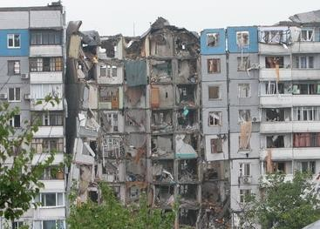 | 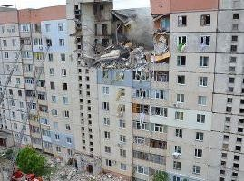
а | б
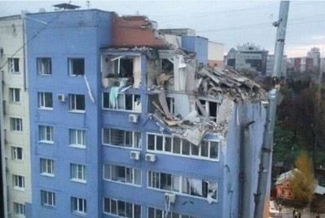 | 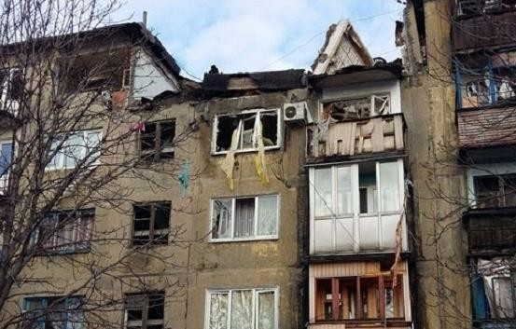
в | г
Рисунок 2.1 – Пошкоджені вибухами газу житлові будинки: а – м. Дніпро (2007 р.); б – м. Миколаїв (2014 р.);
в – м. Рязань (2016 р.); г – м. Українськ (Донецька обл., 2016 р.)

Руйнування будівель відбувається при зниженні в процесі експлуатації міцності конструкцій будівельних об'єктів від дії механічного зношування, особливо корозії місць з’єднання елементів залізобетонних виробів (рис. 2.2, а) і втомних явищ у будівельних конструкціях (рис. 2.2, б).

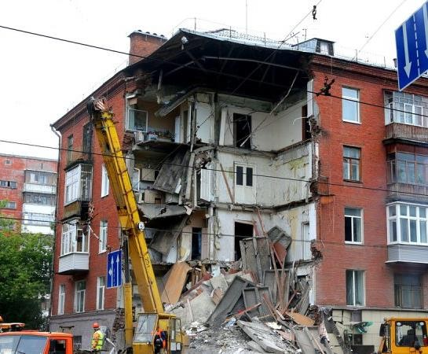 | 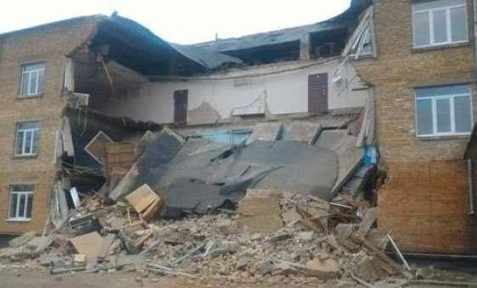
а | б
Рисунок 2.2 - Руйнування будівель від механічного зносу: а – м. Шахтинськ (Карагандинської обл. 2017 р.);
б – м. Васильків (Київська обл., 2016 р.)

Нежитлові будівлі, які вимагають ремонту, з плином часу можуть руйнуватися під дією температури, вологи, що є джерелом підвищеної небезпеки (рис. 2.3).

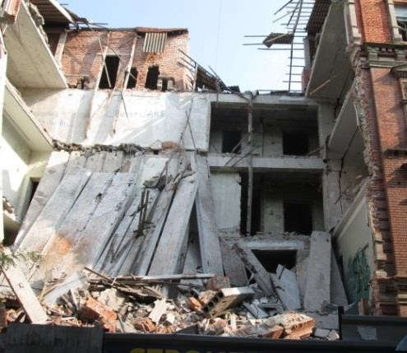 | 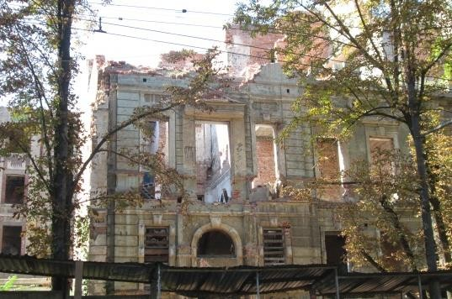
а) | б)
Рисунок 2.3 – Будинки в м. Дніпро без ремонту, стан яких погіршується: а) – вул. Січових стрільців, 28; б) – пр. Яворницького, 43

На території України найбільш поширені такі природні явища: зсуви, повені, урагани, смерчі. Прояв цих явищ призводить до значних руйнувань будівельних об’єктів (рис. 2.4).

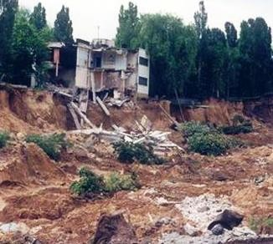 | 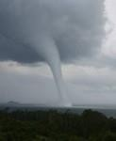 | 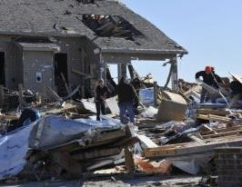
а) | б) | в)
Рисунок 2.4 – Вплив природних явищ:
а – залишки будівель після зсуву в м Дніпро, 1997 р.;
б, в – рух смерчу й пошкоджені будинки в с. Волоське (2015 р.)

У зв'язку з викладеним доцільно розглянути і проаналізувати проведення аварійно-рятувальних та відновлювальних робіт, які виконуються при ліквідації вибухів побутового газу.
У ряді наукових праць [32, 33] досліджується процес руйнування будівельних конструкцій за умови розташування джерела вибуху газу на нижніх, середніх та на останніх поверхах будівель. Отримані результати дозволяють з певною ймовірністю прогнозувати масштаби і характер руйнувань будівельних конструкцій, що дозволяє формувати спецпідрозділи і засоби для ліквідації наслідків НС. Однак, як показав проведений аналіз аварій [34] останнім часом часто вибухи газу відбуваються у верхніх частинах будівель, руйнуючи в першу чергу дахи, верхні технічний і житлові поверхи.
При цьому розліт уламків найбільший, що призводить до блокування транспортних комунікацій (доріг). Відсутність досліджень характеру таких руйнувань не дозволяє ефективно й безпечно проводити роботи в повному обсязі, що обумовлює необґрунтованість прийнятих рішень при організації та проведенні АРР, АВР і РБР. Тому для розбирання й розчищення завалів із застосуванням необхідних технічних засобів слід вивчити характер руйнувань у житлових і промислових будівлях, пов’язаних з обваленням будівельних конструкцій на транспортні комунікації.

Наявність утворених завалів негативно впливає на безпеку, оперативність й ефективність виконання робіт. Як наслідок, виникла необхідність провести дослідження щодо визначення тривалості ліквідації наслідків НС.
У теоретичних дослідженнях безпеки виконання робіт, як один із критеріїв застосовують поняття техногенного ризику. Для цього використовують теоретико-вірогідний метод, при якому ризик визначається як множення двох випадкових величин Q – вірогідність наслідків НС (аварій, вибухів) і С – збиток від наслідків [71, 72].
Згідно з Міжнародною організацією праці та науковими дослідженнями [19] встановлено, що подовжній час ліквідації наслідків аварій
τТ описується за допомогою розподілу Ерланга [115]:

Ф(τ )
Т
(μ ⋅τ _{Т} ) − μ.τ

r
e
=

; (2.1)

(τ > 0; r = 0,1,2...);

де: µ – постійний параметр;
r – порядок розподілу Ерланга.
При цьому, з урахуванням вірогідності того, що τТ

буде не меншим

значенням τ (нормативне значення) згідно з [20, 21]. Отже, з урахуванням

вірогідності риску
ε н. р.

проведення робіт за межею нормативного значення

часу
τ Н , можна визначити кількість непередбачених робіт з розбирання

руйнувань, які будуть перевищувати даний час. У такому разі при
ε н. р. = 0,1 з

десяти випадків для одного подовжній час розбирання завалу буде перевищувати нормативний часτ Н ;

P(τ_{T}
≥ τ H ) ≤ ε н. р.;
(2.2)

Проведений аналіз ліквідації наслідків НС свідчить, що зі зменшенням значення ризику травмування працівників при розбиранні конструкцій час ліквідації наслідків НС збільшується.
Застосування при ліквідації НС імітаційної моделі «Тигрис» та моделі Нью-Йоркського Ренд-інституту дозволяють прогнозувати безпеку та ефективність аварійно-відновлювальних та рятувальних робіт, але фактичний основний показник, який характеризує результативність дій спеціальних підрозділів при розбиранні завалів і демонтажу конструкцій та обладнання – час його проведення, не враховує технологічні процеси розбирання руйнувань при веденні робіт. Крім того, одержані після моделювання рішення не розглядають ризик при ведені робіт з ліквідації завалів і руйнувань будівельних конструкцій та обладнання.
При визначенні ризику процес ліквідації наслідків НС нами була прийнята залежність визначення часу ліквідації завалу та доступу до об’єкта для виконання основних робіт згідно з методикою визначення ризику збільшення часу ліквідації НС. [69]:

τ л.з =τв.ч +τв.о +τо.і +τ з.е.з +τс +τ р +τ л.з;
(2.3)

де τ в.ч
- час з моменту виявлення НС, (згідно рекомендацій з визначенням

евакуації і оповіщенням від 3 до 6 хв.);
τв.о – час з моменту оповіщення керівних служб (від 3 до 4 хв. [22]);
τо.і – час від обробки інформації (до 1 хв.);
τ з.е.з – час на прийняття рішень, застосування тих чи інших сил та засобів (3 хв. згідно з наказом УМВС України № 325 від 01.07.1993 та 1 хв. – збирання особового складу підрозділу);
τ с – час слідування до об’єкта НС (15 хв. – Постанова Кабінету Міністрів від 27.11.2013);

τ л.з
– час ліквідації завалу, розбирання руйнувань (який можна

прогнозувати з урахуванням складу аварії).
Час слідування до об’єкта повністю залежить від транспортування рятувальних сил та засобів і маршрутів їх руху.
Враховуючи, що після одержання повідомлення приймає рішення про реагування керівник спецпідрозділу, при цьому час слідування та прибуття підрозділу залежить від вибору оптимального (раціонального) маршруту руху в міській мережі. З урахуванням попередніх досліджень [44] у м. Дніпро було проведено вивчення можливих маршрутів руху машин та устаткування до можливих об’єктів НС. При цьому визначались умови ліквідації можливих завалів при обрушенні будівель і споруд з урахуванням застосування спеціальних машин та устаткування. Для визначення можливих маршрутів руху в м. Дніпро було виявлено розташування постійних місць дислокації спецпідрозділів, машин та спеціального устаткування. При цьому розглядались різні аварійні ситуації, що зумовило прийняття рішень щодо застосування тих чи інших підрозділів, машин та устаткування.
Для визначення раціональних (оптимальних) маршрутів руху до об’єктів НС розглядалися карти мереж доріг м. Дніпро (рис. 2.6) та плани-схеми територіального поділу обслуговування об’єктів Соборного району (рис. 2.7).
При вирішенні завдання зменшення втрат часу під час слідування до об’єктів τ с використовувалась теорія графів [44].
Так, на основі теорії графів було представлено карту зони обслуговування автомобільних доріг Соборного району м. Дніпро у виді секторів графа відносної мережі автомобільних доріг (рис. 2.7.), та орієнтований граф вибору раціонального шляху руху (рис. 2.8.), а потім неорганізований граф з урахуванням розгалуження мереж та перехресть доріг з урахуванням швидкості транспортування машин та устаткування програмним забезпеченням реалізований (формалізація оптимального раціонального маршруту) через алгоритм визначення маршруту

(рис 2.9., таблиця 2.1.). У таблиці 2.1 представлені маршрути слідування спецпідрозділів та машин і устаткування 1 ДПРЧ 8 ДПРЗ по вул. Телевізійній, 9 та перелік об’єктів охорони Соборного району.

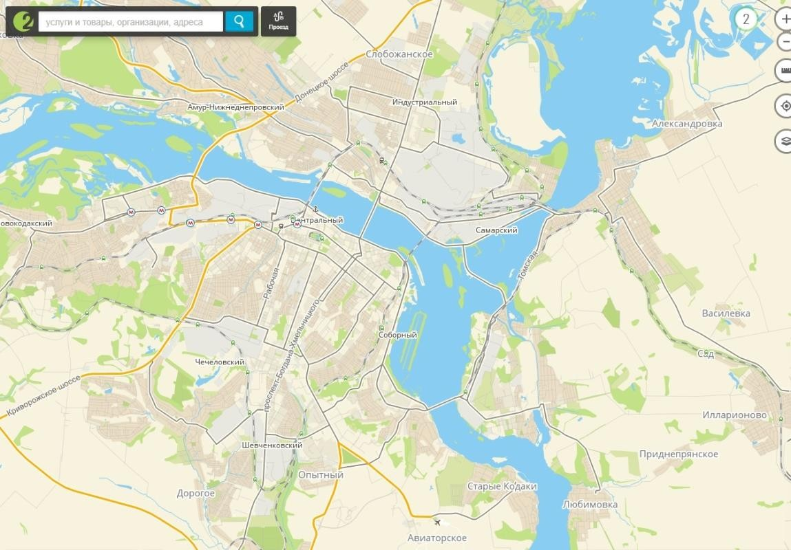
Рисунок 2.6 – Фрагмент карти мереж м. Дніпро

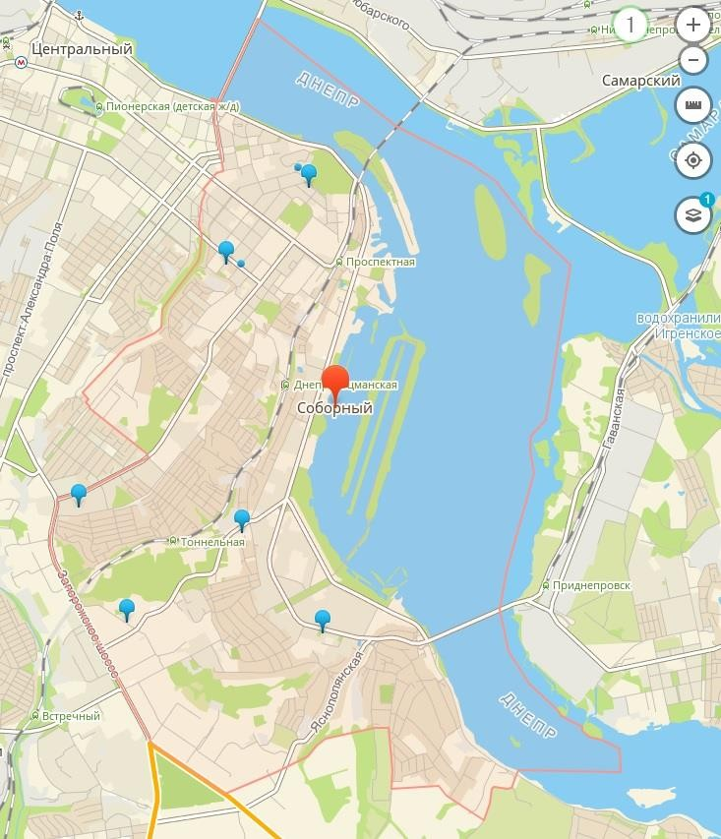

Рисунок 2.7 – План-схема територіального поділу Соборного району

Таблиця 2.1 – Маршрути слідування спецпідрозділів та машин і устаткування
№ п/п | Найменування об’єкта | Район розміщення | Маршрут руху
1 | 2 | 3 | 4
1 | Об’єднання  «Дніпрооблагропромбуд», вул. Шевченка, 37 | Соборний район | вул. Телевізійна, 9,  вул. Полігонна, вул. Гусенко, вул. Гоголя, вул. Шевченко, 37
2 | ДП «Український державний проектно-технічний інститут», вул. Паторжин-  ського, 17а | Соборний район | вул. Телевізійна, 9,  вул. Полігонна, вул. Гусенко, вул. Жуковського,  вул. Паторжинського,17-а
3 | ДУ «Територіально-медичне об’єднання МВС України по Дніпропетровській області» (Лікарня МВС),  вул. Полігонна,16 | Соборний район | вул. Телевізійна, 9,  вул. Полігонна, 16
4 | КП «Міськзеленбуд», вул. Володимира Мосаковського, 12 | Соборний район | вул. Телевізійна, 9,  вул. Полігонна, вул. Гусенка, вул. Гончара, вул. Чернишев- ського, вул. Володимира  Мосаковського, 12
5 | ТОВ «Менора ЛТД», вул. Шалом Алейхема,4 | Соборний район | вул. Телевізійна, 9,  вул. Полігонна, вул. Гусенка, вул. Гончара, вул. Чернишев- ського, вул. Січових Стрільців,  вул. Магдебурзького права, вул. Шалом Алейхема, 4
6 | КЗО «НВК № 100» ДМР,  пл. Успенська, 1 | Соборний район | вул. Телевізійна, 9, пр. Гагаріна, пр. Дмитра Яворницького,  вул. Магдебурзького права, вул. Шалом Алейхема,  пл. Успенська, 1
7 | МКЗК «Дніпровська дитяча музична школа №1»,  вул. Гоголя, 14а | Соборний район | вул. Телевізійна, 9,  вул. Полігонна, вул. Гусенко, вул. Гоголя, 14а
8 | КЗ «Дніпропетровська обласна лікарня ім.І.І. Мечнікова»,  пл. Соборна, 14 | Соборний район | вул. Телевізійна, 9,  пр. Гагаріна, пл. Соборна, 14
9 | КЗ «Дніпропетровська міська лікарня» ДОР,  вул. Космічна,19 | Соборний район | вул. Телевізійна, 9,  пр. Гагаріна, Запорізьке шосе, вул. Космічна,19

У таблиці 2.2 представлені маршрути слідування спецпідрозділів та машин і устаткування 1 ДПРЧ 8 ДПРЗ по вул. Телевізійна, 9 та ЧСПТ по пр. Богдана Хмельницького 170 на прикладі ліквідації наслідків по вул. Мандриківська, 127, м. Дніпро.

Таблиці 2.2 – Маршрути слідування спецпідрозділів та машин і устаткування
№  п/п | Найменування  об’єкта | Район  розміщення | Маршрут руху
1 | Мандриківська, 127 | Соборний район | вул. Телевізійна, 9, вул. Академіка Баха, вул. Севастопольська,  вул. Білгородська, вул. Ляшка Попеля, Лоцманський узвіз,  вул. Мандриківська, 127
2 | Мандриківська, 127 | Шевченків- ський район Соборний район | Пр. Богдана Хмельницького, 170, проїзд Александра Гальченко,  вул. Панікахи, Запорізьке шосе, вул. Космічна, вул. Мандриківська, 127

На рис. 2.8. та 2.9. у схемі розподілу території нами приймались ділянки доріг (вулиці) – за дуги графа, перехрестя, тупики та площі – за вершину графа. Визначення руху в орієнтованому графі приймались з урахуванням однорядності, або многорядності руху та їх спрямованості. Розміщенню спецпідрозділів та машин і устаткування надано ранг А. Кінцевий маршрут руху – ранг В. Перебір вибору шляху руху проводиться до тих пір, поки не визначено мінімальну кількість перехресть та часу:
А – 1 – 1 – 2 – 3 – 4 – 5 – 7 – 8 (В), що виконується навігатором або бортовим комп’ютером згідно з програмним забезпеченням 2gis з урахуванням транспортних засобів доставки аварійно-відновлювальних підрозділів та машин і устаткування.

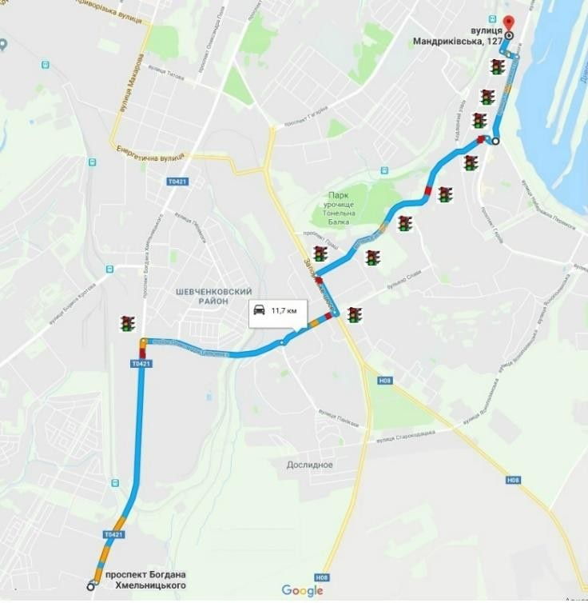

Рисунок 2.8 – Маршрут слідування спецпідрозділів та машин з пр. Богдана Хмельницького, 170 на вул. Мандриківська, 127, м. Дніпро
та наявність світлофорів на шляху слідування

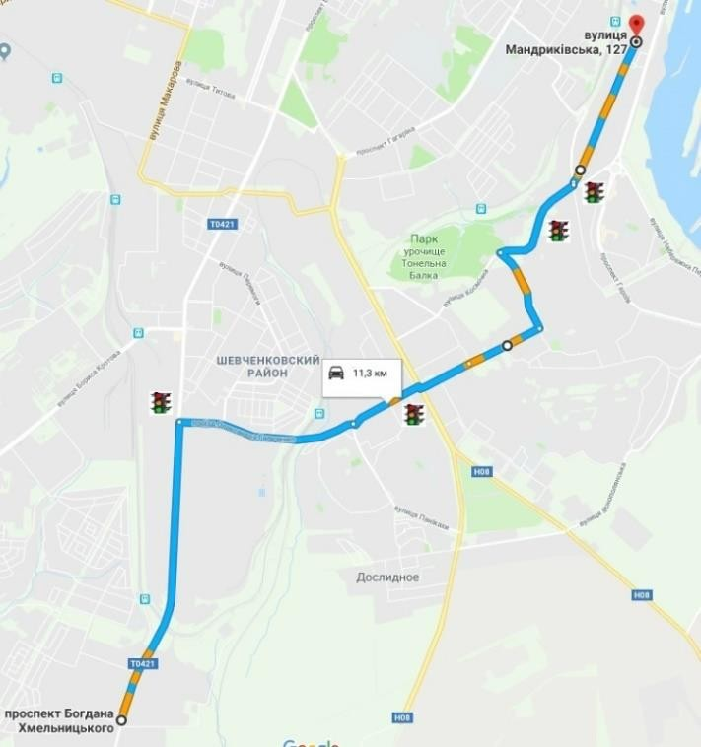
Рисунок 2.9 – Формалізація вибору маршруту слідування спецпідрозділів та машин з пр. Богдана Хмельницького, 170 на вул. Мандриківська, 127,
м. Дніпро з урахуванням мінімізації часу руху

Інформація дорожнього руху
Інформація дорожнього руху
Одержала подальший розвиток структурно-логічна схема визначення раціонального (оптимального) маршруту з урахуванням банку даних використання машин та устаткування для ліквідації НС та транспортних засобів їх доставки (рис. 2.10.).
Топографічна карта району з секторами та визначеними графами дорожньої мережі
Машини та устаткування, їх розміщення
База інформаційних даних та маршрут руху від А до В
Спецпідрозділи, їх розміщення
Визначення маршруту спецпідрозділів і машин для вирішення першочергових завдань
Визначення маршруту руху основної або додаткової частини
Ділянки маршруту та
їх інтенсивність
машин та обладнання
Визначення маршруту руху по ділянці
Визначення маршруту руху основної частини спец- підрозділів
Д і л ян к а маршруту пройдена
Ні
Етап ІV
Так
Визначення маршруту руху
Кінець
Сумарний час руху

Етап ІІ
Етап ІІІ

Рисунок 2.10 – Алгоритм визначення раціонального (оптимального) маршруту до об’єкту НС

В алгоритмі вперше детально було визначено етапи вибору маршрутів руху технічних засобів та спецпідрозділів першочергових заходів та основних заходів. На першому етапі вирішується завдання доставки до місця аварії першочергових технологічних засобів та устаткування, а потім, на другому етапі, з визначенням обставин НС вирішуються завдання доставки на об’єкт основних або додаткових машин та засобів з урахуванням їх транспортування.
Такий підхід дозволяє:
- по-перше, виконати вимоги нормативу згідно з постановою Кабінету Міністрів від 27.11.2013 р. при виконанні першочергових заходів;
- по-друге, в короткий час доставити спецмашини та вирішити основне завдання – виконання аварійно-рятувальних та відновлювальних робіт;
- по-третє, доставити до об’єкта необхідну кількість машин та устаткування, що сприяє скороченню часу розбирання завалів на прилеглих територіях і дорогах та полегшенню доступу до самих об’єктів НС.
У процесі дослідження було виявлено, що поглиблений підхід при визначені маршруту руху та розділення виконання завдання на першочергові та основні етапи дозволяють у цілому скоротити витрати часу прибуття підрозділів до аварійних об’єктів при забезпеченні безпеки руху на 15 – 30 % та підвищити ефективність виконання робіт. Це підтверджують і проведені дослідження щодо визначення часу руху до об’єктів НС підрозділів для виконання першочергових завдань та основних сил з урахуванням їх транспортування до місця аварії.
Згідно з проведеними дослідженнями встановлено, що прийняття рішення щодо формування та доставки підрозділів і технічних засобів на першочергові, основні та допоміжні заходи дозволяє скоротити час проведення аварійно-рятувальних та відновлювальних робіт на об’єкті НС передусім за рахунок оптимізації необхідної кількості транспортних засобів залежно від питомої маси автомобілів (у першу чергу – необхідного устаткування), їх питомої потужності та протяжності маршрутів руху (рис. 2.11, рис. 2.12, табл. 2.3, табл. 2.4).

800

700

600
500

400
Ч а с , с

300

200

100

0
100 200 500 1000 1500 2000 2500 3000 3500 4000 4500 5000
П р о т я ж н і с т ь р у х у , м

Рисунок 2.11 – Час руху транспортних засобів, що застосовуються для гасіння пожежі, в залежності, від виду та протяжності маршруту: 1 – АППД-2; 2 – АЦ-4,5-60; 3 – AЦ-40(130); 4 – AЦ-40(131); 5 – АД-30 (131)

У таблиці 2.3 представлені експериментальні данні руху транспортних засобів, що застосовуються для гасіння пожежі, в залежності від їх виду.

Таблиця 2.3 – Експериментальні данні щодо руху різних видів транспортних засобів, які застосовуються для гасіння пожежі
АППД-2 (3310) – 274  Газ 3310 |  | АЦ-4,5-60 (TGM 12.240)  364 MAN |  | AЦ-40(130) - 63Б  ЗИЛ 130 |  | AЦ-40(131) - 137А  ЗИЛ 131 |  | АД-30 (131) ПМ  506  ЗИЛ 131
1 |  | 2 |  | 3 |  | 4 |  | 5
L,м | τ,с | L,м | τ,с | L,м | τ,с | L,м | τ,с | L,м | τ,с
100 | 28,1 | 100 | 28,6 | 100 | 30,1 | 100 | 30,1 | 100 | 28,1
200 | 34,1 | 200 | 45,1 | 200 | 50,4 | 200 | 52,1 | 200 | 38,9
500 | 47,0 | 500 | 78,0 | 500 | 80,2 | 500 | 80,4 | 500 | 51,0
1000 | 80,4 | 1000 | 105,2 | 1000 | 111,4 | 1000 | 112,6 | 1000 | 98,4
1500 | 111,3 | 1500 | 140,7 | 1500 | 154,3 | 1500 | 156,4 | 1500 | 124,2
2000 | 150,6 | 2000 | 195,4 | 2000 | 205,6 | 2000 | 205,6 | 2000 | 198,6
2500 | 198,4 | 2500 | 271,3 | 2500 | 298,6 | 2500 | 300,4 | 2500 | 210,4
3000 | 231,1 | 3000 | 305,6 | 3000 | 376,7 | 3000 | 398,4 | 3000 | 298,0
3500 | 298,4 | 3500 | 397,11 | 3500 | 430,5 | 3500 | 448,6 | 3500 | 344,6
4000 | 370,2 | 4000 | 450,6 | 4000 | 500,6 | 4000 | 511,5 | 4000 | 398,7
4500 | 405,6 | 4500 | 500,1 | 4500 | 598,9 | 4500 | 598,0 | 4500 | 450,6
5000 | 478,0 | 5000 | 559,1 | 5000 | 680,1 | 5000 | 698 | 5000 | 509,7

1400

1200

1000

800
Ч а с , с

600

400

200

0
100 200 500 1000 1500 2000 2500 3000 3500 4000 4500 5000
П р о т я ж н і с т ь р у х у , м
Рисунок 2.12 – Час руху транспортних засобів, що застосовуються для розбирання завалів, в залежності від виду та протяжності маршруту
1 – автокран КС-2571; 2 – автокран КС-35715; 3 – автокран КС-65713-7; 4 – екскаватор JCB 3CX; 5 – екскаватор JCB JS 160; 6 – тягач MAN TGA з
бульдозером, скрепером або грейдером

У результаті проведеного дослідження встановлено, що при розбиранні завалів та ліквідації пожежі час ліквідації та ефективність в певній мірі залежить від прийняття рішень щодо застосування необхідних технічних засобів з урахуванням їх мобільності прибуття до об'єктів НС та питомого корисного навантаження. Так встановлено, що найбільшою мобільністю відзначаються: автомобілі першої необхідної допомоги на базі ГАЗ – 3310 АППД-2, автоцистерни на базі MAN 364 АЦ-4,5-60, автодрабини на базі ЗІЛ 131 АД-30 (131) ПМ 506. При переміщенні до 5 км/год їх прибуття з урахуванням оптимізації вибору маршруту руху сягає до 8 хвилин. Автоцистерни АЦ-40 (130) 63Б та АЦ-40 (131)-137А на базі автомобілів ЗІЛ 130 і ЗІЛ 131 мають більший час прибуття до об’єкта – до 12 хв. У таблиці 2.4 представлені експериментальні данні щодо руху різних видів транспортних засобів, які застосовуються для розбирання завалів.

Таблиця 2.4 – Експериментальні данні руху транспортних засобів, які застосовуються для розбирання завалів
Автокран |  | Автокран |  | Автокран |  | Екскаватор |  | Екскаватор |  | Бульдозер,
КС-2571 |  | КС-35715 |  | КС-65713-7 |  | JCB 3CX |  | JCB JS 160 |  | скрепер,
ЗИЛ 130 |  | МАЗ 5340 |  | VOLVO |  | q=0,48 м3 |  | W |  | автогрейдер
Q=6,3 т |  | Q=16 т |  | FM-300 |  |  |  | q=0,9 м3 |  | на тягачі
 |  |  |  | Q=50 т |  |  |  |  |  | MAN TGA
 |  |  |  |  |  |  |  |  |  | 18.440 з
 |  |  |  |  |  |  |  |  |  | тралом
1 |  | 2 |  | 3 |  | 4 |  | 5 |  | 6
L,м | τ,с | L,м | τ,с | L,м | τ,с | L,м | τ,с | L,м | τ,с | L,м | τ,с
100 | 30 | 100 | 35 | 100 | 48 | 100 | 30 | 100 | 36 | 100 | 40
200 | 42 | 200 | 46 | 200 | 50 | 200 | 40 | 200 | 48 | 200 | 52
500 | 50 | 500 | 52 | 500 | 60 | 500 | 60 | 500 | 54 | 500 | 90
1000 | 89 | 1000 | 100 | 1000 | 210 | 1000 | 120 | 1000 | 120 | 1000 | 205
1500 | 130 | 1500 | 148 | 1500 | 250 | 1500 | 205 | 1500 | 210 | 1500 | 310
2000 | 198 | 2000 | 205 | 2000 | 360 | 2000 | 280 | 2000 | 298 | 2000 | 470
2500 | 235 | 2500 | 258 | 2500 | 460 | 2500 | 330 | 2500 | 370 | 2500 | 598
3000 | 295 | 3000 | 300 | 3000 | 540 | 3000 | 405 | 3000 | 450 | 3000 | 705
3500 | 320 | 3500 | 360 | 3500 | 650 | 3500 | 480 | 3500 | 510 | 3500 | 840
4000 | 398 | 4000 | 410 | 4000 | 730 | 4000 | 550 | 4000 | 510 | 4000 | 960
4500 | 430 | 4500 | 450 | 4500 | 860 | 4500 | 630 | 4500 | 670 | 4500 | 1200
5000 | 480 | 5000 | 505 | 5000 | 950 | 5000 | 705 | 5000 | 760 | 5000 | 1230

Одержані експериментальні дані були обробленні на базовому комп'ютері з використанням програмного забезпечення «MathCAD» у результаті були отримані рівняння величини швидкості і часу прибуття базових автомобілів до об’єктів НС з урахуванням визначених факторів, що дозволяє прогнозувати час ліквідації аварій:

АППД-2 | y = 27,5 + 3,8·10-2· x +1,0·10-5 · x2, | (2.4)
АЦ- 4,5-60 | y = 23,3 + 8,1·10-2 · x + 6,0·10-6 · x2, | (2.5)
AЦ-40(130) -63Б | y = 27,9 + 7,7·10-2 · x + 1,0·10-5 · x2, | (2.6)
AЦ-40(131) -137А | y = 26,3 + 8,1·10-2 · x + 1,0·10-5· x2, | (2.7)
АД-30 (131) ПМ 506 | y = 18,4 + 7,3·10-2 · x + 5,0·10-6 · x2, | (2.8)

Як показали проведені дослідження (табл. 2.4., рис. 2.12), значну мобільність прибуття до об’єкта мають автокрани (КС-2571 на базі ЗІЛ-130, КС-35715 на базі МАЗ 5340, їх час не перевищує 9 хв. Екскаватори ж мають

меншу мобільність, їх час прибуття не перевищує 12–13 хв. За необхідності застосування більш важкої техніки (крани з вантажопідйомністю Q = 50 т КС 65713-7 на базі VOLVO FM-300), бульдозера (доставленого тягачем) варто враховувати, що час їх прибуття до об’єкта досягає 20 – 25 хв., а з урахуванням підготовчих робіт (вантаження, вивантаження) перевищує 50 – 60 хв. Однак слід враховувати їх питоме навантаження та доцільність визначених засобів, що визначає їх ефективність, особливо при ліквідації обрушень фрагментів та конструкцій великої маси.
Після обробки одержаних даних на ЕВМ (програмне забезпечення
«MathCAD») були отримані залежності, які дозволяють прогнозувати час ліквідації аварій:

АК КС-2571 (ЗИЛ 130) y = 15,8 + 8,2·10-2· x + 2,0·10-6· x2, (2.9) КС-35715 (МАЗ 5340) y = 18,4 + 8,9·10-2 · x + 2,0·10-6 · x2, (2.10) КС-65713-7 (VOLVO FM-300) y = 15,7 + 1,6·10-2 · x + 6,0·10-6 · x2, (2.11)
Екскаватор JCB 3CX y = 10,1 + 1,2·10-2 · x + 4,0·10-6 · x2, (2.12)
Екскаватор JCB JS 160 W y = 11,8 + 1,3·10-2 · x +4,0·10-6 · x2, (2.13) Тягач MAN TGA 18.440 y = 0,69 + 2,1·10-2 · x + 9,0·10-6 · x2, (2.14)
з тралом

Згідно з наведеною залежністю (2.3) основні складові визначаються відповідно до нормативних документів, а їх недодержання впливає на ризик загибелі або травмування постраждалих у зоні виникнення екстремальних ситуацій.
Що стосується визначення прогнозування часу ліквідації наслідків НС, то він в повній мірі залежить від виконання технологічних процесів розбирання конструкцій, завалів та звільнення потерпілих, тому виникла необхідність провести дослідження процесів розбирання руйнувань будівель з використанням засобів механізації та визначення критеріїв ефективності та безпеки їх виконання.

На основі аналізу проведення робіт з ліквідації наслідків надзвичайних ситуацій, що пов’язані з руйнуванням будівель, споруд і транспортних мереж, та теоретичних досліджень цієї проблеми, запропоновано [107] оцінювати ефективність та безпеку процесів розбирання руйнувань будівель та використання засобів механізації за такими наступними показниками та вимогами до них.
При виконанні технологічних процесів розбирання руйнувань та при рятувальних роботах, коли головним параметром є час розбирання завалів для звільнення потерпілих:
- Як показують дослідження та аналіз НС, тривалість Т_{Р} розбирання завалу повинна бути найменшою з урахуванням безпеки життєдіяльності потерпілих:

Tp = ∑Ti
→ min ; Tp ≤ Tф = 6...120годин, (2.15)

де Т_{і} – тривалість виконання окремих процесів;
Т_{Ф} – чинник часу на розбирання тих частин завалу, де можливе перебування потерпілих [93].
- Середня продуктивність П виконання робіт з урахуванням особливостей завалу:

⎛ V ⎞
П = ∑⎜ ⎟ → max , (2.16)
⎜ ⎟
T
⎝ p ⎠

де V – об’єм розробленого завалу.
- Тривалість робочого циклу Т_{ц} засобів механізації:

Тц = ∑tопр.i
→ min
, (2.17)

де t_{опр.i} – тривалість окремих робочих операцій засобів механізації.

З урахуванням використання машин та обладнання згідно з теорією надійності вірогідність безвідмовної роботи Rt будь-якої системи при виконанні технологічних операцій з розбирання завалу може змінюватися, а вірогідність відмови може бути визначена із умови [69].

F(t)
= 1− R(t) ; (2.18)

Вірогідність відмови техніки призводить до збільшення ризику часу виконання робіт розбирання завалу та підвищує ризик травмування та загибелі людей у завалах.
Згідно з аналізом положень теорії надійності [39, 74, 82] при визначенні моделі ризику ліквідації наслідків НС може бути використано розподіл Вейбулла, щільність якого визначається за залежністю:

b τ b−1

⎡ ⎛ τ
⎞b ⎤

f(τ ) = ( ) ⋅ exp⎢− ⎜
⎟ ⎥ ; (2.19)

- a ⎢⎣
⎝ a ⎠ ⎥⎦

де а – параметр масштабу (середнє значення відпрацювання техніки на відмову T₀);
b – параметр форми щільності розподілу;
τ- дійсне значення напрацювання техніки.
Безперервний час відпрацювання на відмову наведено в стандартах (нормативах) або може бути визначено:

T = 1 ∑k T
0

mk i=1
oi ; (2.20)

де T_{oi} – час безперервної роботи техніки після відновлення між суміжними відмовами;
к – загальна кількість відмов при дослідженні N техніки;
m_{k} – математичне очікування кількості відмов N техніки до відпрацювання T_{o}.

m = 1
k N

N
i=1
∑
K ; (2.21)

де K_{i} – одинична відмова за час T_{oi} безперервної роботи техніки.
З урахуванням задіяних технічних засобів механізації тривалість виконання робіт з розбирання завалів може бути прогнозована, що дозволяє визначити кількість додаткової техніки та обсяг людських ресурсів для забезпечення безпеки життєдіяльності потерпілих у завалах та виконання в цілому аварійно-відновлювальних робіт.
- Питомі показники фактичного виконання робіт та окремих операцій з урахуванням безпеки їх виконання:

П → max ; П Тф Тц
→ max , (2.22)

- Кількість засобів N_{Р}М механізації для розбирання частин завалів, у яких знаходяться потерпілі, з урахуванням прогнозу відмови в роботі засобів механізації:
М ⎛ Tp ⎞
= ∑
⎜ ⎟ → min
⎟
N

Р ⎜ T . (2.23)
⎝ ц ⎠

При виконанні технологічних процесів ремонтно-відновлювальних робіт, коли основною вимогою є зниження собівартості робіт, необхідно враховувати ремонтно-відновлювальні роботи з урахуванням витрат на безпеку праці згідно з нормативами з охорони праці:
- Економічні витрати y на розбирання завалу:

у = СТЕ + К → min , (2.24)

де С_{ТЕ} – поточні експлуатаційні витрати з урахуванням витрат на охорону праці;

К – капітальні витрати.
- Питомі витрати на ремонтно-відновлювальні роботи:

уО = П
у
→ min . (2.25)

- Продуктивність П виконання ремонтно-відновлювальних робіт з урахуванням охорони праці:

⎛ V ⎞
П = ∑⎜ ⎟ → max . (2.26)
⎜ ⎟
T
⎝ p ⎠

- Тривалість Т_{Р} виконання робіт:

Tp = ∑Ti
→ min . (2.27)

- Тривалість робочого циклу Т_{ц} засобів механізації:

Тц = ∑tопр.i
→ min . (2.28)

- Питомі показники:

П → max ;
M
П → max ; П
N Тц
→ max ; П
Т p

→ max , (2.29)

де М – маса засобів механізації;
N – потужність засобів механізації.
- Кількість засобів N М механізації для розбирання руйнувань під час ремонтно-відновлювальних робіт:
В

М = ∑⎜ ⎟ → min . (2.30)
В
N
⎛ Tp ⎞
⎜ T ⎟
⎝ ц ⎠

Параметри руйнувань об’єктів

Як показав проведений аналіз виконання робіт з ліквідації наслідків НС, серед причин руйнувань будівель найпоширенішими є вибухи газу та зсуву ґрунту (розділ 1.1). Саме тому дослідження проводилися на об’єктах, пошкоджених або зруйнованих в наслідок цих техногенних подій. Основою цих досліджень було визначення характеру та параметрів руйнувань будівель, що становило початкову інформацію для обґрунтованого формування організаційно-технологічних рішень з їх розбирання з урахуванням безпеки.
Як показали проведені дослідження, характер руйнувань будівель визначається:
- архітектурно-конструктивними рішеннями (серією) будівлі;
- джерелом техногенної події (потужністю вибуху та його напрямком; місцем розташування джерела).
До параметрів руйнувань об’єктів відноситься:
- загальний обсяг К_{р} та об’єм V_{р} руйнувань будівлі;
- об’єм V_{рз} завалів (сукупність уламків – будівельних елементів та їх частин, відокремлених від будівлі);
- структура завалів, яка характеризується фракційним складом уламків к_{і}, об’ємною масою завалу γ_{з}, масою G_{рі} та об’ємом V_{улi} окремих уламків;
- об’єм V_{рб} руйнувань будівлі (пошкоджені будівельні елементи та конструкції, що мають з’єднання з будівлею).
При визначенні безпеки виконання робіт з ліквідації НС вхідною базою для досліджень було визначено архітектурно-конструктивні рішення будівель та прилеглих транспортних комунікацій. На основі відомої інформації про типи житлових будинків [84] та подальшого уточнення їх показників нами була складена база найбільш поширених типів прилеглих автодоріг (табл. 2.5.).

Таблиця 2.5 – Типи транспортних мереж (автодоріг)

№ п/р | Категорія | Загальна ширина, м | Ширина  смуги руху, м | Кількість смуг руху
1 | 2 | 3 | 4 | 5
1 | І а | 15; 22,5; 30,0 | 3,75 | 4, 6, 8
2 | I б | 15; 22,5; 30,0 | 3,75 | 4, 6, 8
3 | II | 7,5 | 3,75 | 2
4 | ІІІ | 7,0 | 3,5 | 2
5 | ІV | 6,0 | 3,0 | 2
6 | V | 4,5 | - | 1
7 | І с | 7,0 | 3,5 | 2
8 | ІІ с | 6,0 | 3,0 | 2
9 | ІІІ с | 4,5 | - | 1
Дослідження показали, що характер руйнувань будівель визначається місцем розташування джерела техногенної події:
- у нижній, середній або верхній частині будівлі;
- у внутрішній частині будівлі, ближче до зовнішніх стін або на балконах та лоджіях.
Згідно з проведеними дослідженнями [113], параметри руйнувань об’єктів та утворення завалів, що обмежує доступ до об’єкта НС визначаються наступними критеріями:
- Встановлено, що загальний обсяг К_{р} руйнувань будівлі та обсяг К_{рi} руйнувань окремих частин (секцій) будівлі, визначається, як відсоток об’єму руйнувань до об’єму будівельних елементів не пошкодженої будівлі (які знаходяться в основному на прилеглих до будівлі територіях):

К р

К рi
= Vр ⋅100% ; (2.31)
Vб
= Vрi ⋅100% , (2.32)
Vбі

де V_{р}, V_{рi} – загальний об’єм руйнувань відповідно будівлі та її окремої частини (секції);

V_{б}, V_{бі} – об’єм будівельних елементів не пошкодженої відповідно будівлі та її окремої частини (секції).
- Загальний об’єм V_{р} руйнувань будівлі та загальний об’єм V_{рi} руйнувань окремих частин (секцій) будівлі визначається, як сума об’єму завалів та об’єму руйнувань будівлі або окремих частин (секцій) будівлі:

V p = V рз + V рб
V pi = V рз + V рбi
; (2.33)

, (2.34)

де V_{рз} – об’єм завалів;
V_{рб}, V_{рбi} – об’єм руйнувань відповідно будівлі та її окремої частини.
- Об’єм V_{рз} завалів вивчався шляхом безпосереднього обстеження руйнувань або за допомогою розробленого методу термінованого визначення структури завалів.
- Фракційний склад к_{і} уламків завалу – визначався як розподіл обсягу уламків за їх об’ємом V_{рбi} або за масою G_{рі}. Розподіл уламків за розмірами фракцій базується на дослідженнях [94, 95]. Цей параметр визначається шляхом обстеження руйнувань або з використанням розробленого методу термінованого визначення структури завалів. При проведені досліджень на об’єктах НС був застосований метод обробки фотозйомки. Було використано фотозйомку руйнувань об’єктів у м. Українськ та м. Миколаїв (рис. 2.13).
Аналіз фотознімків дозволив установити, що при виникненні обрушення будівель і споруд значна частина зруйнованих будівельних конструкцій знаходиться на приоб’єктній території та на дорогах, які прилигають до будівель. Таким чином, одним з основних завдань при веденні аварійно- рятувальних та ремонтно-відновлювальних робіт є усунення завалів на дорогах та прилеглих територіях. Тому для забезпечення ефективності безпеки при розбиранні необхідно було також дослідити варіанти ведення таких робіт

з урахуванням розгортання необхідних машин та устаткування та визначення необхідних зон небезпеки.

б

а в
Рисунок 2.13 – Руйнування об’єктів, які досліджувалися: а – м. Українськ; б, в – м. Миколаїв

Отримані результати формують базу даних з фракційного складу уламків (табл. 2.6.).

Таблиця 2.6 – Розподіл обсягу уламків зруйнованої будівлі за їх об’ємом та масою
Об'єм/маса  уламків (V_{ул}./G_{рі}) | більше 0,8 м3  більше 1,7 т | 0,5...0,8 м3  1,1…1,7 т | 0,1…0,5 м3  0,22…1,1 т | менше 0,1 м3  менше 0,22 т
Обсяг уламків (к_{i}), % | * | * | * | *
Примітка: * – визначається дослідженнями.

Були дослідженні та проаналізовані обрушення житлових будинків (м. Дніпро, м. Луганськ, м. Харків, м. Миколаїв, м. Українськ (Донецької обл.)). У результаті вибуху газу було визначено відліт уламків конструкцій з урахуванням об’єму та маси (рис. 2.14, рис. 2.15.)

10
Висота будівлі (поверх)
9
8
7
6
5
4
3
2
1
0
0 2.0 - 3.0 3.0 - 5.0 5.0 - 10.0 10.0 - 15.0
Відліт уламків, м
Рисунок 2.14 – Відліт уламків залежно від поверху, на якому відбувся
вибух;

10
Висота будівлі (поверх)
9
8
7
6
5
4
3
2
1
0
0 1.1 - 1.7 0.22 - 1.1 1.0 - 0.22 0.01 - 0.22
Маса уламків, т

Рисунок 2.15 - Відліт по масі уламків залежно від поверху, на якому відбувся вибух;

Після обробки фотозображень руйнувань та визначення лінійних розмірів уламків, у відповідності із розробленими блок-схемою та програмою
«Factions.exe» (рис. 2.16), розраховувався фракційний склад завалів залежно від типу будівлі – панельної або цегляної. Вхідними параметрами програми розрахунків були по два лінійні розміри L, B кожного з виділених уламків. Дослідженнями встановлено, що значення третього розміру, товщини h уламків, відповідно до проектної документації на розглянуті об’єкти становить: для панельних будинків – 0,35 м (35 % від загального обсягу уламків) та 0,14 м (65 %); для цегляних будівель – 0,5 м (15 %), 0,22 м (30 %) та 0,13 м (55 %).

2.3. Визначення виникнення завалів на прилеглих об’єктах при надзвичайній ситуації в залежності від типу житлової будівлі

Згідно з проведеними дослідженнями обрушень будівельних конструкцій було виявлено, що характер завалів та безпека й ефективність їх ліквідації залежить від типу будівель. При визначенні ефективності та безпеки технологічних процесів з ліквідації завалів на території після обрушення будівель і споруд виникла необхідність з урахуванням типу будівель визначити види завалів, які можуть виникати в зонах ураження.
Розглядались такі типи будівель:
  - житлові будівлі різних серій, зведені з використанням керамзитобетонних панелей і блоків;
  - будівлі та споруди, зведені з використанням силікатної та глиняної цегли;
  - будівлі та споруди змішаних конструкцій та матеріалів (з використанням збірного та монолітного бетону, цегли, піно- та газобетону).
У результаті проведених обстежень будівель і споруд після вибуху всередині будівель було визначено розрахункові схеми завалів.
При вибуху в житлових будівлях, зведених з використанням керамзитобетонних панелей і блоків, згідно з проведеними натурними обстеженнями та аналізу проведених досліджень [12, 57], завали в спрощеному вигляді можна представити як уламки геометричних фігур прямокутної форми (рис. 2.17 а). Характерною закономірністю завалів, які виникають внаслідок вибуху всередині будівлі, є те, що уламки будівельних конструкцій розлітаються рівномірно, а довжина та ширина завалу залежить від геометричних розмірів будівлі та величини відльоту уламків конструкцій та матеріалів.

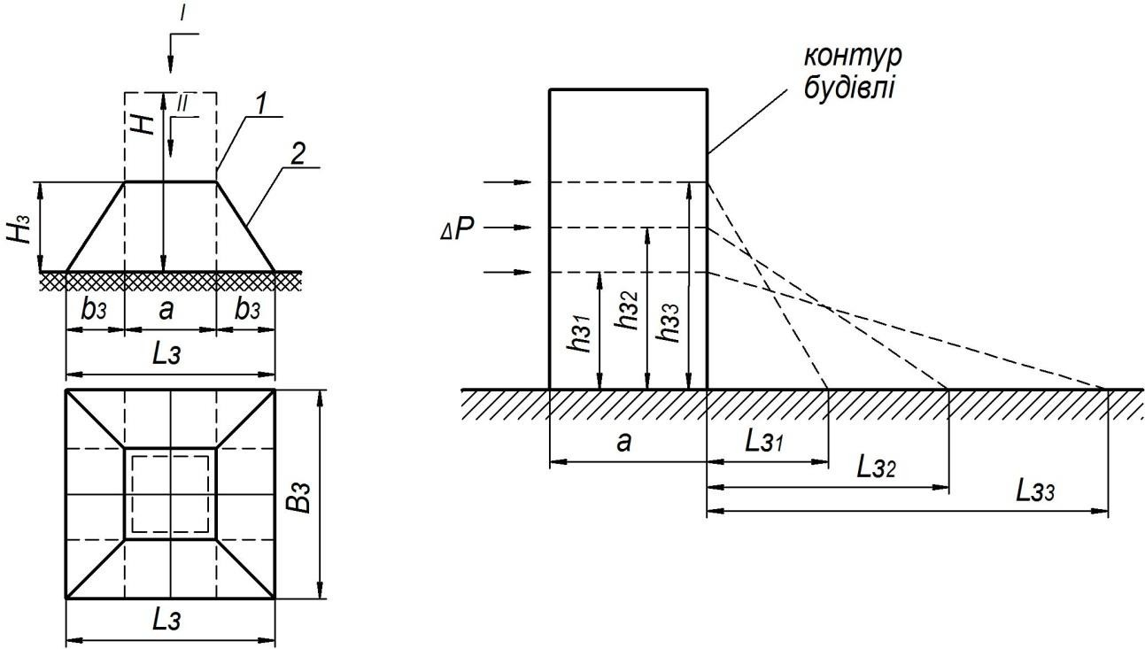

а) б)
Рисунок 2.17 - Завали при обрушенні будівлі при внутрішнім вибуху газу H – висота будівлі; а, b – довжина та ширина будівлі; L₃, B₃ - довжина та ширина завалу; H₃ – висота завалу в залежності від місця вибуху.

Згідно з дослідженням [37], характер руйнування внаслідок вибуху газоповітряної суміші в приміщенні залежить від величини максимального надлишкового тиску ΔP_{ф}. Так повне руйнування стінових одношарових панелей та блоків з легкого бетону (керамзитобетон) відбувається за ΔP_{ф} 50 кПа з розтріскуванням та руйнуванням панелей та блоків до незначних уламків, при тиску більше 100 кПа керамзитобетонні плити розсипаються повністю.
Внаслідок вибуху газу в таких будівлях накопичування залишків зруйнованих керамзитобетонних плит та блоків з урахуванням визначення величини відльоту (розділ 3) розміщуються на прилеглій до будівлі території і мають основну масу до 50 – 60 кг, окремі зруйновані уламки до 1,1 т. Обстеження наслідків руйнування житлових будинків після вибуху газу по вул. Мандриківській, 127 (рис. 1.1) у м. Дніпро (2007 р.), у містах Шахтинськ (2017 р.), Таганрог (2017 р.), Луганськ (2004 р.) дозволили визначити закономірність виникнення завалів після вибуху газу (рис. 2.18).

>1,7

1,1-1,7

0,3-1,1
Маса уламків, т

0,10-
0,22

0,05-
0,06

0 5 10 15 20 25 30 35
Відліт уламків, м
Рисунок 2.18 – Виникнення завалів при вибуху газу в панельних та блочних житлових будівлях з керамзитобетону

Як показали проведені дослідження, під час вибуху газу в таких будівлях завали виникають у радіусі 30 метрів. Основна частина (до 30 – 40 % уламків) знаходяться в радіусі 5 – 15 метрів і мають масу з урахуванням розміщення по висоті завалу:
- нижня частина висотою до 2,5 – 3 м і масою уламків 0,05 – 0,1 т. становить 35 – 40 % від усього завалу;
- середня частина завалу висотою 1,5 – 2,0 м і масою уламків 0,1 – 0,22 т. становить 30 – 35 % від усього завалу;
- верхня частина завалу висотою до 1,0 – 1,5 м. масою 1,1 – 2,7 т становить до 25 % від усього завалу.
Дослідження показали, що відліт уламків, які утворилися при руйнуванні панельних будинків залежить від їх маси і досягає до 10 – 15 м в залежності від маси уламків (табл. 2.7.), (табл. 2.8.).

Таблиця 2.7 – Відліт уламків, які утворилися при руйнуванні панельних будинків

Маса  уламків, т | Відліт уламків, м
0 | 5,5 | 6 | 6,5 | 7 | 7,5 | 8 | 8,5 | 9 | 9,5 | 10
0,025 |  |  |  |  |  |  |  |  |  | *
0,05 |  |  |  |  |  |  |  | *
0,075 |  |  |  |  |  |  | *
0,1 |  |  |  |  |  | *
0,125 |  |  |  |  | *
0,15 |  |  |  | *
0,175 |  |  |  | *
0,2 |  |  |  | *
0,225 |  |  | *
0,25 |  | *
0,275 |  | *
0,3 | *

При масі до 0,025 т – відліт до 10 м; при масі до 0,05 т – відліт до 9 м; при масі до 0,075 – 0,125 т – відліт до 7,5 – 8,5 м; при масі до 0,1 – 0,225 т – відліт до 6,5 – 7 м; при масі до 0,25 – 0,3 т – відліт до 5,5 – 6 м;

Таблиця 2.8 – Відліт уламків, які утворилися при руйнуванні панельних будинків

Маса уламків, т | Відліт уламків, м
0 | 0 | 1 | 1,5 | 2 | 2,5 | 3 | 3,5 | 4 | 4,5 | 5 | 5,5 | 6
1,0 |  |  |  |  |  |  |  |  |  |  |  | *
1,3 |  |  |  |  |  |  |  |  |  |  | *
1,6 |  |  |  |  |  |  |  |  |  | *
1,9 |  |  |  |  |  |  |  |  |  | *
2,1 |  |  |  |  |  |  |  |  | *
2,4 |  |  |  |  |  |  |  | *
2,7 |  |  |  |  |  | *
3,0 |  |  |  |  | *
3,3 |  |  |  | *
3,6 |  |  | *

При масі до 1 – 1,3 т – відліт до 5,5 – 10 м; при масі до 1,6 – 1,9 т – відліт до 5 м; при масі до 2,1 – 2,7 т – відліт до 3 – 4,5 м; при масі до 3 – 3,6 т – відліт до 1,5 – 2,5 м.
Після проведення обробки одержаних результатів (таблиця 2.8.) із застосуванням програмного забезпечення «REGRESSIYA» на ЕВМ були

отримані залежності, які дозволяють прогнозувати відліт уламків та виникнення завалів після вибуху газу в житлових панельних та блочних будівлях з керамзитобетону, їх розміри з урахуванням маси уламків та величини відльоту при масі від 0,025 т до 0,3 т (табл. 2.7.):

y = 1,17 - 0,21 · x + 9,2 ·10-3 · x2; (2.35)

при масі від 1,0 т до 3,6 т (табл. 2.8.):

y = 4,02 - 0,28 · x – 3,5 ·10-2 · x2. (2.36)

При вибуху газу в житлових будівлях, виконаних з цегли, виникнення завалу має свої особливості (рис. 2.19).

0,2-1,1
0,1- 0,2
ків, т

0,03-
м а л у
са
0,05 -
0,06
Ма
0,04

0 5 10 15 20 25 30
Відліт уламків, м
Рисунок 2.19 – Виникнення завалів при вибуху газу в жилих будівлях з цегли

Згідно з проведеними дослідженнями встановлено, що при вибуху газу в житлових будівлях, виконаних з цегли, завали виникають у радіусі до 25 м. Основна частина (до 40 %) уламків знаходяться в радіусі до 12 – 15 м і має масу уламків з урахуванням розміщення по висоті завалу:

- нижня частина висотою до 3,0 – 3,5 м. з масою уламків 0 – 0,06 т до 60 – 70 % від усього завалу;
- середня частина завалу висотою до 1,0 – 1,5 м масою уламків до 0,1 т до 20 % від усього завалу;
- верхня частина представлена уламками залізобетонних конструкцій (перемички, плити перекриття та інші) масою до 1,7 т до 5 % від всього завалу (табл. 2.9.), (табл. 2.10.), (табл. 2.11.).

Таблиця 2.9 – Відліт уламків, які утворилися при руйнуванні будинків, виконаних з цегли
Маса  уламків, т | Відліт уламків, м
0 | 9 | 9,5 | 10 | 10,5 | 11 | 11,5 | 12 | 12,5 | 13
0,001 |  |  |  |  |  |  |  |  | *
0,005 |  |  |  |  |  |  |  | *
0,009 |  |  |  |  |  |  | *
0,013 |  |  |  |  |  | *
0,017 |  |  |  |  | *
0,021 |  |  |  |  | *
0,025 |  |  |  | *
0,029 |  |  |  | *
0,033 |  |  | *
0,037 |  |  | *
0,041 |  | *
0,045 |  | *
0,049 | *
0,053 | *

При масі до 0,001 – 0,013 т – відліт до 11,5 – 13 м; при масі до 0,017 – 0,029 т – відліт до 10,5 – 11 м; при масі до 0,033 – 0,045 т – відліт до 9,5 – 10 м; при масі до 0,049 – 0,053 т - відліт до 9 м.

Таблиця 2.10 – Відліт уламків, які утворилися при руйнуванні будинків, виконаних з цегли
Маса  уламків, т | Відліт уламків, м
0 | 6 | 6,5 | 7 | 7,5 | 8 | 8,5 | 9 | 9,5 | 10 | 10,5 | 11 | 11,5 | 12
0,015 |  |  |  |  |  |  |  |  |  |  |  |  | *
0,05 |  |  |  |  |  |  |  |  |  |  | *
0,075 |  |  |  |  |  |  |  |  |  | *
0,1 |  |  |  |  |  |  |  |  | *
0,125 |  |  |  |  |  |  | *
0,15 |  |  |  |  |  | *
0,175 |  |  |  |  |  | *
0,2 |  |  |  |  | *
0,225 |  |  | *
0,25 |  | *
0,275 | *
0,3 | *

При масі до 0,015 – 0,075 т – відліт до 10,5 – 12 м; при масі до 0,1 – 0,15 т – відліт до 8,5 – 10 м;
при масі до 0,175 – 0,225 т – відліт до 7 – 8,5 м; при масі до 0,25 – 0,3 т - відліт до 6 – 6,5 м.

Таблиця 2.11 - Відліт уламків, які утворилися при руйнуванні будинків, виконаних з цегли
Маса  уламків, т | Відліт уламків, м
0 | 3 | 3,5 | 4 | 4,5 | 5 | 5,5 | 6
0,5 |  |  |  |  |  |  | *
0,75 |  |  |  |  |  | *
1,0 |  |  |  |  | *
1,25 |  |  |  | *
1,5 |  |  | *
1,75 | *

При масі до 0,5 – 0,75 т – відліт до 5,5 – 6 м; при масі до 1,0 – 1,25 т – відліт до 4,5 – 5 м; при масі до 1,5 – 1,75 т – відліт до 3 – 4 м.

Після обробки одержаних результатів із застосуванням програмного забезпечення «REGRESSIYA» на ЕВМ були отримані залежності, які дозволяють прогнозувати відліт уламків та виникнення завалів після вибуху газу в житлових будівлях, виконаних з цегли, їх розміри з урахуванням маси уламків та величини відльоту при масі від 0,001 т до 0,053 т (табл. 2.9.):

y = 0,35 - 4,7·10-2 · x + 1,6 ·10-3 · x2; (2.37)

при масі від 0,015 т до 0,3 т (табл. 2.10.):

y = 0,64 - 6,6·10-2 · x + 1,2 ·10-3 · x2; (2.38)

при масі від 0,5 т до 1,75 т (табл. 2.11.):

y = 1,98 + 0,11 · x – 6,0 ·10-2 · x2. (2.39)
При вибуху газу в житлових будівлях змішаних конструкцій та матеріалів. Згідно з проведеними дослідженнями обрушень, які виникають
в житлових будівлях (рис. 1.1) змішаних конструкцій та матеріалів

>1,7

1,1-1,7

0,3-1,1
Маса уламків, т

0,1-
0,022

0,0035-
0,05

0 5 10 15 20 25 30
Відліт уламків, м
Рисунок 2.20 – Виникнення завалів при вибуху газу
в житлових будівлях змішаних конструкцій та матеріалів

(каркасні конструкції з залізобетону, огороджувальні конструкції та перегородки з цегли та газобетону) встановлено особливості обрушень, які наведені на рис. 2.20.
Так згідно з дослідженням значний відсоток уламків (до 75 %) мають масу 0,0035 – 0,05 т, висота їх накопичування, як правило, в нижній частині становить до 2,0 – 2,5 м. Верхню частину завалу утворюють уламки від руйнування залізобетонних конструкцій, їх частка не перевищує 15 % і переважно вони знаходяться на відстані до 5 – 15 м (табл. 2.12.), (табл. 2.13.).

Таблиця 2.12 – Відліт уламків, які утворилися при руйнуванні будинків змішаних конструкцій та матеріалів
Маса  уламків, т | Відліт уламків, м
0 | 7 | 7,5 | 8 | 8,5 | 9 | 9,5 | 10 | 10,5 | 11 | 11,5 | 12 | 12,5 | 13 | 13,5 | 14 | 14,5 | 15
0,015 |  |  |  |  |  |  |  |  |  |  |  |  |  |  |  |  | *
0,03 |  |  |  |  |  |  |  |  |  |  |  |  |  |  |  | *
0,045 |  |  |  |  |  |  |  |  |  |  |  |  |  |  | *
0,07 |  |  |  |  |  |  |  |  |  |  |  |  |  |  | *
0,085 |  |  |  |  |  |  |  |  |  |  |  |  |  | *
0,1 |  |  |  |  |  |  |  |  |  |  |  |  | *
0,115 |  |  |  |  |  |  |  |  |  |  | *
0,13 |  |  |  |  |  |  |  |  | *
0,145 |  |  |  |  |  |  |  | *
0,16 |  |  |  |  |  |  |  | *
0,175 |  |  |  |  |  |  | *
0,2 |  |  |  |  |  |  | *
0,215 |  |  |  |  |  | *
0,230 |  |  |  |  | *
0,245 |  |  |  | *
0,26 |  |  | *
0,275 |  | *
0,3 | *

При масі до 0,015 – 0,1 т – відліт до 13 – 15 м; при масі до 0,115 – 0,16 т – відліт до 10,5 – 12 м; при масі до 0,175 – 0,230 т – відліт до 9 – 10 м; при масі до 0,245 – 0,3 т – відліт до 7 – 8,5 м.

Таблиця 2.13 – Відліт уламків, які утворилися при руйнуванні будинків змішаних конструкцій та матеріалів
Маса  уламків, т | Відліт уламків, м
0 | 2,5 | 3 | 3,5 | 4 | 4,5 | 5 | 5,5 | 6
0,5 |  |  |  |  |  |  |  | *
0,75 |  |  |  |  |  |  | *
1,0 |  |  |  |  |  | *
1,25 |  |  |  | *
1,5 |  |  | *
1,75 |  | *
2,0 | *

При масі до 0,5 – 0,75 т – відліт до 5,5 – 6 м; при масі до 1,0 – 1,25 т – відліт до 4 – 5 м; при масі до 1,5 – 2,0 т – відліт до 2,5 – 3,5 м.
Після обробки одержаних результатів із застосуванням програмного забезпечення «REGRESSIYA» на ЕВМ були отримані залежності, які дозволяють прогнозувати відліт уламків та виникнення завалів після вибуху газу в житлових будівлях змішаних конструкцій і матеріалів, їх розміри з урахуванням маси уламків та величини відльоту при масі від 0,015 т до 0,3 т (табл. 2.12.):

y = 0,63 - 5,2·10-2 · x + 8,2 ·10-4 · x2; (2.40)

при масі уламків від 0,5 т до 2,0 т (табл. 2.13.):

y = 3,2 + 0,55 · x + 1,6 ·10-2 · x2. (2.41)

На основі проведених досліджень був розроблений алгоритм визначення засобів механізації для ліквідації завалів після вибуху на території об'єктів з урахуванням конструктивних особливостей житлових будівель.

Житлові будівлі з керамзитобетону

Житлові будівлі з
цегли
Житлові будівлі з змішаних конструкцій

Визначення характеру руйнувань будівельних конструкцій та утворення завалу

Габаритні засоби механізації (необхідність
Визначення засобів механізації проведення робіт

Засоби механізації самостійного транспортування
доставки) | Тех. | Види
Скрепери | х-ка | вико-
Бульдозери |  | нання
Грейдери  Екскаватори |  | робіт

- автокрани;
- екскаватори;
- навантажувачі;

Засоби малої механізації по типу приводу:
- ручний;
- електричний;
- гідравлічний;
- мотопривод;
- газодинамічний;
- пневмопривод

Прийняття Рішення по видам робіт

I етап (підготовка під’їзду до завалу)

II етап (розбирання завалу, великогабаритних уламків)

III етап (розбирання завалу, уламків, матеріалів і конструкцій)

Кінець
Рисунок 2.21 – Алгоритм визначення засобів механізації для ліквідації завалів

В алгоритмі було вперше визначено комплексний вибір засобів механізації з урахуванням виникнення завалів та характеру накопичування уламків при вибуху в житлових будівлях різного типу: панельних та блочних з керамзитобетону, цегли, змішаних будівельних матеріалів та конструкцій. При цьому, враховується застосування основного технологічного устаткування, спеціальних інженерних технічних засобів на різних етапах виконання робіт:
- етап – підготовка під’їздів до завалів;
- етап – розбирання великогабаритних уламків;
- етап – розбирання уламків матеріалів і конструкцій та доступ до аварійних об’єктів.
З урахуванням проведених раніше досліджень щодо визначення першочергових заходів застосування машин та механізмів, обрахування часу ліквідації надзвичайних ситуацій, вибору першочергових заходів для ліквідації НС із застосуванням машин і механізмів та складання оптимального раціонального маршруту до об'єктів було запропоновано алгоритм визначення раціонального (оптимального) маршруту до об'єкта НС (залежності 2.4. – 2.14), що дозволило скоротити загальний час – від прийняття рішень до повної ліквідації наслідків НС.
На основі досліджень була розроблена програма для визначення обсягів завалів. Програма «Factions.exe» передбачає введення інших обсягів та розмирів стосовно товщини h уламків в залежності від серії будівлі. Для побудови регресійних залежностей обсягу уламків від їх об’єму методом найменших квадратів [23, 24, 26] визначалися коефіцієнти цих рівнянь:

f (х, а1, а2 ,а3,а4 ) = а1 ⋅ х⁴ + а2 ⋅ х³ + а3 ⋅ х² + а4 ⋅ х ; (2.42)

де а₁, а₂, а₃, а ₄ – коефіцієнти змінних х; х – об’єм уламків.

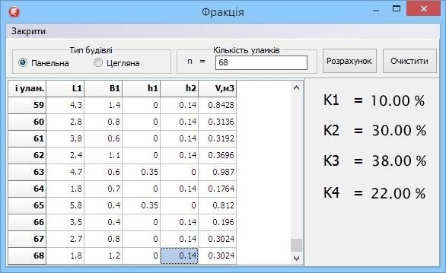
Рисунок 2.22 – Інтерфейс програми «Factions.exe».

Результати дослідження фракційного складу руйнувань використані для розрахунків кількості засобів механізації.
- Об’ємна маса завалу γ_{з}. Це співвідношення загальної ваги уламків завалу до його об’єму:

γ = ∑ G рi , (2.43)
з Vрз

де G_{рі} – маса окремих уламків;
V_{рз} – об’єм завалу.
- Об’єм V_{рб} руйнувань будівлі та об’єм V_{рбi} руйнувань окремої частини (секції) будівлі. Визначається обстеженням зруйнованої будівлі.

Висновки до розділу 2
- На основі проведених теоретичних досліджень ліквідації наслідків надзвичайних ситуацій, пов’язаних з руйнуванням будівель та споруд, визначені критерії ефективності та безпеки під час розбирання руйнувань, а саме: загальний обсяг руйнувань будівлі, обсяг руйнувань окремих частин будівлі, фракційний склад уламків завалу та ін.
- Проведені дослідження руйнувань будівель внаслідок техногенних подій, одержані залежності, які дозволяють прогнозувати характер утворення уламків у завалах на прилеглих територіях та дорогах з урахуванням типу та серії житлових будівель та місця виникнення НС.
- Одержала подальший розвиток методика визначення ризику збільшення часу ліквідації надзвичайних ситуацій.
- Одержала подальший розвиток структурно-логічна схема визначення оптимального (раціонального) маршруту з урахуванням безпеки використання машин та устаткування, транспортних засобів їх доставки при ліквідації надзвичайних ситуацій.
- На основі проведеного моделювання процесу розбирання руйнувань при обрушенні будівель визначені засоби механізації робіт із розбирання завалів з урахуванням наявності та розташування транспортних мереж.
- Проведене теоретичне обґрунтування застосування засобів механізації при ліквідації завалів на дорогах і територіях, прилеглих до об’єкта НС.
- На основі вперше проведених теоретичних досліджень запропоновано алгоритм поетапного визначення засобів механізації при ліквідації завалів після вибуху газу в житлових будівлях.

РОЗДІЛ 3
ДОСЛІДЖЕННЯ ТЕХНОЛОГІЧНИХ ПРОЦЕСІВ РОЗБИРАННЯ ОБ’ЄКТІВ З УРАХУВАННЯМ БЕЗПЕКИ ВИКОНАННЯ РОБІТ

  - Структурна модель процесу розбирання руйнувань об’єктів

Для прийняття рішень з ефективного й безпечного виконання робіт нами проведено моделювання процесу розбирання руйнувань з урахуванням розташування транспортних мереж та засобів механізації.
Роботи, пов’язані з розбиранням руйнувань будівель, представляють собою сукупність технологічних процесів, зміст яких розглянуто у розділі 1.2. Для врахування параметрів цих процесів [58], виявлення взаємного впливу та формування обґрунтованих організаційно-технологічних рішень розроблена узагальнена модель вхідної інформації про процеси розбирання руйнувань об’єктів (рис. 3.1). Зруйновані або пошкоджені об’єкти Аn розглядаються як сукупність їх залишків Бn та відокремлених будівельних елементів (уламків) у вигляді завалів Зn, де n – кількість об’єктів. Модель враховує наявність транспортних мереж (доріг) Вдп та їх кількість д, а також відомості про засоби механізації для розбирання руйнувань і їх переробки Гмі (мі – типи машин та їх кількість), а також транспортних засобів Еті (ті – кількість одиниць транспорту). Після обстеження об’єктів визначається характер руйнувань Рm (m – кількість зруйнованих поверхонь об’єкта). Для тимчасового накопичення уламків поруч з об’єктами створюються склади-майданчики СМк (к – кількість складів). Для вивезення уламків за межі об’єктів та їх розвантаження використовують полігони уламків СПк.
Проведені нами дослідження дозволили визначити оптимальні моделі вхідної інформації для прийняття рішення. На рисунку 3.1 наведено зображення моделі вхідної інформації для одного зруйнованого об’єкта, при цьому розглядалась послідовність виконання робіт. Визначився можливий

доступ до об’єкта НС та етапи виконання першочергових робіт на різних ділянках:
III – поза об’єктом (розчищення доріг); II – на прилеглому майданчику до об’єкту (розбирання зруйнованих будівельних конструкцій та завалів); I – виконання робіт безпосередньо на об’єкті (з визначенням наслідків руйнувань та забезпечення жорсткості та міцності будівлі.)

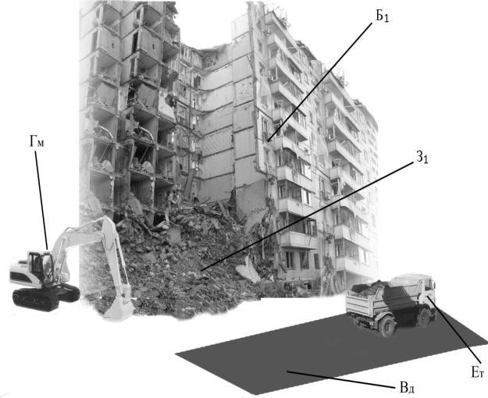
а
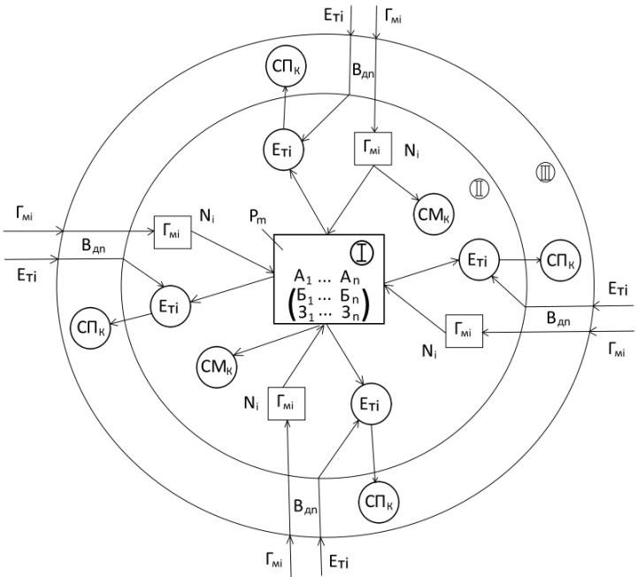
б
Рисунок 3.1 – Структурна модель
для прийняття заходів із розбирання руйнувань:
А – зруйнований об’єкт; n – кількість об’єктів; Б – будівля або споруда; В – наявність транспортних мереж (доріг, проїздів); д – кількість проїздів;

Г – засоби механізації для розбирання руйнувань та їх переробки; м – типи та N – кількість машин; Е – засоби механізації транспортних робіт;
т – кількість одиниць транспорту; З – завал; Р – характер руйнування;
m – кількість зруйнованих поверхонь об’єкта; СМ – склад-майданчик уламків поруч з об’єктом; СП – полігон уламків; к – кількість складів;
І, ІІ, ІІІ – зони виконання робіт: на об’єкті, на майданчику, поза об’єктом

Запропонована нами структурна модель передбачає послідовність проведення робіт у таких зонах: І - на об’єкті; ІІ - на майданчику; ІІІ – поза об’єктом. Кожна з умовно відокремлених зон має особливі властивості та взаємозв’язки з іншими зонами виконання робіт з урахуванням виникаючих зон небезпеки та прийняття необхідних рішень щодо забезпечення безпеки працівників.
Розроблені складові частини узагальненої моделі вхідної інформації в залежності від: характеру руйнування, наявності транспортних мереж, необхідних засобів механізації для розбирання та вивезення уламків [101]. Як засоби механізації Гм досліджувалась різноманітна техніка (таблиця 3.1). Кількість та типи машин і механізмів визначаються залежно від виду об’єкта Аn, характеру його руйнування Рm, наявності транспортних мереж Вдn.

Таблиця 3.1 – Засоби механізації робіт із розбирання завалів з урахуванням визначеної зони небезпеки

Г_{м} – засоби механізації
Види машин | Бульдозер | Розпушник | Навантажувач | Екскаватор, ківш | Екскаватор, захват | Екскаватор, багатоцільовий | Кран | Гідромолот | Механізований інструмент | Обладнання для переробки  уламків
Позначення | Г_{Б} | Г_{Р} | Г_{Н} | ГЕК | ГЕЗ | ГЕЦ | Г_{К} | Г_{Г} | ГМІ | ГПЕР

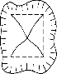
Аналіз розбирання об’єктів показує, що спеціалізовану техніку із традиційним обладнанням (крани з гаковою підвіскою, екскаватори та навантажувачі з ковшем, бульдозери з відвалами) доцільно використовувати при вільному, без обмежень щодо відстані, доступу до завалу, а також при розбиранні завалів, уламки яких мають незначну різницю за розміром та масою. У цьому випадку не виникає значної потреби у різноманітних за технологічними можливостями машинах. З урахуванням складності забудови розглядалися стислі умови розбирання завалу, що пов’язане з значною неоднорідністю уламків. При цьому, потрібне використання значної кількості машин традиційного виконання. Тому для розбирання завалів на III та II зонах, зважаючи на характер розльоту уламків зруйнованих будівельних конструкцій та створених завалів, доцільно використовувати більш важку техніку. Так, доцільним є використання спеціального обладнання на базі бульдозерів, навантажувачів та розпушників.
Для прийняття рішень щодо безпечного виконання робіт та визначення видів та кількості засобів механізації враховують дані про характер руйнувань об’єктів.
Важливим показником для розроблення технологічних рішень при розбиранні завалів є відомості про наявність транспортних мереж Вдn для доставки й роботи засобів механізації та вивезення уламків. На основі проведених досліджень нами визначені варіанти мереж відносно різної кількості зруйнованих об’єктів (наведені у таблиці 3.2.)

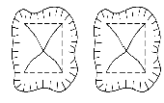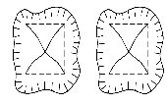Таблиця 3.2 – Наявність та розташування транспортних мереж

Вдn – наявність доріг, проїздів
1 | 2
Позна-  чення | Кількість доріг, проїздів – д; кількість об’єктів – n, схема
В₁ | д = 1  В11 В12 В13 В14

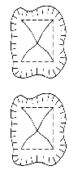Продовж. табл. 3.2
1 | 2
В₂ | д = 2 В21 В22 В23 В24  В11 В12 В13 В14
В₃ | д = 3 В33 В23 В34 В24  В13 В14
В₄ | д = 4 В44  В34 В24  В14

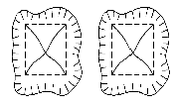Залежність терміну виконання робіт від наявності транспортних мереж показує аналіз проведення робіт у конкретних випадках. Термін у два тижні для розбирання завалу в Дніпропетровську при аварії по вул. Мандриківська, 127 був значною мірою пов'язаний з наявністю тільки одного проїзду для техніки, яка розбирала руйнування, та інших транспортних засобів. Через стислі умови (з одного боку був зруйнований будинок, а з іншого – приватні будівлі) прокласти додаткову дорогу було неможливо. Тому втрати часу на зміну техніки були значними. У Євпаторії до зруйнованого будинку по вул. Некрасова, 67 та завалу під’їзд техніки був з обох боків. Це дозволило сконцентрувати значну кількість машин різного типу та прискорити виконання робіт – завал було розібрано за кілька діб. Проведені дослідження дозволяють зробити висновок: одержаний банк інформаційних даних щодо характеру обрушень та розміщення під’їздів і доріг дозволяє скоротити час на прийняття рішень щодо вибору необхідних засобів механізації та забезпечити скорочення часу ліквідації наслідків НС та безпеки їх виконання.

Теоретичні обґрунтування застосування великогабаритної техніки при виконанні ліквідації завалів на дорогах і прилеглих територіях до об’єкта надзвичайної ситуації

Проведений аналіз виконання робіт з ліквідації наслідків при обваленні будівель і споруд свідчить [1], що застосування великогабаритних машин (бульдозерів, скреперів, автогрейдерів тощо) дозволяє скоротити час на розбирання завалів на дорогах та прилеглих територіях об’єктів.
У той же час відсутнє обґрунтування їх ефективного та безпечного застосування при розбиранні завалів, що не дозволяє прогнозувати складність та час виконання таких робіт. Проведений аналіз виконання таких видів робіт показав необхідність удосконалення робочого обладнання великогабаритної техніки, зокрема бульдозерів для ліквідації завалів в зонах III та II.
Аналізуючи конструктивні особливості трисекційних відвалів бульдозерних агрегатів, слід відзначити, що найбільш важливим режимом їх роботи є процес транспортування в умовах накопичення перед відвалом максимальної кількості уламків, що є визначальним фактором підвищення продуктивності та зниження енергоємності виконуваних робіт та безпеки їх проведення [4].
Теоретична оцінка форми та об’єму призми переміщення, що утворюється перед трисекційним відвалом з повернутими вперед боковими секціями дозволяє оптимізувати параметри робочого органа і режими його роботи та визначення зони небезпеки. Аналіз робіт, що присвячені процесам призмоутворення під час розчистки завалів відвальними робочими органами засвідчив відсутність досліджень, що відносяться до шарнірно-з’єднаних систем відвалів. Це суттєво ускладнює теоретичний прогноз ефективності таких технічних рішень. Тому виникла необхідність у розробленні теоретичної моделі для визначення об’єму уламків, що накопичуються перед трисекційним відвалом під час розчистки завалів та визначення зон небезпеки.

Процес призмоутворення супроводжується інтенсивним рухом уламків перед лобовою частиною відвалу та розвалу уламків за зону дії робочого органа в бокові валки [6].
На основі проведених досліджень встановлено, що з переміщенням робочого органа в забої величина втрат уламків у бокові валки постійно збільшується, що призводить зростання енергоємності процесу переміщення, та збільшення шляху формування максимальної призми переміщення [42], а це обумовлює збільшення зони небезпеки. Найбільші втрати уламків у бокові валки спостерігаються на прикінцевій стадії переміщення, коли кількість уламків, що транспортуються із забою, дорівнює кількості, що втрачається в бокові валки. Як показують експериментальні дослідження, величина втрат уламків у бокові валки тісно пов’язана з висотою тієї частини призми переміщення, що прилягає до поверхні відвалу. Коли висота призми сягає висоти відвалу, такі втрати набувають максимального значення і наступає рівновага між масами уламків, що переміщується та втрачається за межі робочого органу, що ускладнює визначення зони небезпеки при виконанні робіт [103].
Згідно з проведеним аналізом переміщення уламків призмою переміщення бульдозера величина небезпечної зони не досліджувалась і призначалась за технічним паспортом на машину (бульдозер, скрепер) від 1 до 3 м, тому виникла необхідність теоретичного обґрунтування величини небезпечної зони з урахуванням формування призми переміщення уламків.
Так, при розгляді виникнення завалів з уламками об’ємом менше V₁=0,1 м3 (масою до 220 кг) максимальна величина втрат у бокові поверхні призми переміщення при роботі бульдозера (односекційного) визначається за такою залежністю:

L_{max} =V₁/F₁, (3.1)

де F₁ – середнє значення площини уламків.

Таким чином, величина небезпечної зони буде дорівнювати

L_{неб} = V₁/F₁ + 1 м, (3.2)

де L_{max} – максимальна величина втрат у бокові поверхні призми.
При переміщенні уламків об’ємом більше V₂=0,8 м3 (масою до 1700 кг) максимальна величина втрат у бокові поверхні призми переміщення при роботі бульдозера (односекційного) визначається за такою залежністю:

L_{max} =V₂/F₂, (3.3)

де F₂ – середнє значення площини уламків.
Таким чином, величина небезпечної зони буде дорівнювати

L_{неб} = V₁/F₁ + 2 м. (3.4)

Величина 1 м і 2 м визначені після проведення досліджень в умовах ліквідації завалів з застосуванням односекційних бульдозерів.
При роботі трисекційного відвала переміщувані уламки спочатку заповнюють робочу частину відвалу при мінімальних втратах у бокові валки, оскільки бокові секції спрямовують уламки на середню частину завдяки кутовому нахилу до траєкторії руху [59, 55]. При заповнені внутрішньої частини робочого органа подальше наростання призми переміщення відбувається таким же чином, як і в лінійних (традиційних) відвалів. Тобто передня частина призми за формою нагадує тригранну призму, що виходить за межі відвалу. Ці спостереження дозволяють, з метою аналітичного аналізу, запропонувати спрощену формулу маси уламків, що накопичуються перед трисекційним відвалом на кінцевій стадії переміщення, яка показана на рис. 3.2.
Враховуючи складність дійсної форми призми переміщення, що накопичується перед трисекційним відвалом, при аналітичному дослідженні

прийняті такі припущення: 1) трисекційний відвал являє собою конструкцію, що складається із трьох щитів, причому бокові щити шарнірно-з’єднані до центральної під кутом β; 2) бокові секції відвала по відношенню до середньої повернуті вперед під кутом α; 3) на кінцевій стадії транспортування зовнішня форма призми переміщення являє собою фігуру, що обмежується площинами лобової частини та передньої дотичної площини, нахиленої до горизонту під кутом природного відкосу φ₀; 4) уламки в призмі переміщення є сипким середовищем з внутрішнім тертям і зчепленням.

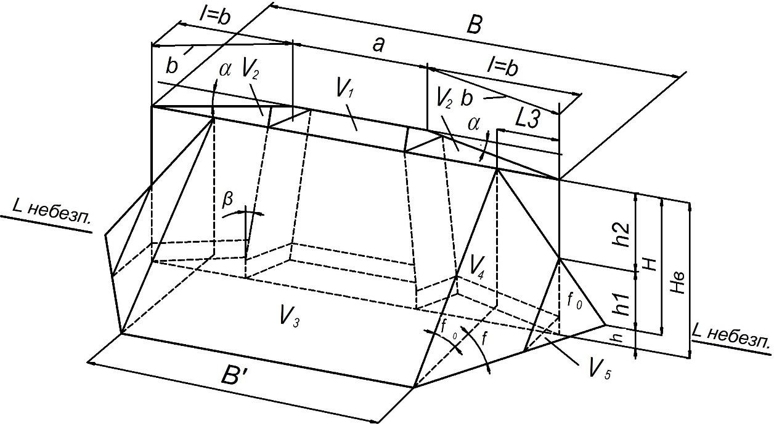

Рисунок 3.2 – Розрахункова схема до визначення об’єму призми
переміщення

Відповідно до схеми (рис. 3.2.) призму переміщення можна представити у вигляді окремих елементів, які показано на рисунку 3.3.
Основними конструктивними параметрами робочого органа відповідно до схеми є:
- довжина середньої секції a;
- довжина бокових секцій b;
- висота робочого органу Н;
- кут повороту бокових секцій α ;

При цьому необхідно враховувати максимальну зону небезпеки для оточуючих за призмою переміщення Lнебезпеки.
Режим взаємодії робочого органа з уламками визначається товщиною шару уламків, що переміщується із поверхні h, і швидкістю пересування бульдозерного агрегату V_{K}.
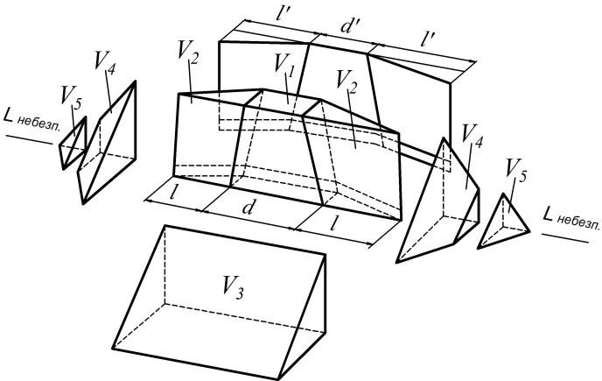
Рисунок 3.3 – Схема елементного складу призми переміщення

При прийнятих конструктивних параметрах відвала a і b кут повороту бокових секцій обмежується шириною захвату В, яка повинна перекривати габарит гусеничної або колісної системи базового трактора. На практиці кут повороту бокових секцій приймають у межах 25…35°, що обумовлює відповідну довжину середньої а та бокових секцій b. У цьому випадку мінімальний захват визначається за формулою:

B = a + 2b ⋅ cosα ≥ Б + Δ , (3.5)

де Б – габарит ходової системи трактора, м;
Δ – виступ крайніх елементів відвала за габаритами ходової системи,
Δ = (0,25…0,5) м.

При заданих габаритах ходової системи трактора співвідношення довжин середньої та бокових секцій визначають і кут повороту останніх. Очевидно, що його значення сягає мінімуму при а = 0, тоді має місце при двосекційних відвалах:

B = 2b ⋅ cosα ≥ Б + Δ. (3.6)

У випадку, коли a ≥ Б + Δ , бокові секції можуть бути повернуті на кут
α = 90°, і ми отримаємо неповоротний відвал з боковими щитками, або відкрилками, загальна довжина якого визначається за формулою:

B = a + Δ1 ≥ Б + Δ , (3.7)

де b – довжина бокових щитків.
У цьому випадку:

B =

B − a
2 cosα

. (3.8)

Критерієм конструктивної якості секційних відвалів, очевидно, є їхня властивість накопичувати максимальну кількість уламків при мінімальних втратах їх в бокові валки.
Прийнявши зовнішню форму призми переміщення, як показано на рисунках 3.2, 3.3, її об’єм можна визначити як суму об’ємів елементарних фігур V₁, V₂, V₃ , V_{4,} V₅,
тобто:

V=V₁+2V₂+V₃+2V₄, (3.9)

де V₁ – об’єм паралелепіпеда, що утворений середньою секцією відвала, м3; V₂ – об’єм тригранної призми, що утворена боковою секцією відвала, м3;

V₃ – об’єм тригранної призми, що утворюється перед елементарними об’ємами V₁ і V₂;
V₄ – об’єм бокової урізаної піраміди, що утворена в результаті зсуву уламків із активної зони відвала в бокові валки.
Об’єм паралелепіпеда V₁ визначається формулою з урахуванням залежності (3.8):

V = [a + (a + 2Htgβ )]⋅ (H − h) ⋅ (B ⋅ a) sinα
1 4

, (3.10)

де а – довжина середньої секції, м; b – довжина бокової секції, м;
H – загальна висота відвала, м;
h – товщина стружки, що вирізається, м;
α – кут повороту бокових секцій, град;
β – кут нахилу з’єднання бокової секції відносно центральної , град. Об’єм тригранної призми V₂ , що утворена боковою секцією відвалу,
визначається формулою:

2V2 =
2l ⋅ cos² α ⋅ H (sinα + cosα ) − H ²(l ⋅ sin 2α − H ⋅ tgβ )tgβ 2 ⋅ cosα

, (3.11)

де l – довжина верхньої частини бокової секції на рисунку 4.2.
Об’єм тригранної призми, що утворюється перед елементарними об’ємами V₁ і V₂ дорівнює:

V3 =
(H − h)² B¹

2tgϕ₀

, (3.12)

де В 1 – довжина повздовжніх ребер даної призми з урахуванням зсуву уламків із активної зони відвала в бокові валки.
Довжина ребер В1 визначається із розрахункової схеми на рисунку 3.2.

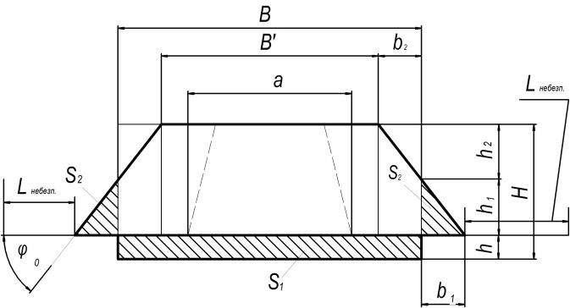

Рисунок 3.4 – Схема до визначення довжини В1 (вид спереду) Відповідно до схеми довжина В1 дорівнює:
B¹ = B − 2b₂ , (3.13)

де b₂ – довжина бокової частини відвала.
Геометричні параметри бокової системи призми переміщення (рис. 3.4.) визначаються із умови кінця копання:

K_{P} ⋅ S_{C} = 2S_{б} , (3.14)

де К_{Р} – коефіцієнт розпушення середовища; S_{C} – площа уламків, що переміщуються;
S_{б} – площа поперечного перетину бокового валка.
З урахуванням геометричних параметрів відвала можна записати:

h2
B ⋅ h ⋅ K_{P} = ¹ ; (3.15)
tgϕ₀

звідки:

h1 =
Bh ⋅ KPtgϕ₀
, (3.16)

де h₁ – висота вершини бокового валка.
Довжина основи бокового валка b₁ дорівнює:

- = h1 =
1

Bh ⋅ KPtgϕ₀

. (3.17)

tgϕ₀ tgϕ₀

Параметри прямокутника у верхній частині відвала h₂ і b₂ визначаються за формулами:

h2 = (H − h) − h1 = (H − h) −
Bh ⋅ KPtgϕ0
; (3.18)

b = h2
2
= (H − h) −
Bh ⋅ KPtgϕ₀

; (3.19)

tgϕ₀ tgϕ₀

b2 = (H − h) −
Bh ⋅ K / tgϕ
P 0
⋅ tgϕ₀
. (3.20)

З урахуванням (3.13) і (3.19) можна записати:

(H − h)² ⎡
⎛ (H − h)−
Bh ⋅ K /
⋅ tgϕ ⎞⎤

V = ⎢B − 2⎜ P 0 ⎟⎥ . (3.21)
⎥
3 2tgϕ ⎢ ⎜ tgϕ ⎟
0
0
⎣
⎝
⎠⎦

Бокова частина призми переміщення V₄ являє собою урізану призму ACDKFE (рис. 3.2.), яка є частиною повної тригранної призми ACDM, об’єм якої виражається формулою:

V4 =

VABC

−VDEN
= (H − h)2 ⋅ 1 (

+ b1 )−
2
1 ⋅ b₁. (3.22)
h

2tgϕ₀ 3 2tgϕ₀
b2

Тоді з урахуванням розгорнутих значень b₁, b₂ і h₁

2V4 =
⎛


B ⋅ h ⋅ tgϕ0 ⋅ KP

B ⋅ h ⋅ KP ⋅ tgϕ0 ⋅ tgϕ0
3tgϕ0 ⎜
⎝
(H − h)3
⎞
− B ⋅ h ⋅ KP ⎟ . (3.23)
⎟



Підставивши до формули (3.8) розгорнуті значення складових (3.10), (3.11), (3.20) і (3.22), отримаємо формулу максимального об’єму уламків, що накопичується перед секційним відвалом у кінці процесу переміщення.

V = a ⋅ (B − a)(H − h)tgα

4
(B − a)2 (H − h)tgα
+ +
4

(H − h)² ⎡
⎛ (H − h)−
Bh ⋅ K /
⋅ tgϕ ⎞⎤

+ ⎢B − 2⎜ P 0 ⎟⎥ +
⎥
⎝
⎠⎦

2tgϕ₀ ⎢⎣ ⎜
tgϕ₀ ⎟

⎛ (H − h)3 ⎞
B ⋅ h ⋅ tgϕ₀ ⋅ KP
⎟
+
⎜

3tgϕ₀
⎜ − B ⋅ h ⋅ KP ⎟

⎝ ⎠
B ⋅ h ⋅ KP ⋅ tgϕ₀ ⋅ tgϕ₀
. (3.24)

Прийнята розрахункова схема та математичні залежності щодо визначення об’ємів елементарних складових частин дозволили запропонувати дієздатну математичну модель для прогнозу величини призми переміщення при транспортуванні уламків як традиційними, так і секційними відвалами та визначити зони небезпеки. Таким чином, запропонована теоретична залежність досить об’єктивно відображає закономірність зміни форми і об’єму уламків, що накопичуються перед секційним відвалом, та може використовуватись при інженерному прогнозі даного показника та визначенні небезпечної зони при виконанні робіт з розбирання завалів.

Організація роботи техніки для розчищення транспортних мереж

Для проведення робіт із розбирання завалів зруйнованих будівель потрібно забезпечити доставку засобів механізації, рятувальників та робітників до цих об’єктів. Коли транспортні мережі заблоковані уламками, їх розчищають за цих умов у такій послідовності організаційно-технологічних рішень (рис. 3.5, а):
- аналіз характеру руйнувань Р_{m} зруйнованого об’єкта A_{n};
- визначення наявності транспортних мереж В_{дn} та оцінка їх стану;
- визначення структури (фракційного складу) уламків завалу З_{n} на транспортних мережах В_{Дn};
- розчищення доріг засобами механізації Г_{БР}, підібраними відповідно до стану завалів на цих мережах.
При висоті завалів на дорогах до 0,5 м, уламки доцільно переміщувати у бік від проїздів бульдозерами Г_{БР} із поворотними або неповоротними відвалами та автогрейдерами до складів-майданчиків СМ₁ (рис. 3.5, б). Таке обладнання дозволяє зсувати уламки з транспортних мереж за найменший термін-за рахунок скорочення часу на маневрування машин та їх значної продуктивності.
У разі розташування в таких завалах окремих великогабаритних уламків або хаотичного їх скупчення на ділянках доріг, що не дозволяє зсунути їх відвалами, ці уламки доцільно захоплювати (рис. 3.5, в) обладнанням, у вигляді двосекційних відвалів, встановлених на бульдозерах і налаштованих на захоплення [5, 109 – 111]. Уламки вилучаються із завалів шляхом захоплення щелепами двосекційних відвалів Г_{БР} та транспортуються до місця їх складування СМ₂, що знаходиться за межами дороги.

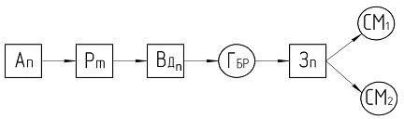
а
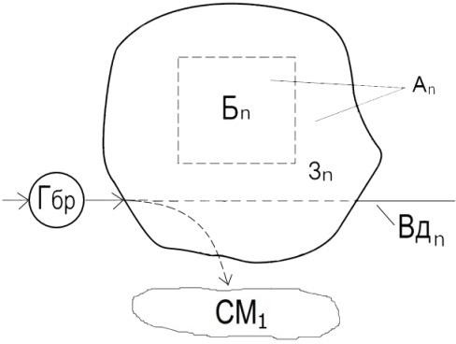 | 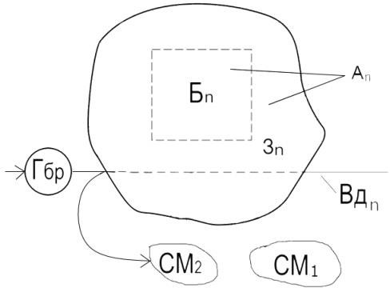
б | в
Рисунок 3.5 – Модель розчищення доріг без вивезення уламків: а – граф прийняття рішень; б – зсув уламків у бік;
в – захоплення окремих уламків та їх складування.

Розчищення доріг переміщенням та транспортуванням уламків у бік від проїздів відповідно до розробленого графу прийняття рішень забезпечує найменші витрати часу на початок подальших робіт на зруйнованому або пошкодженому об’єкті.
Остаточне прибирання уламків зі складів-майданчиків СМ₁ та СМ₂
виконують на подальших етапах відновних робіт.
Бульдозер з традиційним відвалом виконує технологічні процеси:
- переміщення уламків завалу відвалом (масове прибирання уламків) з транспортних мереж до складів-майданчиків для подальшого їх завантаження іншою технікою до транспортних засобів;
- переміщення окремих великогабаритних уламків до складів- майданчиків.
Бульдозер з трисекційним відвалом виконує технологічні процеси:
- переміщення уламків завалу відвалом (масове прибирання уламків) з найменшими втратами з транспортних мереж до складів-майданчиків для подальшого їх завантаження іншою технікою до транспортних засобів;

- переміщення окремих великогабаритних уламків до складів- майданчиків.
Бульдозер з двосекційним відвалом (з функцією захоплення) виконує технологічні процеси:
- переміщення уламків завалу відвалом (масове прибирання уламків) з найменшими втратами з транспортних мереж до складів-майданчиків для подальшого їх завантаження іншою технікою до транспортних засобів;
- захоплення великогабаритних уламків та їх транспортування до складів-майданчиків.
Відповідно до переліку техніко-економічних показників, що визначають ефективність розбирання завалів (розділ 3.1), була визначена продуктивність (таблиці 3.3 та 3.4) та інші показники використання бульдозерів на різних технологічних операціях (додаток Б).

Таблиця 3.3 – Продуктивність бульдозерів на різних технологічних операціях
Технологіч-  на операція | Розрахункова формула та перелік параметрів
1 | 2
1. Масове прибирання  уламків відвалом традиційної конструкції | 3600⋅ В ⋅ Н 2 ⋅ К ⋅ γ ⋅ К ⋅ К ⋅ К ,  ТМ П УЛ У Н В  Пе = 2 ⋅ tgϕ ⋅ K ⋅ [3,6(l υ + l υ + l υ )+ 2(t + t + t )]  p зап зап тр.об. об хх. x..x. n пов 0  де В, Н – ширина та висота відвала; γ_{УЛ} – об’ємна маса уламків; К_{П} – коефіцієнт втрат призми уламків; К_{У} – коефіцієнт впливу ухилу; К_{Н} – коефіцієнт наповнення призми уламків; К_{В} – коефіцієнт використання бульдозера за часом; К_{р} – коефіцієнт розпушування; ϕ – кут природного укосу уламків; l_{зап}, l_{тр.об.}, l_{х.х} – відстані відповідно заповнення призми, транспортування уламків та повернення бульдозера; υ_{зап}, υ_{об.}, υ_{х.х.} – швидкості руху бульдозера відповідно при заповненні призми, транспортуванні і поверненні бульдозера; t_{n}, t_{пов}, t₀ – витрати часу відповідно на перемикання передач, на розвороти бульдозера та на опускання і підйом відвала.

Продовж. табл. 3.3
1 | 2
2. Переміщен  -ня окремих уламків відвалом традиційної конструкції | 3,6 ⋅ m ⋅ К ⋅ К  ПТУ = ( ул Г В ) ( ) ,  е 3,6 l υ ⋅ к + l υ + l υ + 2 t + t + t  зап об1 м тр.об об хх хх n пов 0  де m_{ул} – маса уламка; К_{г} – коефіцієнт використання обладнання за вантажопідйомністю; υ_{об1} – швидкість руху бульдозера 1-ій передачі; к_{м} – коефіцієнт маневрування бульдозера.
3. Масове прибирання  уламків трисекційним відвалом | П ТрМ = | 3600⋅ В ⋅ Н 2 ⋅ К ⋅ γ ⋅ К ⋅ К ⋅ К  П УЛ У Н В  [ ( ) )]
е 2 ⋅ tgϕ ⋅ K ⋅ 3,6 l υ + l υ + l υ + 2(t + t + t
p зап зап тр.об. об хх. x..x. n пов 0

де Н – ширина відвала; γ_{УЛ} – об’ємна маса уламків; К_{П} – коефіцієнт втрат призми уламків; К_{Н} – коефіцієнт наповнення призми уламків.
4. Переміщен  -ня окремих уламків трисекційним відвалом | 3,6 ⋅ m ⋅ К ⋅ К  ПТрУ = ( ул Г В ) ( ) ,  е 3,6 l υ ⋅ к + l υ + l υ + 2 t + t + t  зап об1 м тр.об об хх хх n пов 0  де m_{ул} – маса уламка; К_{г} – коефіцієнт використання обладнання за вантажопідйомністю; υ_{об1} – швидкість руху бульдозера 1-ій передачі; к_{м} – коефіцієнт маневрування бульдозера.
5. Масове прибирання  уламків двосекційним відвалом | 3600⋅ В ⋅ Н 2 ⋅ К ⋅ γ ⋅ К ⋅ К ⋅ К  ДМ П УЛ У Н В  Пе = 2 ⋅ tgϕ ⋅ K ⋅ [3,6(l υ + l υ + l υ )+ 2(t + t + t )]  p зап зап тр.об. об хх. x..x. n пов 0  де Н – ширина відвала; γ_{УЛ} – об’ємна маса уламків; К_{П} –  коефіцієнт втрат призми уламків; К_{Н} – коефіцієнт наповнення призми уламків.
6. Переміщен  -ня окремих уламків двосекційним відвалом | П ДУ = 3,6 ⋅ mул ⋅ КГ ⋅ КВ  е 3,6(l υ + l υ )+ t + t + 2(t + t ) ,  тр.об ср хх хх зах разг n пов  де υ_{ср} – середня швидкість бульдозера при транспортуванні уламків; t_{зах} – час схоплення уламків; t_{разг} - час  розвантаження уламків.

Таблиця 3.4 – Значення параметрів у виразах продуктивності
Параметр | Позн. | Вид відвалу та схема роботи
 |  | 1 | 2 | 3 | 4 | 5 | 6
Об’ємна маса уламків завалу | γУЛ | 1,5 | - | 1,5 | - | 1,5 | -
Коефіцієнт ухилу поверхні | КУ | 1,0 | - | 1,0 | - | 1,0 | -
Коефіцієнт наповнення призми | КН | 0,85 | - | 0,95 | - | 0,9 | -
Коефіцієнт використання  бульдозера за часом | КВ | 0,85 | 0,85 | 0,85 | 0,85 | 0,85 | 0,85
Коефіцієнт втрат призми  уламків | КП | 0,8 | - | 0,9 | - | 0,85 | -
Коефіцієнт розпушування | Кр | 1,2 | - | 1,2 | - | 1,2 | -
Кут природного укосу уламків | ϕ | 45 | - | 45 | - | 45 | -
Відстань заповнення призми | lзап | 6÷8 | 6÷8 | 6÷8 | 6÷8 | 6÷8 | -
Відстань переміщення уламків | lтр.об. | 60 | 60 | 60 | 60 | 60 | 60
Відстань повернення  бульдозера | lх.х. | 70 | 70 | 70 | 70 | 70 | 70
Швидкість заповнення призми | υзап. | 2,5 | - | 2,5 | - | 2,5 | -
Швидкість транспортування уламків | υоб. | 3,5÷  3,9 | 3,5÷  3,9 | 3,5÷  3,9 | 3,5÷  3,9 | 3,5÷  3,9 | -
Швидкість повернення бульдозера | υх.х. | 9÷  12,7 | 9÷  12,7 | 9÷  12,7 | 9÷  12,7 | 9÷  12,7 | 9÷  12,7
Час на перемикання передач | tn | 10 | 10 | 10 | 10 | 10 | 10
Час на розвороти бульдозера | tпов | 10 | 10 | 10 | 10 | 10 | 10
Час на опускання і підйом  відвала | t0 | 2 | 2 | 2 | 2 | 2 | -
Коефіцієнт використання обладнання за  вантажопідйомністю | Кг | - | 0,8 |  | 0,8 |  | 0,8
Коефіцієнт маневрування  бульдозера | км | - | 0,2 | - | 0,4 | - | -
Швидкість руху бульдозера на 1-ій передачі | υоб1 | - | 3,5÷3,  9 | - | 3,5÷3,  9 | - | -
Середня швидкість бульдозера при транспортуванні уламків | υср | - | - | - | - | - | 6,2÷  8,4
Час схоплення уламків | tсх | - | - | - | - | - | 10
Час розвантаження уламків із  захватів | tрозв | - | - | - | - | - | 3

Результати розрахунків подані залежностями на рисунках 3.6 – 3.8.
Т

Зміна тривалості робочого циклу бульдозерів
Т ТМ ,
Т ТрМ ,
ДМ від їх маси

(рис. 3.6, а) і дальності транспортування уламків l_{тр} при масовому прибиранні уламків спочатку зменшується, а потім спостерігається збільшення тривалості робочого циклу для бульдозерів масою (40 ÷ 65)×103 кг. Це пояснюється високими швидкостями переміщення уламків на 1-ій передачі для бульдозерів CAT-D4K2 (клас 10 т). Для всіх видів робочого обладнання та одного тягового класу бульдозерів тривалості робочого циклу однакові.
Ц
Ц
Т
Ц

Зміна тривалості робочого циклу бульдозерів
Т ТУ ,
Т ТрУ ,
ДУ від їх маси

(рис. 3.6, б) і дальності транспортування уламків l_{тр} при переміщенні окремих уламків спочатку зменшується для бульдозерів з традиційним та з трисекційним відвалом масою (35 ÷ 40)×103 кг, а потім спостерігається збільшення тривалості робочого циклу. Для бульдозерів з двосекційним відвалом спостерігається зменшення тривалості робочого циклу на 30…41 % порівняно з традиційним відвалом та на 22…32 % – з трисекційним відвалом.
Ц
Ц
П
Ц

Аналіз зміни продуктивності
ПТМ ,
ПТрМ ,
ДМ від маси бульдозерів

М_{ТБ}, М_{ТрБ}, М_{ДБ} при масовому прибиранні уламків (рис. 3.7, а) показує, що із збільшенням їх маси для всіх видів обладнання спостерігається зростання продуктивності у 10 – 11 раз при зміні маси бульдозерів від 104 кг до 6,5×104 кг. При цьому продуктивність бульдозерів з трисекційним відвалом
е
е
е

ТрМ е
П
на 19…20% більша порівняно з бульдозерами з традиційним відвалом та

на 4…5% порівняно з бульдозерами з двосекційним відвалом.

Зміна продуктивності
ПТУ ,
ПТрУ ,
ДУ від маси бульдозерів М_{ТБ} , М_{ТрБ},

М_{ДБ} при переміщенні окремих уламків (рис. 3.7, б) показує, що із збільшенням їх маси для бульдозерів з традиційним відвалом спостерігається зменшення продуктивності на 7…8 %, що практично не змінюється для бульдозерів з трисекційним відвалом та збільшується для бульдозерів з двосекційним відвалом на 15…17 %. Останній тип бульдозерів дозволяє при переміщенні окремих уламків підвищити продуктивність на 30…42 % у порівнянні з
е
е
П
е

бульдозерами з традиційним відвалом та на 21…33 % у порівнянні з бульдозерами з трисекційним відвалом.
137,5
1
2
137 3

136,5
ТЦТМ, ТЦТрМ, ТЦДМ/ с

136

135,5

135

МТБ , кг МТрБ , кг МДБ , кг
0 15000 30000 45000 60000 75000

а
ТЦТУ, ТЦТрУ, ТЦДУ/
170 с
1
160
2
150

140

130

120

110

100

90

0 15000 30000 45000 60000 75000
б

3

МТБ , кг МТрБ , кг МДБ , кг

Рисунок 3.6 – Зміна тривалості робочого циклу бульдозерів від їх маси М_{ТБ} ,
М_{ТрБ} , М_{ДБ}: а – Т ТМ , Т ТрМ , Т ^{ДМ} при масовому прибиранні уламків;
Ц Ц Ц

б – Т ТУ , Т ТрУ , Т ДУ
при переміщенні окремих уламків.

Ц Ц Ц

1 – бульдозер з традиційним відвалом; 2 – бульдозер з трисекційним відвалом; 3 – бульдозер з двосекційним відвалом

ПеТМ, ПеТрМ,
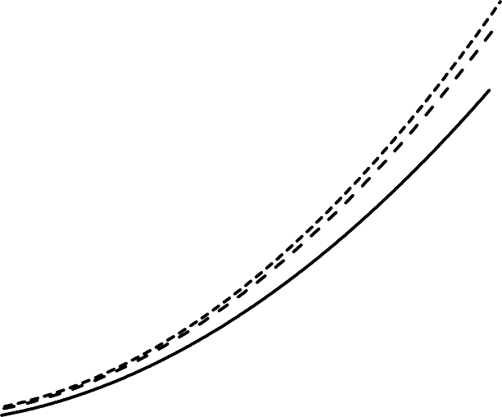ПеДМ, Т/год
0

0
2
3

1
0
0
0
0

0
МТБ , кг
МТрБ , кг МДБ , кг
30

25

20

15

10

5

0 15000 30000 45000 60000 75000

а
ПеТУ, ПеТрУ, ПеДУ,
Т/год
0,05
3

0,045

0,04

0,035

0,03

0,025

0,02

2
1
МТБ , кг МТрБ , кг МДБ , кг
0 15000 30000 45000 60000 75000
а

Рисунок 3.7 – Зміна продуктивності бульдозерів від їх маси М_{ТБ} , М_{ТрБ} , М_{ДБ} :

а – П^{ТМ} ,
е
ПТрМ ,
ДМ при масовому прибиранні уламків; б –
ПТУ ,
ПТрУ ,

ДУ при переміщенні окремих уламків. 1 – бульдозер з традиційним
е
П
е
е
П
е
е

відвалом; 2 – бульдозер з трисекційним відвалом; 3 – бульдозер з двосекційним відвалом

Графік залежності зміни показників
М / ПТМ ,
М / ПТрМ ,
М / П ДМ

при масовому прибиранні уламків від тягового класу бульдозерів (рис. 3.8, а) показує, що для всіх бульдозерів величина показника зменшується в середньому на 25…27 %. Найменше значення він має для бульдозера з
ТБ
е
ТрБ
е
ДБ
е

трисекційним відвалом. Зниження показника
М / ПТрМ
для цього типу

ТрБ е

обладнання становить 15…17 % у порівнянні з бульдозерами з традиційним відвалом та 3…5 % у порівнянні з бульдозерами з двосекційним відвалом.
ТБ
е
ТрБ
е
ДБ
е

Графік залежності зміни показників
М / П ТУ ,
М / ПТрУ ,
М / П ДУ

при переміщенні окремих уламків від тягового класу бульдозерів (рис. 3.8, б) показує, що вони зменшуються для бульдозерів тягового класу 3…5 кН, а потім зростають. Для бульдозерів тягового класу 35 кН ці показники

становлять 1500…2500 т
т
год . Найменше значення він має для бульдозера з

двосекційним відвалом. Зниження показника
М / П ДУ
для цього типу

ДБ е

обладнання становить 38…40% у порівнянні з бульдозерами з традиційним відвалом та 32…34% у порівнянні з бульдозерами з трисекційним відвалом.
ТБ
е
е
е

Зміна показників
М / ПТМ ,
МТрБ / ПТрМ ,
М ДБ / П ДМ
від тягового класу

бульдозерів показує, що на розбиранні завалів та при масовому прибиранні уламків доцільно застосувати важкі високопродуктивні машин з трисекційним відвалом класу 35 кН та більше. При переміщенні окремих уламків доцільно використовувати бульдозери з двосекційним відвалом, які дозволяють схоплювати та транспортувати окремі частини зруйнованих споруд з найменшими витратами часу на маневрування техніки.
На основі проведених досліджень обґрунтовано застосування великогабаритних машин (бульдозерів) при розбиранні завалів на дорогах та прилеглих територіях, що дозволяє визначити доцільність застосування тих чи інших машин з урахуванням конструкційних особливостей уламків в завалах.

0,6

0,5
МТБ /ПеТМ,
МТрБ/ПеТрМ, МДБ / ПеДМ, (т/Т)/год

0,4

1
0,3 3
2
0,2

0,1

0
3 10 25 35 Т, кН

а

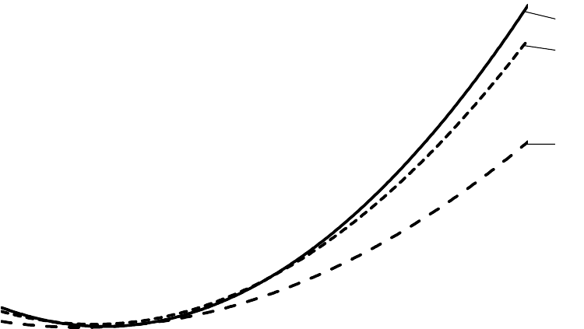2500
1
2
3

2000
МТБ /ПеТУ, МТрБ/ ПеТрУ,
М / П ДУ, (т/Т)/год

1500

1000
ДБ е

500

0
3 10 25 35

Т, кН

б
Рисунок 3.8 – Зміна питомих показників від тягового класу бульдозерів Т:

а – М / ПТМ ,
ТБ
е
М / ПТрМ ,
М / П ДМ
при масовому прибиранні уламків;

б – М / П ТУ ,
ТрБ
е
ДБ
е
ТБ
е
М / ПТрУ ,
М / П ДУ
при переміщенні окремих уламків.

1 – бульдозер з традиційним відвалом; 2 – бульдозер з трисекційним відвалом; 3 – бульдозер з двосекційним відвалом
ТрБ
е
ДБ
е

Проведені дослідження дозволяють прогнозувати час виконання робіт з розбирання завалів з урахуванням ефективності та безпеки застосування бульдозерів.

Традиційно бульдозери використовують для землерийно-транспортних робіт. У разі використання їх для переміщення та захоплювання уламків будівель, ці машини слід розглядати як підйомно-транспортну техніку з визначеною вантажопідйомністю. Таким чином, для бульдозерів з двосекційним відвалом (з функцією захоплення), використовується новий технічний показник – вантажопідйомність [106, 112]. При використанні тих або інших машин та агрегатів необхідно визначити небезпечні зони в залежності від особливостей виконання робіт з розбирання завалів.

Висновки до розділу 3

- Вперше на основі моделювання процесів розбирання руйнувань будівель розроблена структурна модель прийняття рішень при розбиранні руйнувань з урахуванням: характеру руйнувань будівлі, наявності транспортних мереж (доріг, проїздів) та засобів механізації.
- Одержало подальше теоретичне обґрунтування застосування великогабаритної техніки при виконанні ліквідації завалів на дорогах і прилеглих до об’єкта НС територіях та визначення закономірностей установлення небезпечних зон.
- Проведено моделювання розчищення доріг до об’єкта НС, виведення з робочої зони уламків з урахуванням ефективності і безпеки проведення робіт великогабаритними машинами (бульдозерами), що дозволяє до мінімуму скоротити час (на 15 – 20 %) для початку аварійно-рятувальних робіт на об’єкті НС спеціальними підрозділами.
- Встановлена доцільність використання великогабаритних машин – бульдозерів тягового класу 35 кН та більше, оснащених трисекційним відвалом (при масовому прибиранні завалів) або двосекційним відвалом (при переміщенні окремих уламків). Використання цих видів обладнання дозволяє підвищити продуктивність робіт відповідно на 19…20 % та 30…42 % у порівнянні з бульдозерами з традиційним відвалом та підвищити безпеку виконання робіт за рахунок зменшення величини небезпечної зони.

РОЗДІЛ 4
ЕКСПЕРИМЕНТАЛЬНІ ДОСЛІДЖЕННЯ ПРОЦЕСУ ВЗАЄМОДІЇ
ЗАСОБІВ МЕХАНІЗАЦІЇ З СЕРЕДОВИЩЕМ, ЩО РОЗРОБЛЮЄТЬСЯ

Завдання експериментальних досліджень. Стенд, моделі та обладнання для проведення досліджень

Результати аналізу виконання робіт з ліквідації наслідків обрушення будівель з урахуванням завалів проведене теоретичне обґрунтування застосування засобів механізації викликали необхідність проведення експериментальних досліджень на спеціальних стендах, які дозволяють моделювати реальні умови застосування устаткування та безпеку їх виконання.
Методикою експериментальних досліджень з визначення раціональних параметрів робочого обладнання передбачалось вирішення таких задач:
- встановлення раціональних геометричних параметрів робочих органів габаритних засобів механізації відвального та ківшового типів (бульдозер, навантажувач);
- перевірка результатів теоретичних досліджень;
- розроблення та удосконалення засобів механізації та технології виконання робіт з урахуванням ефективності та безпеки.
Для проведення експериментальних досліджень використовувалось таке обладнання та вимірювальні прилади: стенд для фізичного моделювання робочих процесів землерийно-транспортних машин (ЗТМ); фізичні моделі робочих органів у масштабі, Кl=10; комплект тензометричних приладів; пристрій для тарування вимірювальної системи.
Основним обладнанням для проведення експериментальних досліджень є лабораторний стенд [86], схема якого показана на рисунку 4.1.

Стенд має уніфіковане устаткування, яке дозволяє проводити цілий комплекс досліджень.

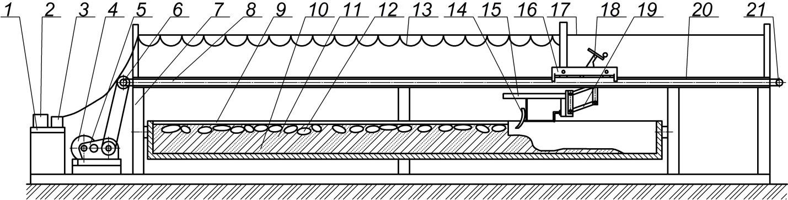
Рисунок 4.1 – Схема стенду
1 – пульта управління; 2 – комп’ютер; 3 – тензометричний блок аналого-цифрового перетворювача; 4 – електродвигун; 5 – редуктор; 6 – приводний вал; 7 – рама; 8 – напрямні балки; 9 – контейнер;
10 – ґрунт; 11– середовище, що розробляється; 12 – кам’яні уламки; 13 – екрановані кабелі; 14 – модель робочого обладнання; 15 – Г-
подібній кронштейн; 16 – тензометричний візок; 17 – струна; 18 – управління паралелограмним механізмом; 19 – паралелограмний механізм;
20 – приводний канат; 21 – ведений вал

Стенд складається з рами 7, ґрунтового контейнера 9, тензометричного візка 16, електродвигуна 4, центрального пульта управління 1. Переміщення моделей досліджуваних робочих органів 12 забезпечується тензометричним візком 16. Тензометричний візок 16 за допомогою опорних і напрямних роликів рухається по напрямних балках 8 рами 7. Його рух забезпечується приводом, який складається із електродвигуна постійного струму 4, 3-х ступінчатої коробки передач, 2-х ступінчатого редуктора 5, клиноремінної передачі, приводного валу 6, веденого валу 20 та приводного канату 21. Досліджувані моделі 14 монтуються на Г-подібному кронштейні 15, який жорстко закріплений на робочій панелі паралелограмного механізму 19. Паралелограмний механізм за допомогою гвинтового пристрою 18 забезпечує

підйом та опускання досліджуваних моделей без зміни кута в поздовжньо вертикальній площині. Технічна характеристика стенда для фізичного моделювання робочих процесів ЗТМ представлена в таблиці 4.1.
Стенд, використовуваний для цього дослідження, має суттєві конструктивні відмінності від попереднього виконання, яка використовувалася в інших дослідженнях. Було створено тип середовища, яке розроблювалося в експериментах, та типи фізичних моделей.

Таблиця 4.1 – Технічна характеристика стенда для фізичного моделювання робочих процесів ЗТМ
№  п/п | Найменування параметра | Розмірність | Числові  значення
1 | Габаритні розміри стенда | м | 9,5×1,5×1,7
2 | Геометричні розміри контейнера для  середовища, що розроблюється | м | 6,0×0,6×0,35
3 | Площина середовища в контейнері | м2 | 3,6
4 | Об’єм середовища в контейнері | м3 | 0,36
5 | Межі зміни швидкості тензометричного  візка | м/с | 0,04-1,2
6 | Потужність двигуна привода  тензометричного візка | кВт | 4,0
7 | Редуктор трансмісії | - | РЦ-200
8 | Маса стенда | кг | 2500

Контейнер 9 заповнено ґрунтом (супіском) 10, на поверхні якого розташовано середовище 11 у вигляді кам’яних уламків 12.
З’єднання аналого-цифрового перетворювача 3 з тензорезисторами тензометричного візка 16 забезпечується екранованим кабелем 13, який рухається по струні 17. З’єднання з комп’ютером 2 відбувається через роз’єм USB.
Загальний вигляд стенда і пульта керування показано відповідно на рисунках 4.2 та 4.3. Фізична модель робочого обладнання, яку встановлено на стенд, показано на рисунку 4.4, а привід стенда – на рисунку 4.5.

При дослідженні проводилось моделювання процесів, що дозволяє оцінити ефективність роботи запропонованих розробок та безпеку їх застосування [60, 56, 61].
Для проведення досліджень процесу переміщення середовища за основу була взята фізична модель відвала бульдозера ДЗ-110, виконана в масштабі 1:10 (К1=10). Були виготовлені моделі відвалів бульдозера: відвал традиційного типу (рис. 4.4, а); трисекційний відвал (рис. 4.4, б); відвал із захватами (рис. 4.4, в); відвал двосекційний (рис. 4.4, г). У моделях передбачені кронштейни з отворами для кріплення на штовхаючих брусах.

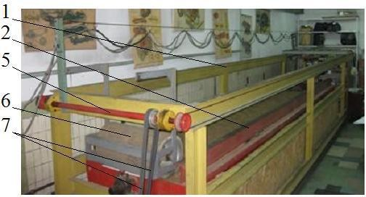 | 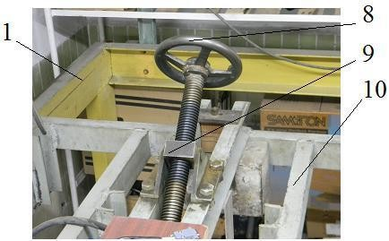
а | б
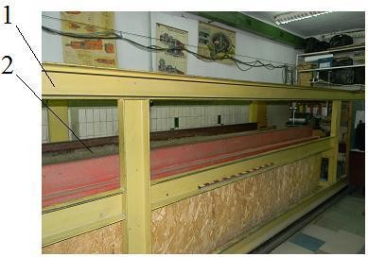 | 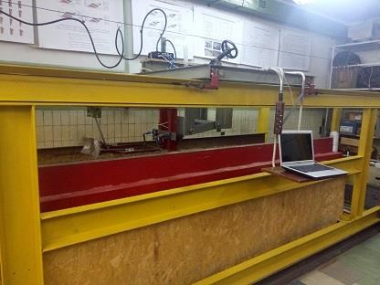
в | г
Рисунок 4.2 – Стенд для фізичного моделювання робочих процесів ЗТМ: а – вид передньої частини стенда; б – гвинт паралелограмного механізму; в – вид середньої частини стенда; г – вид задньої частини стенда; 1 – рама;
2 – ґрунтовий контейнер; 3 – модель; 4 – пульт; 5 – приводний вал; 6 – коток
для ущільнення ґрунту; 7 – клиновидні ремені; 8 – управління паралелограмним механізмом; 9 – гайка; 10 – тензометричний візок

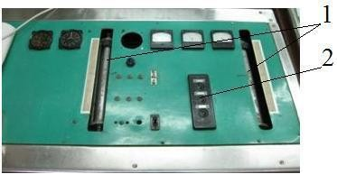
Рисунок 4.3 – Пульт стенда для фізичного моделювання робочих процесів ЗТМ: 1 – реостати; 2 – керування рухом тензометричного візка

Модель обладнання на рисунках 4.4, а складалася з відвала, на бокових щоках якого встановлені захвати з можливістю повороту. На рисунках 4.4, б та 4.4, в, представлені моделі трисекційних шарнірно-з’єднаних відвалів та, відповідно, на рисунку 4.4, г двосекційних шарнірно-з’єднаний відвал.

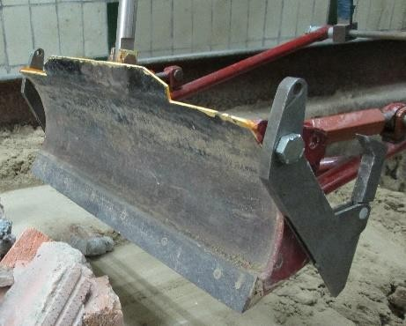 | 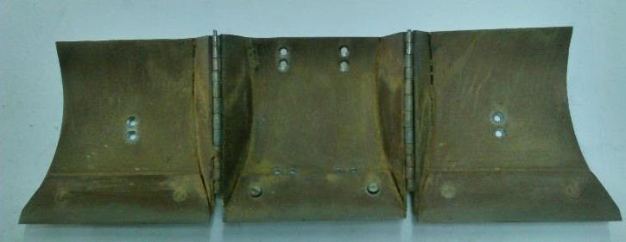
а | б
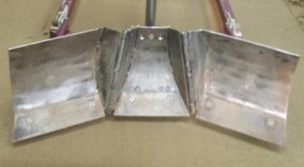 | 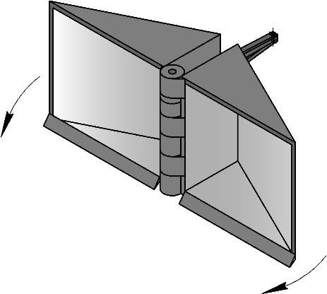
в | г

Рисунок 4.4 – Фізичні моделі відвалів:
а – традиційного типу; б – трисекційний з вертикальними шарнірами; в – трисекційний з нахиленими шарнірами; г – двосекційний

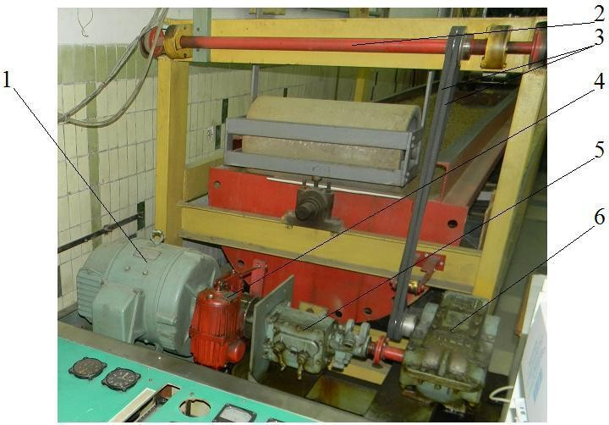
Рисунок 4.5 – Привод стенда для фізичного моделювання
робочих процесів ЗТМ: 1 – електродвигун; 2 – приводний вал; 3 – клиновидні ремені; 4 – електрогідравлічні гальма; 5 – коробка передач; 6 – редуктор

Вимірювальна система стенда, блок-схема якої показана на рис. 4.6, складається з двох тензометричних ланок, аналого-цифрового перетворювача, комп’ютера з програмою для розшифрування сигналу. Тензометричні ланки для вимірювання опору переміщення (рис. 4.7) являють собою колінчаті кронштейни, на яких наклеєні тензорезистори R1, R2, R3, R4, R5, R6, R7, R8.

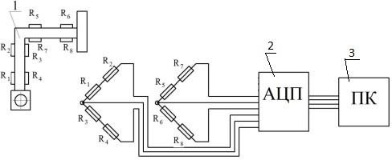

Рисунок 4.6 – Блок-схема вимірювальної системи стенда:
1 – Г-подібний кронштейн з тензорезисторами для вимірювання опору переміщенню; 2 – аналогово-цифровий перетворювач; 3 – комп’ютер; R1, R2, R3, R4 – тензорезистори лівого колінчатого кронштейну;
R5, R6, R7, R8 – тензорезистори правого колінчатого кронштейну

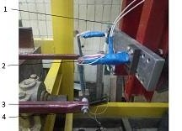
Рисунок 4.7 – Загальний вигляд тензорезисторів:
1 – дріт тензорезисторів; 2 – Г-подібний кронштейн; 3 – бруси відвалу ; 4 – задня вісь підвісу відвалу;

Конструкція тензорезисторів та система з’єднання датчиків дозволяють проводити незалежне вимірювання діючих на досліджуваний робочий орган зусиль у горизонтальному та вертикальному напрямах. Тензометрична апаратура фіксувала параметри процесів: зусилля переміщення всіх уламків по поверхні ґрунту; зусилля підйому окремих уламків. Аналого-цифровий перетворювач і комп’ютер показані на рис. 4.8 та 4.9.

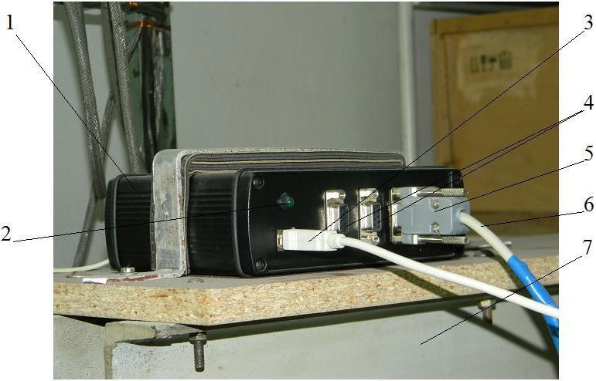
Рисунок 4.8 – Загальний вигляд аналого-цифрового перетворювача: 1 – блок ; 2 – індикатор робочого стану; 3 – кабель USB; 4 – порти DB9
для з’єднання з тензорезисторами; 5 – роз’єм DB9; 6 – кабель для з’єднання з тензорезисторами; 7 – тензометричний візок

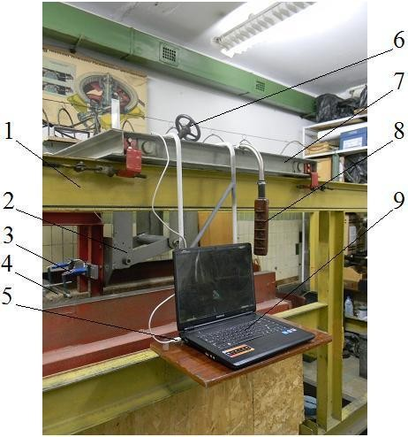

Рисунок 4.9 – Установка вимірювальної системи стенда:
1 – рама стенда; 2 – паралелограмний механізм; 3 – Г-подібний кронштейн; 4 – модель; 5 – кабель USB для з’єднання з ПК; 6 – управління паралелограмним механізмом; 7 – тензометричний візок; 8 – пульт;
9 – комп’ютер

Перед проведенням кожної серії дослідів вимірювальна система підлягала таруванню (рис. 4.10) з метою визначення відповідності величини відхилення приладу від нульового положення в залежності від заданої величини діючого на робоче обладнання в заданому напрямі тарувального зусилля. Для проведення тарування вимірювальної системи в конструкції навіски досліджуваного обладнання передбачено спеціальний блок 6, який показаний на рис. 4.10. Навантаження досліджуваного органу визначеним зусиллям досягається канатом 8, один кінець якого під’єднується за допомогою спеціального гачка до леза ножа, а до іншого, який огинає блок, підвішується ґакова підвіска з каліброваними гирями. Дана схема використовується для тарування вимірювальної системи на сприйняття робочим обладнанням горизонтальних зусиль.

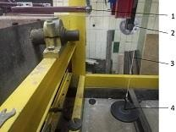
Рисунок 4.10 – Схема тарування вимірювальної системи: 1 – відвал бульдозера; 2 – блок ґакової підвіски;
3 – канат; 4 – тарувальні гирі

Тарування вимірювальної системи (рис 4.10) здійснювалась наступним чином: 1 – при розвантаженій ґакової підвісці виконувалось балансування напівмостів тензорезисторів; 2 – комп’ютерною програмою на записувалось нульове положення; 3 – під’єднувався до леза ножа відвалу тарувальний канат, послідовно навантажуючи ґакову підвіску каліброваними гирями заданої ваги (4 – 5 шт.). При кожному навантаженні змінювались значення, які показує програма; 4 – після установки останньої тарувальної гирі послідовно розвантажувалась ґакова підвіска. Процес тарування фіксувала програма. Після закінчення розвантаження зберігаємо файл дослідження програми. Відкриваємо його для аналізу.
У результаті виконаних дій отримуємо тарувальну осцилограму, загальний вигляд якої показано на рисунку 4.11, а. Використовуючи тарувальну осцилограму, визначаємо відповідність величини відхилення значень lі від нульового положення в залежності від навантаження відповідних тензорезисторів Gі (рис. 4.11, б, в).

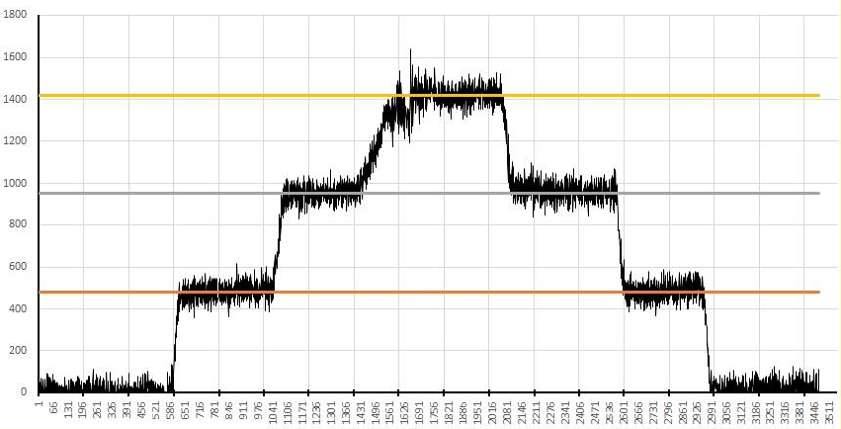
а
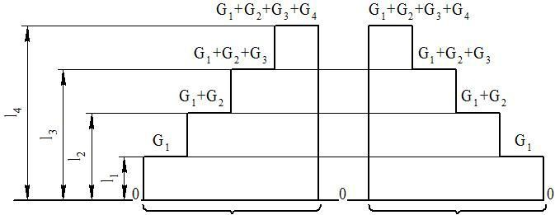
б | в
Рисунок 4.11 – Схема тарувальної осцилограми та графіка: а – результати отриманих значень; б – процес навантаження;
в – процес розвантаження; 1 – відрізок, який вказує на лінійність роботи тензорезисторів; G1, G2, G3, G4, – маса каліброваних гирь; l1, l2, l3, l4 –
відхилення показників від нульового положення під час навантаження

Для розшифрування робочих осцилограм визначаємо тарувальний коефіцієнт КТ.
Тарувальний коефіцієнт визначаємо за залежністю:

КТ = G1 / l1 = (G1+G2) / l2 = (G1+G2+G3) / l3=(G1+G2+G3+ G4) / l4. (4.1)

У випадку розходження результатів обчислень КТ визначаємо його середнє значення за формулою:

КТ = [ (G1 / l1) + (G1+G2) / l2 + (G1+G2+G3) / l3 + (G1+G2+G3+G4) / l4] / 4. (4.2)

Для визначення дотичної складової опору переміщення середовища Р₀₁, дії якої записані на осцилограмі, використовують таку залежність:

Р₀₁ = КТ lі, (4.3)

де lі – відхилення показників від нульового положення під час навантаження.
При роботі стенда забезпечувалась безпека працюючого персоналу згідно з розробленою та затвердженою інструкцією «Безпека при проведенні досліджень на лабораторному стенді».
У процесі виконання досліджень вивчалися технологічні процеси, які дозволили оцінити ефективність та безпеку, визначити відхилення теоретичних та експериментальних досліджень, що повинні враховуватись при безпечному виконанні робіт. При цьому визначалась зона небезпеки та її зв’язок з роботою робочих органів.

Методика проведення експериментальних досліджень з моделями засобів механізації

Експериментальні дослідження дотичної складової опору переміщення середовища Р₀₁ відвалом пропонованої конструкції відбувалися при змінних параметрах щільності середовища ρ та його фракційного складу К_{і}. При цьому сталими прийняті величини ширини відвалу Втр, Внпд та швидкість переміщення V_{р}.
Нижня частина стенда являє собою контейнер з ґрунтом, на поверхні якого були розташовані уламки будівельних виробів: керамічної та силікатної цегли, бетонної стяжки. Фізико-механічні властивості середовища оцінювались щільністю та фракційним складом, які наведені в таблиці 4.2.

Таблиця 4.2 – Фізико-механічні характеристики середовища

Середовище | Щільність,  ρ, т/м3 | Фракційний склад, К_{і}
 |  | К₁ | К₂ | К₃ | К₄
Уламки кам’яних  матеріалів | 1,3 – 1,7 | 0,1 | 0,3 | 0,4 | 0,2

Критерієм оцінки процесу різання є дотична складова опору переміщення середовища Р01, а впливовими факторами – щільність середовища ρ та його фракційний склад К_{і}.
Проведення кожного експерименту передбачало виконання ряду послідовних дій:
- – провести підготовку експериментальної площини;
- – виконати тарування вимірювальної системи каналу, навантажуючи робоче обладнання в горизонтальному напрямі й фіксуючи результати на реєструвальному приладі; після тарування тарувальні пристрої демонтувати;
- – підготувати уступ експериментального поля та встановити фізичну модель у вихідне положення за 150...200 мм до виступу;
- – виставити необхідну глибину різання (товщина шару середовища, яка вирізається із масиву) h_{р}, користуючись механізмом підйому тензометричного візка;
- – мірною лінійкою на поверхні забою відмітити необхідну довжину ділянки переміщення;
- – увімкнути реєструвальний прилад і хід тензометричного візка, у ході експерименту уважно спостерігати за процесом переміщення середовища фізичною моделлю відвала і реєстрацією діючих зусиль;
- – при досягненні фізичною моделлю відвала кінцевої відмітки на експериментальному полі вимкнути привід тензометричного візка та реєструвальний прилад;
- – зворотнім рухом тензометричного візка відвести фізичну модель відвала в початкове положення;
- – підготувати експериментальне поле до наступного експерименту;

- – провести наступний експеримент відповідно до пунктів 4 – 9. При цьому кожен експеримент необхідно повторити 3…5 разів. Кількість повторень визначається за окремою методикою [87, 88], яка передбачає попереднього проведення спеціальної серії однотипних експериментів у кількості, достатній для статистичного аналізу.
Проведенню кожного досліду передувала підготовка середовища: уламки кам’яних матеріалів розподілялися по поверхні ґрунту; контролювалася щільність середовища; на початку експериментального поля створювався прямокутний уступ.
Вимірювання вологості ґрунту проводилось приладом «TFA», вставленим у підготовлений масив. Для досягнення ідентичності умов проведення експериментальних досліджень к реальним основні характеристики ґрунту доводились до заданих постійних значень. При підготовці до виконання експериментальних досліджень тензометричний візок встановлювався на початку експериментального поля, над приямком, потім здійснювалось налаштування фізичної моделі, яке полягає в установці необхідного кута різання. Встановлювалась необхідна глибина копання, довжина шляху копання і швидкість тензометричного візка. Необхідна швидкість пересування тензометричного візка встановлювалась за допомогою реостатів, включених в ланцюг обмотки збудження тягового електродвигуна приводної станції стенда.
Після перевірки і тарування апаратури вмикалася лебідка приводу тензометричного візка і виконувалось копання ґрунту з одночасним записом вимірювальної горизонтальної складової опору переміщенню середовища на попередньо встановлену комп’ютерну програму.
Результати експериментальних досліджень по встановленню опору переміщенню середовища представлені у розділі 4.
Спостереження за зростанням величини опору переміщенню середовища здійснювалось візуально за величиною показників програми на комп’ютері. Після того, як величина опору дорівнювала номінальному

тяговому зусиллю тягача, робота тензометричного візка припинялася й здійснювалося відведення робочого органу. Потім процес переміщення поновлювався. Проводилось вимірювання довжини переміщення середовища, маси призми волочіння та визначалась зона небезпеки.

Фізичне моделювання робочого процесу переміщення уламків

Для достовірного фізичного моделювання встановлені такі умови протікання робочого процесу: забезпечення рівності критеріїв подібності фізики процесу переміщення середовища моделі та оригіналу, належність до одного класу моделі та оригіналу, забезпечення геометричної подібності робочого органа моделі й оригіналу.
Розрахунок геометричних параметрів моделей здійснювався на основі положень теорії подібності й основ фізичного моделювання з використанням критеріїв геометричної подібності фізичної моделі [6, 16, 40, 68, 89, 90].
Умови наближеного фізичного моделювання переміщення середовища на основі отриманих критеріїв подібності:

(η)м=(η)н; (l)м=( l)н; ρм=ρн; δм=δн; (g)м=(g)н; αiм=αiн; (d)м=( d)н , (4.4)

де η – опір середовища зсуву, МПа;
l – визначальний лінійний розмір обладнання, м;
g – прискорення вільного падіння, м/с2;
d – лінійний розмір уламків, м.
Під час проведення експериментів застосовувалось не повне моделювання фізико-механічних властивостей розроблюваного середовища, а часткове: приналежність середовища до категорій визначалася щільністю. Здійснювались вимірювання і підтримувалася постійна вологість для даного середовища.

Критерії подібності процесу взаємодії робочого обладнання з середовищем мають вигляд [40]:

П01= ; П02= ; П03= ; П04= ; П05= ; П06= ; П07= ; П08= ;
σ Cω1 τ Cω2 τ σ; П09= ; П10=; П11=; П12=; П13= ;П14=; П15= ;
П16= ; П17= ; П18= ; П19= ; П20= ; П21= ; П22= , (4.5)

де ζ – напруження, Па;
η – динамічна в’язкість, Па·с;
Е – модуль лінійної деформації середовища, Па;
ρ – щільність середовища, т/м3;
ω– вологість, %;
R – радіус кривизни поверхні ковзання, м.
Процес накопичення супроводжується втратами середовища в призму волочіння і в бічні валики, що визначає небезпеку при роботі засобів механізації та дозволяє визначити параметри зони захисного огородження за проектом виконання робіт (довжину та ширину) (рис. 4.12).

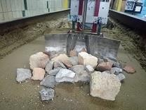 | 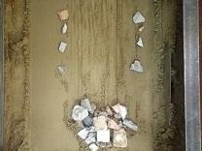
а | б
Рисунок 4.12 – Втрати в процесі переміщення уламків:
а – призма волочіння; б – бічні валики

Визначення особливостей процесу розробки середовища моделями робочих органів. Аналіз впливу геометричної форми робочих органів

Експериментальні дослідження з визначення характеру взаємодії середовища (кам’яних уламків) та дотичної складової опору переміщення трисекційним відвалом були проведені в лабораторних умовах кафедри будівельних та дорожніх машин ПДАБА методами фізичного моделювання. Об’єктом дослідження були прийняті фізичні моделі: трисекційного робочого обладнання бульдозера, виконані в масштабі К_{l} = 10 і оснащенні шарнірно- з’єднаними боковими секціями; відвал із захватами; відвал двосекційний. Дослідження проводилися на стенді для фізичного моделювання робочих процесів ЗТМ з використанням методики раціонального планування експерименту. За розроблюване середовище були прийняті уламки будівельних конструкцій, які моделювалися кам’яними матеріалами, що складалися з уламків цегли, бетону та розчину. Необхідні фізико-механічні властивості модельованого середовища досягалися зміною його щільності та фракційного складу.
Показниками поверхні відгуку прийняті маса втрат уламків у бокові валки m_{n} і дотична складова опору ґрунту переміщення P₀₁, а факторами впливу – кут шарніра відносно вертикалі α_{ш}, кут повороту секцій відносно шарнірів βс, щільність середовища ρ та його фракційний склад К_{і}. Рівні варіювання перерахованих факторів наведені в таблиці 4.5.
Для дослідження процесу копання трисекційним відвалом бульдозера пропонується використовувати рототабельний центральний композиційний план другого порядку для 4-х факторів з довірчою ймовірністю 0,95, що складається з 31-ї точки N: шістнадцяти точок ядра-n_{я}; восьми «зіркових» точок та семи точок в центрі плану (табл. 4.6).

Таблиця 4.5 – Рівні варіювання факторів
Фактори | Код. знач. | Рівні варіації |  |  |  |  | Інтервал варіювання
 |  | -2 | -1 | 0 | +1 | +2
αш – кут шарніра відносно вертикалі, град | X1 | 0 | 10 | 20 | 30 | 40 | 10
βс – кут повороту секцій відносно шарнірів, град | X2 | 0 | 10 | 20 | 30 | 40 | 10
ρ – щільність середовища, т/м3 | X3 | 1,3 | 1.4 | 1,5 | 1,6 | 1,7 | 0,1
Кі – фракційний склад, %  К1 К2 К3 К4 К5 | X4 | 0,05; 0,10; 0,55; 0,30  0,08; 0,20; 0,45; 0,27  0,10; 0,30; 0,40; 0,20  0,12; 0,40; 0,35; 0,13  0,15; 0,50; 0,25; 0,10
Ядро плану складається зміною факторів на двох рівнях, а «зіркові» точки будуються на осях координат, визначаючи величину «зіркового» плеча α (відстань від нульової точки до «зіркової» по осі координат) за формулою α = 2k/4 та дорівнює 2,00. Цей план найповніше описує процес взаємодії трисекційного відвала бульдозера з модельованим середовищем.

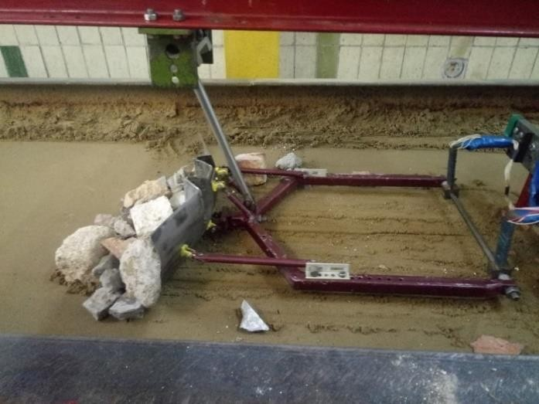 | 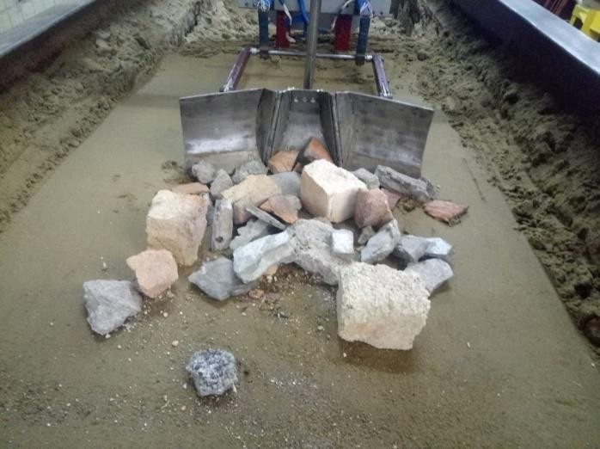
а | б
Рисунок 4.13 – Процес розробки та переміщення середовища моделлю трисекційного шарнірно-з’єднаного відвала:
а – вид збоку, бокові секції повернуті вперед під кутом 30˚; б – вид спереду

Таблиця 4.6 – Матриця планування чотирифакторного рототабельного центрального композиційного плану експерименту
Номер | X1 | X2 | X3 | X4
1 | 2 | 3 | 4 | 5
1 | - | - | - | -
2 | + | - | - | -
3 | - | + | - | -
4 | + | + | - | -
5 | - | - | + | -
6 | + | - | + | -
7 | - | + | + | -
8 | + | + | + | -
9 | - | - | - | +
10 | + | - | - | +
11 | - | + | - | +
12 | + | + | - | +
13 | - | - | + | +
14 | + | - | + | +
15 | - | + | + | +
16 | + | + | + | +
17 | -2,00 | 0 | 0 | 0
18 | +2,00 | 0 | 0 | 0
19 | 0 | -2,00 | 0 | 0
20 | 0 | +2,00 | 0 | 0
21 | 0 | 0 | -2,00 | 0
22 | 0 | 0 | +2,00 | 0
23 | 0 | 0 | 0 | -2,00
24 | 0 | 0 | 0 | +2,00
25 | 0 | 0 | 0 | 0
26 | 0 | 0 | 0 | 0
27 | 0 | 0 | 0 | 0
28 | 0 | 0 | 0 | 0
29 | 0 | 0 | 0 | 0
30 | 0 | 0 | 0 | 0
31 | 0 | 0 | 0 | 0

Необхідно записати рівняння цільової функції для поданого вище плану.

Значення факторів задавалися налаштуванням моделі трисекційного відвала бульдозера, а також відповідним складом середовища.
Модель обладнання трисекційного шарнірно-з’єднаного відвала бульдозера виконувала: переміщення уламків (рис. 4.14, б); накопичення уламків (рис. 4.14, а); формування призми уламків(рис. 4.14, в).

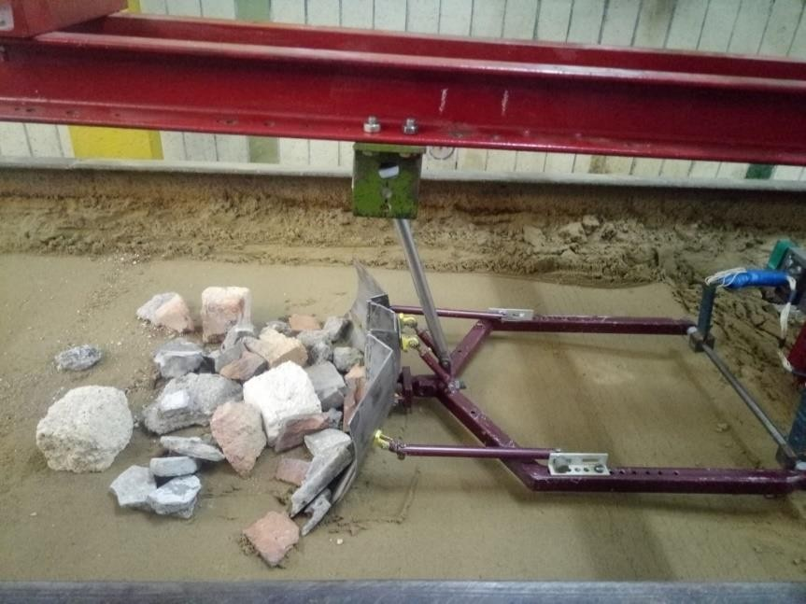
а

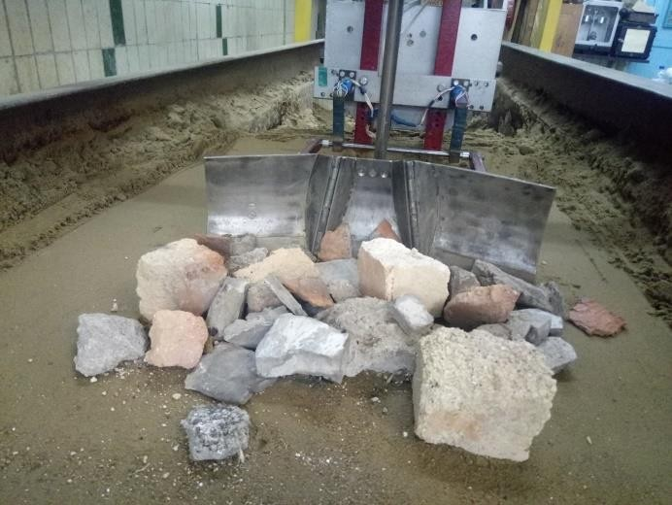 | 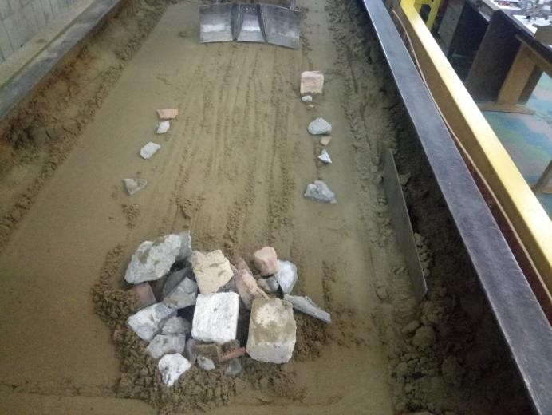
б | в
Рисунок 4.14 – Процес розроблення та переміщення середовища моделлю трисекційного шарнірно-з’єднаного відвала:
а – загальний вигляд; б – переміщення уламків;
в – результат переміщення уламків

Модель обладнання двосекційного відвала бульдозера виконувала: переміщення уламків (рис. 4.15, а); захоплення та транспортування уламків (рис. 4.15, б); зсув уламків (рис. 4.12, в); захоплення та транспортування окремих уламків (рис. 4.15, в).

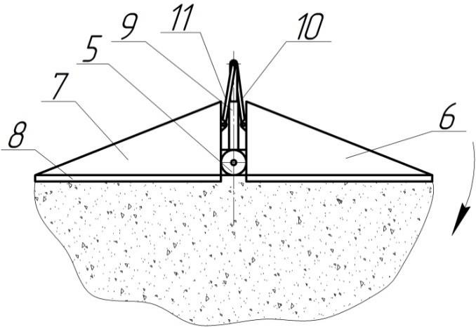 | 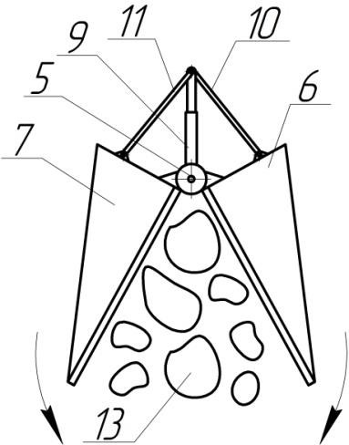
а | б
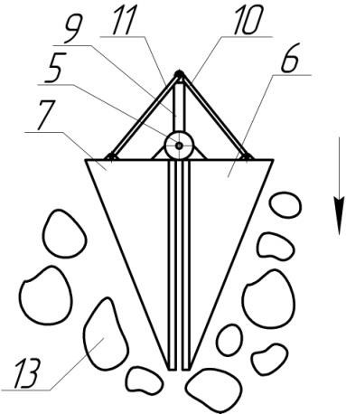 | 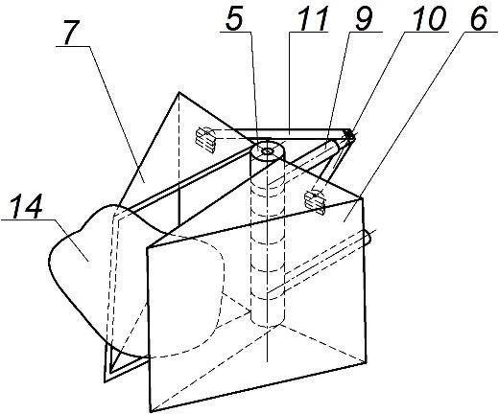
в | г
Рисунок 4.15 – Процес розроблення та переміщення середовища моделлю двосекційного відвала:
а – переміщення уламків; б – захоплення та транспортування уламків;
в – зсув уламків; г – захоплення та транспортування окремих уламків

Результати експериментальних досліджень представлені графічними залежностями, які наведені на рисунках 4.16 – 4.18. Залежність опору переміщення середовища Р₀₁ моделлю трисекційного відвала від кута шарніра відносно вертикалі α_{ш} (рис. 4.16), а також від кута повороту секцій відносно шарнірів βс (рис. 4.17) та щільності ρ показує, що із збільшенням кутів α_{ш} та βс опір переміщення Р₀₁ зменшується в середньому на 19 – 21 %. Це пов’язано із зменшенням ширини розроблюваного середовища за один прохід обладнання.

При цьому характер зміни цих залежностей подібний для всіх значень щільності середовища ρ. Збільшення щільності ρ призводить до збільшення опору переміщення середовища Р₀₁ на 21 – 23 % (рис. 4.16 – 4.18).

P₀₁, H
40

35

30 ρ=1,7
ρ=1,6 ρ=1,5
25 ρ=1,4
ρ=1,3
20
0 10 20 30 40 α, град

Рисунок 4.16 – Залежності опору переміщення середовища Р₀₁ моделлю трисекційного відвала від кута шарніра відносно вертикалі α_{ш} та щільності ρ

P₀₁, H
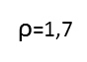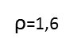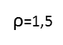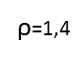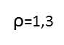35

30

25

20

15
0 10 20 30 40

β, град

Рисунок 4.17 – Залежності опору переміщення середовища Р₀₁ моделлю трисекційного відвала від кута повороту секцій відносно шарнірів βс та щільності ρ

Залежність опору переміщення середовища Р₀₁ моделлю трисекційного відвала від фракційного складу К_{і} та кута шарніра відносно вертикалі α_{ш} має квадратичний характер (рис. 4.19). Із збільшенням кількості великогабаритних уламків середовища (фактор Х₄, табл. 4.5) опір переміщення середовища Р₀₁ зменшується на 24 – 26 %.

P₀₁, H
60

50

40

α=40° α=30° α=20° α=10° α=0°

30

20
1,3 1,4 1,5 1,6 1,7 ρ, (т/мᶾ)

Рисунок 4.18 – Залежності опору переміщення середовища Р₀₁ моделлю трисекційного відвала від щільності ρ та кута шарніра відносно вертикалі α_{ш}

P₀₁, H
50

40

30

20
К₁ К₂ К₃ К₄ К₅ Ki

Рисунок 4.19 – Залежності опору переміщення середовища Р₀₁ моделлю трисекційного відвала від фракційного складу К_{і} та кута шарніра відносно вертикалі α_{ш}

За результатами реалізації плану експерименту отримані поверхні відгуку (рис. 4.20 – 4.21), які об’єднують залежності, наведені на рисунках
  - – 4.19 та відповідають цільовій функції:

P₀₁=21,6 + 1,8 α_{ш} + 11,2ρ + 4,1 α_{ш} ρ + 8,3 ρ К₅ - 2,2 β_{с} ρ +
+3,6 α 2 + 1,1 β 2 + 3,8 ρ2+9,4 К 2. (4.6)
ш с 5
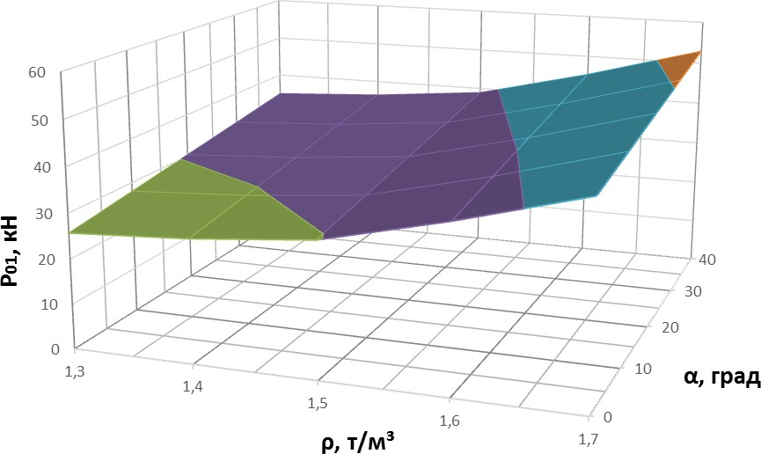

Рисунок 4.20 – Залежності опору переміщення середовища Р₀₁ моделлю трисекційного відвала від щільності ρ та кута шарніра відносно вертикалі α_{ш}

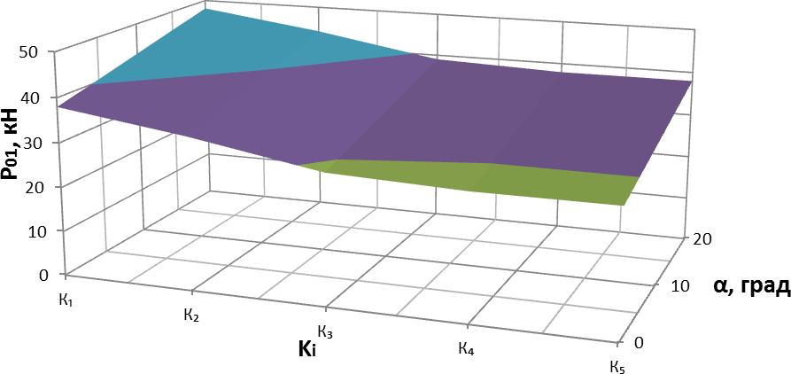

Рисунок 4.21 – Залежності опору переміщення середовища Р₀₁ моделлю трисекційного відвала від фракційного складу К_{і} та кута шарніра відносно вертикалі α_{ш}

За результатами експериментів встановлені раціональні значення параметрів, що були досліджені: кут шарніра відносно вертикалі α_{ш} = 10…15°; кут повороту секцій відносно шарнірів βс = 30…40°. Запропонованим обладнанням доцільно розроблювати середовище і щільністю ρ = 1,3…1,5 т/м3 та фракційним складом К₁ = 0,15; К₂ = 0,50; К₃ = 0,25; К₄ = 0,10.

Висновки до розділу 4

    - На основі проведеного аналізу та поставлених завдань дослідження проведено обґрунтування теоретичних методів дослідження.
    - Проведено удосконалення стенда та методики проведення експериментальних досліджень засобів механізації, що дозволяє провести фізичне моделювання робочого процесу переміщення уламків з ліквідації завалів при обрушенні будівельних конструкцій, оцінити ефективність та безпеку виконання робіт.
    - За результатами експериментів визначена цільова функція – залежність сили опору від визначених параметрів, які мають такі раціональні значення: кут шарніра відносно вертикалі α_{ш} = 10…15°; кут повороту секцій відносно шарнірів βс = 30…40°. Запропонованим обладнанням доцільно розроблювати середовище зі щільністю ρ = 1,3…1,5 т/м3 та фракційним складом К₁ = 0,15; К₂ = 0,50; К₃ = 0,25; К₄ = 0,10.
    - Вперше за результатами досліджень встановлено залежність впливу параметрів конструкції відвала бульдозера (односекційний, двосекційний, трисекційний) на ефективність та безпеку технологічних процесів. Встановлено, що при ліквідації завалів у складних стислих умовах більш ефективним обладнанням з меншою зоною небезпеки є бульдозери з двосекційними та трисекційними відвалами у порівнянні з односекційними відвалами: їх застосування забезпечує підвищення ефективності від 14 до 42 % та зменшення зони небезпеки на 10 – 15 %.

РОЗДІЛ 5
ВПРОВАДЖЕННЯ РЕЗУЛЬТАТІВ ДОСЛІДЖЕННЯ.
ОРГАНІЗАЦІЙНО-ТЕХНІЧНЕ ЗАБЕЗПЕЧЕННЯ ВЕДЕННЯ СПЕЦІАЛЬНИХ ВИДІВ РОБІТ ПІД ЧАС ЛІКВІДАЦІЇ

НАСЛІДКІВ ОБРУШЕНЬ БУДІВЕЛЬ

Згідно з проведеними дослідженнями було встановлено, що одержані результати та методичні основи дозволяють забезпечити та спростити вирішення цілої низки питань при прийнятті рішень щодо проведення аварійно-відновлювальних та аварійно-ремонтних робіт у будівлях після обрушення будівельних конструкцій, тому для апробації одержаних теоретичних та експериментальних досліджень у відповідності з метою і завданням роботи було здійснено дослідно-промислове випробування і впровадження результатів у практику роботи спецпідрозділів ДСНС України та навчальний процес ДВНЗ «Придніпровська державна академія будівництва та архітектури».

Впровадження методики визначення засобів механізації при ліквідації завалів, пов’язаних з обрушенням будівель

Одержані результати досліджень, відображені в дисертаційній роботі, були передані для впровадження до Слобідського районного відділу ГУ ДСНС України у Харківській області, 2-ДПРЧ, м. Харків, вул. Зернова, 4-А. Враховуючи, що при вибуху газу в житлових будівлях значною мірою виникають руйнування будівельних конструкцій, які створюють небезпеку як для оточуючих так і для працівників спецпідрозділів. Так, для проведення невідкладних заходів з проведення АРР, АВР і РБР необхідно забезпечити доступ до об’єкта НС. Утворення та відліт уламків при вибуху газу створюють

хаотичне нагромадження завалів, що ускладнюють або не дають можливості своєчасно проводити такі роботи. Було визначено, що утворення завалів повною мірою залежать від місця вибуху газу, серії та конструктивних особливостей житлових будівель.
На основі проведених досліджень були визначені залежності, які дозволяють прогнозувати відліт уламків та виникнення завалів з урахуванням маси уламків та величини відльоту.
Для житлових панельних та блочних будівель з керамзитобетону:
- при масі від 0,025 т до 0,3 т:

y = 1,17 - 0,21 · x + 9,2 ·10-3 · x2; (5.1)

- при масі від 1,0 т до 3,6 т:

y = 4,02 - 0,28 · x – 3,5 ·10-2 · x2. (5.2)

Для житлових будівель виконаних з цегли:
- при масі від 0,001 т до 0,053 т:

y = 0,35 - 4,7·10-2 · x + 1,6 ·10-3 · x2; (5.3)

- при масі від 0,015 т до 0,3 т:

y = 0,64 - 6,6·10-2 · x + 1,2 ·10-3 · x2; (5.4)

- при масі від 0,5 т до 1,75 т:

y = 1,98 + 0,11 · x – 6,0 ·10-2 · x2. (5.5)

Для житлових будівель змішаних конструкцій і матеріалів:
- при масі від 0,015 т до 0,3 т:

y = 0,63 - 5,2·10-2 · x + 8,2 ·10-4 · x2; (5.6)

- при масі уламків від 0,5 т до 2,0 т:

y = 3,2 + 0,55 · x + 1,6 ·10-2 · x2. (5.7)

Для визначення характеру завалів з урахуванням маси уламків та величини відльоту було передано програмне забезпечення для ЕВМ
«REGRESSIYA». А для визначення обсягів завалів – програма «Factions.exe». На основі проведених досліджень був переданий для опрацювання до підрозділів ДСНС Харківської області алгоритм визначення засобів
механізації при ліквідації завалів після вибуху.
При цьому були визначені критерії, які дозволяють оцінити безпеку та ефективність ведення робіт з ліквідації наслідків завалів:
- тривалість Т_{Р} розбирання завалу повинна бути найменшою з урахуванням безпеки життєдіяльності потерпілих:

Tp = ∑Ti → min ; Tp
≤ Tф
= 6...120 годин , (5.8)

де Т_{і} – тривалість виконання окремих процесів;
Т_{Ф} – чинник часу на розбирання тих частин завалу, де можуть знаходитися потерпілі [29];
- середня продуктивність П виконання робіт з урахуванням особливостей завалу:
⎛ V ⎞
П = ∑⎜ ⎟ → max , (5.9)

⎜ ⎟
T
⎝ p ⎠

де V – об’єм розробленого завалу;
- тривалість робочого циклу Т_{ц} засобів механізації:

Тц = ∑tопр.i

→ min
, (5.10)

де t_{опр.i} – тривалість окремих робочих операцій засобів механізації.

Житлові будівлі з керамзитобетону
Житлові будівлі з цегли
Житлові будівлі змішаних конструкцій

Визначення характеру руйнувань будівельних конструкцій та утворення завалу

Визначення засобів механізації проведення робіт

Габаритні засоби механізації (необхідність доставки)
Скрепери | Тех. | Види
Бульдозери Грейдери Екскаватори | х-ка | вико- нання робіт
Засоби механізації самостійного транспортування
- автокрани;
- екскаватори;
- навантажувачі;

Прийняття рішення щодо видів робіт

Засоби малої механізації за типом приводу:
- ручний;
- електричний;
- гідравлічний;
- мотопривід;
- газодинамічний;
- пневмопривід

I етап (підготовка під’їзду до завалу)

II етап (розбирання завалу, габаритних уламків)

III етап (розбирання завалу, уламків, матеріалів і конструкцій)

Кінець

Рисунок 5.1 – Алгоритм визначення засобів механізації при ліквідації завалів

- з урахуванням використання машин та обладнання згідно з теорією надійності вірогідність безвідмовної роботи Rt будь-якої системи при

виконанні технологічних операцій з розбирання завалу може змінюватися, а вірогідність відмови може бути визначена з умови:

F(t)
= 1− R(t) ; (5.11)

- згідно з аналізом положень теорії надійності при визначенні моделі ризику ліквідації наслідків НС може бути використано розподілення Вейбулла, щільність якого визначається за залежністю:

b τ b−1

⎡ ⎛ τ
⎞b ⎤

f(τ ) = ( ) ⋅ exp⎢− ⎜
⎟ ⎥ ; (5.12)

a a ⎢⎣
⎝ a ⎠ ⎥⎦

де а – параметр масштабу (середнє значення відпрацювання техніки на відказ T₀); b – параметр форми щільності розподілу;
τ – дійсне значення напрацювання техніки.
- безперервний час відпрацювання на відмову наведено в стандартах (нормативах) або може бути визначено:

T0 =
1
m
k

k
i=1
∑
Toi

; (5.13)

де T_{oi} – час безперервної роботи техніки після відновлення між суміжними відмовами;
к – загальна кількість відмов при дослідженні N техніки;
m_{k} – математичне очікування кількості відказів N техніки до відпрацювання T_{o}.

m = 1
k N

N
i =1
∑

K ; (5.14)

де K_{i} – одинична відмова за час T_{oi} безперервної роботи техніки.
З урахуванням задіяних технічних засобів механізації тривалість виконання робіт з розбирання завалів може бути прогнозовано, що дозволяє визначити кількість додаткової техніку та обсяг людських ресурсів для

забезпечення безпеки життєдіяльності потерпілих у завалах та виконання в цілому АВР:
- питомі показники фактичного виконання робіт та окремих операцій з урахуванням безпеки їх виконання:

П → max ; П
Тф Тц
→ max , (5.15)

- кількість засобів N М механізації для розбирання частин завалів, у яких знаходяться потерпілі з урахуванням прогнозу можливої відмови в роботі засобів механізації:
Р

⎛ T ⎞
N М = ∑⎜ p ⎟ → min . (5.16)
Р T
⎝ ц ⎠

При виконанні технологічних процесів РВР, коли основною вимогою є зниження собівартості робіт необхідно враховувати РВР з урахуванням витрат на безпеку праці згідно з нормативами з охорони праці:
- Економічні витрати y на розбирання завалу:

у = СТЕ + К → min , (5.17)

де С_{ТЕ} – поточні експлуатаційні витрати з урахуванням витрат на охорону праці;
К – капітальні витрати.
- Питомі витрати на РВР:

уО = П
у
→ min . (5.18)

- Продуктивність П виконання РВР з урахуванням охорони праці:

⎛ V ⎞
П = ∑⎜ ⎟ → max . (5.19)
⎜ ⎟
T
⎝ p ⎠

- Тривалість Т_{Р} виконання робіт:

Tp = ∑Ti → min . (5.20)

- Тривалість робочого циклу Т_{ц} засобів механізації:

Тц = ∑tопр.i → min . (5.21)

- Питомі показники:

П → max ;
M
П → max ; П
N Тц
→ max ; П
Т p

→ max , (5.22)

де М – маса засобів механізації;
N – потужність засобів механізації.
- Кількість засобів N_{В}М механізації для розбирання руйнувань під час РВР:

⎛ T ⎞
N М = ∑⎜ p ⎟ → min . (5.23)
В ⎜ T ⎟
⎝ ц ⎠

При цьому було визначено, що при прийнятті рішень щодо ліквідації аварій необхідно прогнозувати ризик збільшення часу ліквідації НС за рахунок збільшення часу ліквідації завалу, який не дозволяє своєчасно і безпечно почати виконання цілого ряду робіт на об’єкті НС АРР, АВР, АРР:
+ τ
+ τ ;

л. з
τ

в.ч
= τ

в.о
+ τ

о.і
+ τ
з.е. з + τ + τ

л. з
р

(5.24)

де τ в.ч – час з моменту виявлення НС (згідно з рекомендаціями до визначення часу евакуації й оповіщення від 3 до 6 хв.);
с

τв.о – час з моменту оповіщення керівних служб (від 3 до 4 хв.);
τо.і – час від обробки інформації (до 1 хв.);
τ з.е.з – час на прийняття рішень, застосування тих чи інших сил та засобів (3 хв. Згідно з наказом УМВС України № 325 від 01.07.1993 р. та 1 хв. збирання особового складу підрозділу);
τ с – час слідування до об’єкта НС (15 хв. – Постанова Кабінету Міністрів від 27.11.2013);

τ л.з
- час ліквідації завалу, розбирання руйнувань (який можна

прогнозувати з урахуванням типу аварії).
Одержані результати досліджень, подані в дисертаційній роботі, були передані ДСНС в Харківській області у вигляді теоретичного обґрунтування застосування великогабаритної техніки при виконанні ліквідації завалів на дорогах і прилеглих територіях до об’єкта НС:
  - структурна модель розбирання руйнувань об’єктів;
  - методика визначення ризику збільшення часу при ліквідації НС;
  - алгоритм визначення часу прибуття технічних засобів для пожежогасіння.
Акт впровадження «Методики визначення засобів механізації при ліквідації завалів, пов’язаних з обрушенням будівель» – Додаток В.

Впровадження методики визначення оптимального (раціонального) маршруту руху спеціальних підрозділів до аварійних об’єктів при виникненні надзвичайних ситуацій

Апробація одержаних результатів досліджень в дисертаційній роботі була запорядкувано у НП АРЗ СП ГУ ДСНС України у Дніпропетровській області, м. Дніпро, пр. Богдана Хмельницького, 5-А.

Враховуючи, що тривалість розбирання завалів повинна бути найменшою з урахуванням забезпечення безпеки потерпілих:

Т р = ∑Ti → min ; Т р ≤ Тф = 6 – 120 год; (5.25)

де Ті
– тривалість виконання окремих процесів;

Тф – чинник часу на розбирання завалу з можливим доступом до

потерпілих та визначення ризику збільшення процесу ліквідації наслідків НС за рахунок збільшення часу на розбирання завалів та доступу до об’єкта НС.
+ τ
+ τ .

л.з
τ

в.ч
= τ

в.о
+ τ

о.і
+ τ
з.е. з + τ + τ

л. з
р
(5.26)

Після проведення досліджень у м. Дніпро було вивчено можливі маршрути руху машин та устаткування (з урахуванням їх мобільності та завантаженості маршрутів руху) до вірогідних об’єктів НС. При цьому із застосуванням теорії графів було визначено сектори графа відносно мереж автомобільних доріг (рис. 5.2).
с

Рисунок 5.2 – План-схема територіального поділу Соборного району

Інформація дорожнього руху
Інформація дорожнього руху

Етап ІІ
Етап ІІІ

Рисунок 5.3 – Алгоритм визначення раціонального (оптимального) маршруту до об’єкта НС
Топографічна карта району з секторами та визначеними графами дорожньої мережі
Машини та устаткування, їх розміщення
База інформаційних даних та маршрут руху від А до В
Спецпідрозділи, їх розміщення
Визначення маршруту спецпідрозділів і машин для вирішення першочергових завдань
Визначення маршруту руху основної або додаткової частини
Ділянки маршруту та їх інтенсивність
машин та обладнання
Визначення маршруту руху по ділянці
Визначення маршруту руху основної частини спец- підрозділів
Д і л ян к а маршруту пройдена
Ні
Етап ІV
Так
Визначення маршруту руху
Кінець
Сумарний час руху

Для прийняття оперативних рішень з урахуванням поетапного використання машин та устаткування, задіяння спеціальних підрозділів при проведені комплексних навчань у м. Харкові при імітації вірогідності вибуху побутового газу на нижньому поверсі 9-поверхової будівлі за адресою

м. Харків, бул. Жасміновий 2-Б було передане програмне забезпечення
«MathCAD» та алгоритм визначення раціонального (оптимального) маршруту до об’єкта НС. При цьому була змодельована ситуація, пов’язана з ліквідацією пожежі з задіянням технічних засобів і автоцистерн АЦ-40 (130) – 63Б та АД-
30 (131) ПМ 506. Згідно з визначеним оптимальним маршрутом руху їх прибуття визначалось за визначеними залежностями:

y = 27,9 + 7,7·10-2 · x + 1,0 ·10-5 · x2; (5.27)

y = 18,4 - 7,3·10-2 · x + 5,0 ·10-5 · x2; (5.28)

Було визначено, що цей час у середньому не перевищує 12 хв.
При визначенні необхідних засобів та машин для ліквідації наслідків НС було проведено моделювання вибуху з руйнуванням об’єкту. Так, при проведенні навчання підрозділів з ліквідації НС з обрушенням житлової будівлі внаслідок вибуху газу було проведено моделювання НС, для 9 - поверхової панельної та блочної житлової будівлі з керамзитобетону, розташованої за адресою вул. Набережна Перемоги, 78, м. Дніпро.
При цьому визначався відліт уламків залежно від поверху, на якому відбувся вибух, рис. 5.4.
При моделюванні надзвичайної ситуації в даному житловому будинку було визначено перелік необхідних спецпідрозділів та машин і устаткування по ліквідації НС. Так було визначено виникнення завалів при вибуху на 6 поверсі – відліт уламків досягав 10 метрів (рис. 5.4).
Відліт за масою уламків визначався залежно від поверху, на якому відбувся вибух (рис. 5.5). Так, наприклад, при вибуху житлової будівлі на 6 поверсі маса уламків може досягати від 0,22 до 1 тони (рис. 5.5).
Дане моделювання дозволило визначити необхідні першочергові заходи щодо визначенню спецпідрозділів та машин і устаткування під час ліквідації НС.

10
9
Висота будівлі (поверх)
8
7
6
5
4
3
2
1
0
0 2.0 - 3.0 3.0 - 5.0 5.0 - 10.0 10.0 - 15.0
Відліт уламків, м
Рисунок 5.4 – Відліт уламків залежно від поверху будинків, на яких відбувся вибух

10
9
Висота будівлі (поверх)
8
7
6
5
4
3
2
1
0
0 1.1 - 1.7 0.22 - 1.1 1.0 - 0.22 0.01 - 0.22
Маса уламків, т

Рисунок 5.5 – Відліт за масою уламків залежно від поверху будинку, на якому відбувся вибух

З урахуванням розміщення основної частини уламків на відстані до 7 м та маси уламків від 0,025 т. до 1,1 т визначена необхідність для розбирання завалів. При прийнятті оперативного рішення задіяти:
- для розбирання завалів від уламків: автокран КС-2571 на базі ЗІЛ 130 Q = 6,3 т., екскаватор JCB 3CX V = 0,48 м3 та автокран КС-65713-7 на базі VOLVO FM-300;
- для тушіння пожежі: AЦ-40 (ЗИЛ 130), 63Б (ЗИЛ 130), AЦ-40 (ЗИЛ 131), 137А (ЗИЛ 131), АЦ-4,5-60 (MAN TGM 12.240).

Акт впровадження «Визначення оптимального (раціонального) маршруту руху спеціальних підрозділів до аварійних об’єктів при виникненні надзвичайних ситуацій» – Додаток В.

Висновки до розділу 5
- У результаті проведеної апробації одержаних результатів дисертаційної роботи визначено, що поетапний підхід при розгляді сумісно проведених теоретичних та експериментальних досліджень, а також розроблених алгоритмів визначення засобів механізації при ліквідації завалів внаслідок вибуху побутового газу дозволяють забезпечити ефективне і безпечне ведення комплексу робіт: АРР, АВР та АРР.
- Схвалені та прийняті до впровадження висновки і рекомендації, наведені в дисертаційній роботі, дозволяють прогнозувати утворення завалів при вибуху побутового газу з урахуванням місця вибуху та серії житлової будівлі.
- Проведене моделювання аварійної ситуації, визначення технічних засобів та раціонального (оптимального) маршруту руху з урахуванням оперативного прийняття рішення дозволяють скоротити час на прийняття рішень на 15 – 30 %, підвищити ефективність та безпеку виконання робіт та знизити ризик загибелі та травмування як постраждалих, так і працівників, які перебувають у зоні виникнення екстремальних ситуацій.

ВИСНОВКИ

На основі виконаних досліджень сформульовані та обґрунтовані наукові пропозиції, сукупність яких можна кваліфікувати як теоретичне узагальнення і нове вирішення актуальної науково-прикладної задачі підвищення безпеки й ефективності виконання робіт із ліквідації наслідків руйнувань будівельних конструкцій внаслідок вибуху газу, що знайшло відображення в такому:
- На основі проведеного аналізу надзвичайних ситуацій встановлено, що в Україні залишається високий ризик виникнення небезпек, пов’язаних з руйнуванням будівель житлового призначення внаслідок вибуху побутового газу (до 30 % всіх аварій), що призводить до порушення життєдіяльності значної частини населення, значних людських та матеріальних втрат.
- На основі проведених теоретичних досліджень процесу ліквідації наслідків надзвичайних ситуацій, пов’язаних з руйнуванням будівель та споруд, визначені критерії ефективності та безпеки при розбиранні руйнувань: загальний обсяг руйнувань будівлі, обсяг руйнувань окремих частин будівлі, фракційний склад уламків завалу тощо.
- Проведені дослідження руйнувань будівель внаслідок техногенних подій дозволили одержати залежності, за якими здійснюється прогнозування характеру утворення уламків у завалах на прилеглих територіях та дорогах із урахуванням типу та серії житлових будівель та місця виникнення НС.
- Одержали подальшого розвитку методика визначення ризику збільшення часу ліквідації надзвичайних ситуацій і структурно-логічна схема визначення оптимального (раціонального) маршруту з урахуванням безпеки використання машин та устаткування, а також транспортних засобів їх доставки.
- Запропоновано алгоритм поетапного визначення засобів механізації при ліквідації завалів після вибуху газу в житлових будівлях. На основі

моделювання процесів розбирання руйнувань будівель розроблена структурна модель прийняття рішень при розбиранні руйнувань із урахуванням: характеру руйнувань будівлі, наявності транспортних мереж (доріг, проїздів) та засобів механізації.
- Обґрунтовано застосування великогабаритної техніки при ліквідації завалів на дорогах і прилеглих до об’єкта НС територіях та встановлення закономірностей установлення небезпечних зон.
- Проведено моделювання розчищення доріг до об’єкта НС, виведення з робочої зони уламків із урахуванням ефективності і безпеки проведення робіт великогабаритними машинами (бульдозерами), що дозволяє скоротити час до мінімуму (на 15 – 20 %) до початку аварійно-рятувальних робіт спеціальними підрозділами на об’єкті НС.
- Встановлена доцільність використання великогабаритних машин – бульдозерів тягового класу 35 кН та більше, оснащених трисекційним відвалом (при масовому прибиранні завалів) або двосекційним відвалом (при переміщенні окремих уламків). Використання цих видів обладнання дозволяє підвищити продуктивність робіт відповідно на 19 – 20 % та 30 – 42 % у порівнянні з бульдозерами з традиційним відвалом та підвищити безпеку виконання робіт за рахунок зменшення величини небезпечної зони.
- Удосконалено стенд та методику проведення експериментальних досліджень засобів механізації, проведено фізичне моделювання робочого процесу переміщення уламків, що підтвердило задовільну збіжність одержаних результатів теоретичних та експериментальних досліджень, розбіжність одержаних результатів не перевищує 10 %, що є допустимим в інженерних розрахунках.
- За результатами експериментів визначена цільова функція – залежність сили опору від відзначених параметрів, які мають такі раціональні значення: кут шарніра відносно вертикалі α_{ш} = 10…15°; кут повороту секцій відносно шарнірів βс = 30…40°. Встановлено, що запропонованим

обладнанням доцільно розроблювати середовище із щільністю ρ = 1,3…1,5 т/м3 та фракційним складом К₁ = 0,15; К₂ = 0,50; К₃ = 0,25; К₄ = 0,10.
- Вперше за результатами досліджень встановлено залежність впливу параметрів конструкції відвалу бульдозера (односекційний, двосекційний, трисекційний) на ефективність та безпеку технологічних процесів. Встановлено, що при ліквідації завалів у складних стислих умовах бульдозери з двосекційними та трисекційними відвалами є найбільш ефективними машинами, що мають зону небезпеки меншу, ніж бульдозери з односекційними відвалами. Підвищення ефективності при застосуванні машин такого типу становить від 14 до 42 %, а зона небезпеки зменшується на 10 – 15 %.
- Проведене моделювання аварійної ситуації та визначення технічних засобів і оптимального (раціонального) маршруту руху з урахуванням оперативного прийняття рішення дозволяє скоротити час на прийняття рішень на 15 – 30 %, підвищити ефективність і безпеку виконання робіт при розбиранні завалів і знизити ризик загибелі та травмування у зоні виникнення екстремальних ситуацій як постраждалих, так і працівників спецпідрозділів.

СПИСОК ВИКОРИСТАНИХ ДЖЕРЕЛ

  - Котляревский В.А., Кочетков К.Е., Носач А.А., Забегаев А.В. и др. Аварии и катастрофы. Предупреждение и ликвидация последствий. Учебное пособие в 3-х книгах. Кн. 1. Москва: Изд-во АСВ, 1995. 320 с.
  - Бакин В.П., Батыгин Н.С. Снос поврежденных при землетрясениях зданий. Механизация строительства, 1989. № 6. С. 10 – 11.
  - Бакин В.П. В повестку дня – строительно-монтажную механизацию спасательных работ. Механизация строительства, 1990. № 10. С. 24 – 26.
  - Баловнев В.И. Интенсификация земляных работ в дорожном строительстве. Москва: Транспорт, 1983. 183 с.
  - Баловнев В.И., Хмара Л.А. Интенсификация разработки грунтов в дорожном строительстве. Москва: Транспорт, 1993. 383 с.
  - Баловнев В.И., Хмара Л.А. Повышение производительности машин для земляных работ. Київ: Будівельник, 1992. 152 с.
  - Баловнев В.И., Хмара Л.А., Станевский В.П., Немировский П. И. Строительные работы и манипуляторы. Київ: Будівельник, 1991. 136 с.
  - Баринов А.В. Чрезвычайные ситуации природного характера и защита от них. Учеб. пособие для студ. высш. учеб. заведенй. Москва: ВЛАДОС-ПРЕСС, 2003. 496 с.
  - Безруков Б.М., Ратникова Е.Ю. Механизация работ при капитальном ремонте, модернизации и реконструкции жилых зданий. Москва: ВНИИТАГ Госархитектура, 1989. 72 с.
  - Белецкий Б.Ф. Технология и механизация строительного производства: учеб. для студ. вузов. 2-е изд., доп. и перераб. Ростов-на-Дону: Феникс, 2003. 752 с.
  - Беликов Ю.И. Средства механизации при реконструировании промышленных зданий. Київ: Будівельник, 1987. 14 с.

  - Белов С.В. Безопасность жизнедеятельности. Учебник для вузов Москва: ВШ, 1991.
  - Белоконь А.И. Организационно-технологические аспекты обоснования качественного и количественного состава строительных машин для реконструкции: дисс. … доктора техн. наук: 08.06.01. Днепропетровск, 1997. 380 с.
  - Бойко М.Д. Диагностика повреждений и методы восстановления эксплуатационных качеств зданий. Ленинград: Стройиздат, 1975. 336 с. 15.Бойко М.Д. Техническое обслуживание и ремонт зданий и сооружений.
Ленинград: Стройиздат, 1975. 256 с.
- Болотин В.В. Применение методов теории вероятности и теории надежности в расчетах сооружений. Москва: Стройиздат, 1971. 256 с.
- Болотских М.В., Орешкин М.В., Шелихов П.В., Луганцев Е.П. Научные основы эффективного предупреждения и борьбы с чрезвычайными ситуациями и стихийными бедствиями. Луганск: ЛНАУ, 2004. 35 с.
- Боровский Б. Лапина Е. Техногенные аварии в системах газоснабжения и их предупреждение. Motrol. 2009. № 11А. С. 120 – 122.
- Брушлинский Н.Н., Корольченко А.Я. Моделирование пожаров и взрывов. Москва: Пожнаука, 2000. 482 с.
- Брушлинский Н.Н. Моделирование оперативной деятельности пожарной службы. Москва: Стройиздат, 1981. 96 с.
- Брушлинский Н.Н., Микеев А.К., Безуков Г.С. и др. Совершенствование организации и управления пожарной охраной. Под ред. Н.Н. Брушлинского. Москва: Стройиздат, 1986. 125 с.
- Бут В.П., Куціщий Л.Б., Болібрух Б.В. Практичний посібник з пожежної тактики. Львів: Сполом, 2003. 122 с.
- Венецкий И.Г., Венецкая В.И. Основные математико-статистические понятия и формулы в экономическом анализе. Справочник. 2-е изд., перераб. и доп. Москва: Статистика, 1979. 447 с.

- Вентцель Е.С. Исследования операций. Москва: Советское радио, 1972.
551 с.
- Вильман Ю.А. Технология строительных процессов и возведения зданий, современные прогрессивные методы: учеб. пособие для студ. стоит. вузов. Изд. 2-е, доп. и перераб. Москва: АСВ, 2011. 336 с.
- Вознесенский В.А. Статистические методы планирования эксперимента в технико-экономических исследованиях. Москва: Статистика, 1974. 191 с.
- Володин В.П., Олейник П.П., Узиков Н.И. Разборка зданий и сооружений и перенос инженерных сетей. Промышленное строительство, 1987. № 9. С. 26 – 27.
- Голов Г.И. Демонтажные работы при реконструкции зданий. Москва: Стройиздат, 1990. 143 с.
- Гонсалес Р. Вудс. Цифровая обработка изображений. Москва: Техносфера, 2005. 296 с.
- Гончаренко Д.Ф., Озерный Н.И. Техника сноса и разрушения при реконструкции промпредприятий. Механизация строительства, 1988.
№ 10. С. 17 – 18.
- Гончаренко Д.Ф., Коринько І.В., Піліграм С.С. Ремонт зруйнованих газовою корозією шахтних стволів на каналізаційних мережах Харкова. Будівництво України, 2000. № 2. С. 23 – 25.
- Гончаренко Д.Ф., Коринько И.В. Ремонт и восстановление канализационных сетей и сооружений. Харьков: Рубикон, 1999. 365 с.
- Гончаренко Д.Ф., Евель С.М., Зубко С.М., Старкова О.В. Строительство и реконструкция стадионов: монографія, Харьков: Колорит, 2013. 352 с. 34.Гончаренко Д.Ф., Меленцов Н.А., Константинов А.С. Технология демонтажных и строительно-монтажных работ при восстановлении частично разрушенного здания. Промислове будівництво та інженерні
споруди, 2013. № 1. С. 42 – 44.

- Гончаренко Д.Ф., Кононенко О.М., Константинов А.С. Технологія демонтажу пам’ятників в центрі міста Харкова. Науковий вісник будівництва. Харків: ХНУБА, ХОТВ АБУ, 2013. Вип. 72. С. 104 – 111.
- Гусєв О., Зосін Є., Карпачов Ю., Гудик Ю. Надійний помічник рятувальника. Надзвичайна ситуація, 2007. № 7. C. 52 – 54.
- Демиденко Г.П. Защита объектов народного хозяйства от оружия массового заражения. Справочник. Киев: ВШ, 1987. 289 с.
- Березюк А.Н., Савицкий Н.В. и др. Диагностика и оценка технического состояния строительных конструкций и основания зданий и сооружений: метод. Рекомендации. Москва: Стройиздат, 1996. 176 с.
- Диллон Б., Сингх Ч. Инженерные методы обеспечения надежности систем. Москва: Мир, 1984. 318 с.
- Добронравов С.С. Строительные машины: справочник. Москва: Высшая школа, 1993. 540 с.
- Єсипенко А.Д. Наукові основи забезпечення надійності і безпечної експлуатації будівель та споруд: автореф. дис. на здобуття наук. ступеня докт. техн. наук: 05.23.08. Дніпропетровськ, 2007. 40 с.
- Зеленин А.Н., Баловнев В.И., Керов И.П. Машины для земляных работ.
Москва: Высш. шк., 1975. 424 с.
- Казаков Б., Чадов Е. Органiзацiя та проведення аварiйно-рятувальних робiт на житлових будівлях i спорудах. Надзвичайна ситуацiя, 2007.
№ 6. C. 44 – 49.
- Касьян О.І. Підвищення безпеки аварійно-відновлювальних робіт з ліквідації наслідків обвалення будівельних конструкцій: автореф. дис. на здобуття наук. ступеня канд. техн. наук: 05.23.01. Дніпропетровськ, 2010. 20 с.
- Коба К.М. Моделі і методи розв’язання задач маршрутизації при ліквідації наслідків техногенних аварій: автореф. дис. на здобуття наук. ступеня канд. техн. наук: 01.05.02. Харків, 2005. 20 с.

- Коваленко А.В. Розробка ефективних технологічних рішень ліквідації аварій в каналізаційних колекторах: автореф. дис. на здобуття наук. ступеня канд. техн. наук: 05.23.08. Харків, 2002. 15 с.
- Кодекс цивільного захисту України. Відомості Верховної Ради, 2013.
№ 34 – 35. С. 458.
- Коновалов П.А. Основания и фундаменты реконструируемых зданий.
Москва: Стройиздат, 1989. 136 с.
- Кононыхин Б.Д. К проблеме создания техники для ликвидации последствий чрезвычайных ситуаций. Механизация строительства, 1993. № 3. С. 2 – 6.
- Константинов А.С. Розробка організаційно-технологічних рішень демонтажу будівельних конструкцій: автореф. дис. на здобуття наук. ступеня докт. техн. наук: 05.23.08. Харків, 2013. 32 с.
- Коринько І.В. Наукове обґрунтування та розробка організаційно- технологічних рішень, що підвищують експлуатаційну довговічність систем водовідведення: автореф. дис. на здобуття наук. ступеня докт. техн. наук: 05.23.08. Харків, 2004. 32 с.
- Корт Д., Липпок Ю., Дексхаймер Р. Организация работ по сносу зданий.
Пер. с нем. Москва: Стройиздат, 1985. 115 с.
- Кочерженко В.В., Лебедев В.М. Технология реконструкции зданий и сооружений: Учебное пособие Москва: Изд - во Ассоциации строительных ВУЗов, 2007. 224 с.
- Кравчуновська Т.С. Розвиток наукових основ організаційно- технологічного проектування комплексної реконструкції житлової забудови: дис. доктора техн. наук: 05.23.08. Дніпропетровськ, 2011. 392 с.
- Хмара Л.А., Дерев’янчук М.І., Крекнин К.А. Аналітичне визначення об’єму призми волочіння трисекційних бульдозерних відвалів в накопичувальному режимі роботи. Строительство, материаловедение, машиностроение. Днепропетровск: ГВУЗ ПГАСА, 2011. Вып. 63. С. 36 – 42.

- Крекнін К.А. Організація аварійно-відновлювальних робіт після вибуху газу на громадянських і промислових об'єктах. Геотехнічна механіка: міжвід. зб. наук. пр. Дніпро: ІГТМ ім. М.С. Полякова НАН України, 2018. Вип. 139. С. 157 – 165.
- Беліков А.С., Крекнін К.А., Кірнос К.А., Лисенко С.С. Дослідження виникнення завалів при обрушенні будівлі. Строительство, материаловедение, машиностроение. Серия безопасность жизнедеятельности: Сб. научн. трудов. Днепр: ГВУЗ ПГАСА, 2018. Вып. 105. С. 42 – 49.
- Беликов А.С., Крекнин К.А., Шаранова Ю.Г., та інш. Исследование технологических процессов разборки разрушений зданий с учетом безопасности выполнения работ. The scientific heritage. Budapest, Hungary, 2019. no. 32. vol. 1, pp. 54 – 59.
- Бєліков А.С., Крекнін К.А., Нестеренко С.В. Теоретичне обґрунтування застосування великогабаритної техніки під час виконання робіт із ліквідації завалів на дорогах і прилеглих територіях до об’єкта НС. Вісник Придніпровської державної академії будівництва та архітектури. Дніпро: ДВНЗ ПДАБА, 2018. № 5. С. 10 – 23.
- Хмара Л.А., Крекнин К.А. Формирование конструкций бульдозерных отвалов с боковыми секциями. Техніка будівництва. Київ: КНУБА, 2010. Вип. 24. С. 4 – 8.
- Хмара Л.А., Крекнін К.А. Формування і створення високоефективного бульдозера з шарнірно з’єднаним секційним відвалом. Строительство, материаловедение, машиностроение. Серия: Подъемно-транспортные, строительные, дорожные машины и оборудование. Днепр: ГВУЗ ПГАСА, 2017. Вып. 97. С. 34 – 40.
- Лифар В.О. Моделі надзвичайних ситуацій та метод оцінки техногенного ризику в автоматизованій системі забезпечення безпеки виробництва: автореф. дис. на здобуття наук. ступеня канд. техн. наук:
05.13.06. Харків, 2007. 19 с.

- Лівінський О.М., Дудар І.Н., Єсипенко А.Д., Гридякін В.О. та ін. Конструкції та технології будівництва інженерних мереж та споруд: монографія. Київ: МП "Леся", 2013. 232 с.
- Лівінський О.М., Дудар І.Н., Єсипенко А.Д., Ратушняк Г.С., Москаленко В.І., Прилипко Т.В., Потапова Т.Е. Технологія спеціальних будівельних робіт: монографія. Київ: МП "Леся", 2011. 96 с.
- Мiрошниченко М. Вибух газу – “це урок, який повинна засвоїти держава”. Надзвичайна ситуація, 2007. № 10. C. 8 – 15.
- Марков А.И. Анализ прочности строительных конструкций: монография. Запорожье: Печатный мир, 2012. 308 с.
- Мартемьянов А.И. Ширин В.В. Способы восстановления зданий и сооружений, поврежденных землетрясением. Москва: Стройиздат, 1978. 204 с.
- Михно Е.П. Восстановление разрушенных сооружений. Москва: военн. изд-во Министерства обороны СССР, 1974. 272 с.
- Мовчан І.О., Гуліда Е.М., Войтович Д.П. Визначення прогнозованого часу гасіння пожежі на промислових підприємствах. Проблеми пожежної безпеки, 2008. № 23. С. 241 – 247.
- Берни Д., Гилпин Д., Койн С., Симонс П. Неукротимая планета. Пер. с англ. Ю. Амченков. Москва: ЗАО «Изд. Дом Ридерз Дайджест», 2008. 319 с.
- Острейковский В. А., Шевченко Е. Н. Анализ моделей распределения характеристик техногенного риска по статистическим данным аварий и катастроф сложных критически важных объектов. Надежность и качество сложных систем, 2015. № 2 (10). С. 3 – 12.
- Острейковский В. А. О некоторых классах моделей количественной оценки риска в теории техногенной безопасности. Труды Междунар. симп. «Надежность и качество», 2013. Т. 1. С. 46 – 49.

- Положення про розслідування причин аварій (обвалень) будівель, споруд, їх частин та конструктивних елементів: ДБН В.1.2-1-95. Київ: Держкоммістобудування України. 1995. 22 с.
- Проников А.С. Надежность машин. Москва: Машиностроение, 1978.
592 с.
- Никешин В.В., Кириллов Г.В. и др. Рабочее оборудование зарубежных одноковшовых гидравлических экскаваторов для разработки мерзлых и скальных грунтов и разрушения сносимых конструкций. Обзорная информация. Серия 1. Москва: ЦНИИТЭстроймаш, 1985. Вып. 3. 40 с.
- Радкевич А.В., Пшінько О.М., М’якенька І.В. Аналіз сучасних підходів до організаційно-технологічної надійності транспортних споруд. Вісник Дніпропетровського національного університету залізничного транспорту імені академіка В.Лазаряна. Дніпропетровськ: ДНУЗТ, 2012. Вип. 1. С. 88 – 92.
- Радкевич А.В., Пшінько О.М., М’якенька І.В. Застосування системного підходу ресурсного забезпечення при ремонті мостів та шляхопроводів. Вісник Дніпропетровського національного університету залізничного транспорту імені академіка В. Лазаряна. Дніпропетровськ: ДНУЗТ, 2010. Вип. 33. С. 208 – 212.
- Радкевич А.В., Пшінько О.М., Сальнікова І.В. Особливості управління якістю відновлень та ремонтів залізобетонних прогонових будов залізничних мостів. Строительство, материаловедение, машиностроение. Днепропетровск: ПГАСА, 2011. Вып. 61. С. 349 – 357. 79.Радкевич А.В. Системотехнічні аспекти організаційно-технологічних рішень відновлення об’єктів транспортного комплексу : автореф. дис.
на здобуття наук. ступеня доктора техн. наук: 05.23.08. Дніпропетровськ, 2006. 35 с.
- Радкевич А.В. Статистичне моделювання процесів капітального відновлення об’єктів. Сборник научных трудов: Строительство,

материаловедение, машиностроение. Вып. 25. Днепропетровск: ПГАСА, 2003. С. 164 – 171.
- Распознавание изображений: учеб. пособие. СПб: СПбГУ ИТМО, 2008.
192 с.
- Решетов Д.Н., Иванов А.С., Фадеев В.В. Надежность машин. Mосква: Высшая школа, 1988. 240 с.
- Родигіна М.М. Організаційно-технологічні рішення з попередження та ліквідації наслідків аварійних ситуацій техногенного характеру на промислових підприємствах: автореф. дис. на здобуття наук. ступеня канд. техн. наук: 08.06.01. Дніпропетровськ, 1999. 16 с.
- Расчеты строительных материалов, строительные калькуляторы и конструкций. Режим доступа http://www. zhitov.ru/steni/.
- Савинов Н.А., Поляков В.И., Бакин В.П. Строительная техника на спасательно-восстановительных работах: извлечь уроки из стихийного бедствия в Армении. Механизация строительства. 1989. № 7. C. 2 – 4.
- Савйовський В.В. Методологічні принципи організаційно- технологічного проектування реконструкції цивільних будівель: автореф. дис. д-ра техн. наук: 05.23.08. Харків, 2010. 44 с.
- Савйовский В.В. Методологические принципы организационно- технологического проектирования реконструкции гражданских зданий: дис. ... д-ра техн. наук: 05.23.08. Харків, 2010. 406 с.
- Савйовский В.В., Савйовский А.В. Особенности конструктивных решений зданий старой застройки. Будівництво України. 2005. № 3. С. 38 – 42.
- Савйовский В.В., Палагута А.В., Савйовский А.В. Устройство тепло-, гидроизоляции покрытия здания напыляемым пенополиуретаном. Будівництво України. 2011. № 5. С.16 − 18.
- Сендеров Б.В. Аварии жилых зданий. Москва: Стройиздат, 1991. 216 с. 91.Синицын А.П. Расчет конструкций на основе теории риска. Москва:
Стройиздат, 1985. 304 с.

- Статут дій у надзвичайних ситуаціях органів управління та підрозділів Оперативно-рятувальної служби цивільного захисту. Офіційний вісник України. 2012. № 51. 2043 с.
- Слесарев Б., Rand І. Зубастики. Гидравлические ножницы – оборудование для сноса зданий и сооружений. Строительная техника и технологии, 2005. № 4. С. 74 – 76.
- Тараканов Н. Д. Применение технических средств для выполнения инженерно-технических работ: теория и практика. Москва: Атомиздат, 1979. 208 с.
- Тараканов Н. Д. Комплексная механизация спасательных и неотложных аварийно-восстановительных работ. Москва: Энергоатомиздат, 1984. 303 с.
- Галушко В.О. Технологічні основи інновацій при ремонті і відновленні будівель: автореф. дис. д-ра техн. наук: 05.23.08. Одеса, 2013. 39 с.
- Черненко В.К., Ярмоленко М.Г., Батура Г.М. та ін. Технологія будівельного виробництва. Підручник за ред. В. К. Черненка, М. Г. Єрмоленка. Київ: Вища шк., 2002. 430 с.
- Тодосейчук С.П., Коряжин С.П., Парамонов В. Методические подходы к оценке технического уровня гидравлического аварийно- спасательного инструмента. Проблемы безопасности при чрезвычайных ситуациях. Москва: ВИНИТИ, 2000. Вып. 4. С. 118 – 122. 99.Трагічний вибух у Євпаторії. Надзвичайна ситуація, 2009. № 1.
C. 8 – 15.
- Улітіна М. Ю. Підвищення безпеки проведення робіт при ліквідації наслідків повя’заних з обрушенням будівель: дисс. канд. техн. наук: 05.26.01. Дніпро, 2017. 225 с.
- Указания по применению роботов и манипуляторов в строительстве // ЦНИИОМТП. Москва: Стройиздат, 1987. 55 с.
- Фисенко В.Т. Фисенко Т.Ю. Компьютерная обработка и распознавание изображений: учеб. пособие. Санкт-Петербург: СПбГУИТМО, 2008. 192 с.

- Хмара Л.А., Коротких В.Б. Исследование процесса копания и повышение эффективности рабочих процессов отвалов бульдозеров. Повышение эффективности землеройных машин. Материалы респ. конф., г. Воронеж, 1992. С. 11.
- Чумак С.П. Метод оценки объемов отдельных видов аварийно- спасательных работ при их планировании и подготовке. Проблемы безопасности при чрезвычайных ситуациях. Москва: ВИНИТИ, 2001. Вып. 3. С. 176 – 184.
- Чумак С.П. Основы разработки технологии и управления процессами аварийно-спасательных работ при разрушениях зданий и сооружений. Проблемы безопасности при чрезвычайных ситуациях. Москва: ВИНИТИ, 2008. Вып. 4. С. 55 – 62.
- Хмара Л.А., Шатов С.В., Школа О.О. Визначення вантажопідйомності бульдозерів при їх використанні на розбиранні завалів зруйнованих будівель. Вісник Придніпровської державної академії будівництва та архітектури. Дніпропетровськ: ПДАБА, 2008.
№ 6 – 7. С. 22 – 29.
- Шатов С.В. Визначення показників оцінки ефективності робіт із розбирання завалів зруйнованих будівель. Вісник Придніпровської державної академії будівництва та архітектури. Дніпропетровськ: ПДАБА, 2010. № 11. С. 63 – 67.
- Шатов С.В. Механико-технологические проблемы усовершенствования техники для разборки завалов разрушенных зданий. MOTROL. Lublin, 2014. Vol.16, № 5. P. 319 – 325.
- Шатов С.В. Організаційно-технологічні рішення початкових етапів розбирання завалів зруйнованих будівель. Вісник Придніпровської державної академії будівництва та архітектури. Дніпропетровськ: ПДАБА, 2012. № 7 – 8. С. 39 – 44.
- Хмара Л.А., Шатов С.В. Применение бульдозеров и рыхлительных подвесок с рабочим оборудованием для ликвидации последствий

техногенных катастроф. Вісник Придніпровської державної академії будівництва та архітектури. Дніпропетровськ: ПДАБА, 2009. № 1. С. 13 – 25.
- Хмара Л.А., Шатов С.В. Технологічні особливості розбирання завалів зруйнованих будівель та споруд. Вісник Придніпровської державної академії будівництва та архітектури. Дніпропетровськ: ПДАБА, 2010. № 7. С. 42 – 52.
- Хмара Л.А., Шатов С.В., Школа О.О. Розрахунок вантажопідйомності бульдозерів із розпушувальною підвіскою та робочим обладнанням для розбирання зруйнованих будинків. Збірник наукових праць Полтавського національного технічного університету імені Юрія Кондратюка. Серія: Галузеве машинобудування, будівництво. Полтава: ПолтНТУ, 2009. Вип. 3(25), т. 2. С. 224 – 233.
- Шатов С.В. Формування організаційно-технологічних рішень розбирання руйнувань будівель в особливих умовах: дис. … доктора техн. наук: 05.23.08. Дніпропетровськ, 2014. 392 с.
- Широков И.Б., Демерза А.Н. Метод поиска пострадавших при стихийных бедствиях. «СВЧ-техника и телекоммуникационные технологии» (КрыМиКо’2004): материалы 14-ой междунар. Крым. конф., [Севастополь, 13 – 17 сент. 2004 г.]. Севастополь: Вебер, 2004. С. 713 – 714.
- Шкинев А.Н. Аварии на строительных объектах, их причины и способы предупреждения. Москва: Стройиздат, 1976. 375 с.
- Bielikov А.S., Kreknin К.А., Stekhna P.M., Shevchenko A.V. Safety increasing during elimination of consequences of damages and option of the most efficient technique to carry out the given operation. Вісник Придніпровської державної академії будівництва та архітектури. Дніпро: ДВНЗ ПДАБА, 2018. № 2. С. 70 – 74.

ДОДАТОК А
ТЕХНІЧНА ХАРАКТЕРИСТИКА МАШИН, ЯКІ ЗАСТОСОВУЮТЬСЯ ДЛЯ РЯТУВАЛЬНИХ РОБІТ
АППД-2 (3310) – 274. Автомобіль пожарний першої допомоги на базі ГАЗ - 3310/4х2
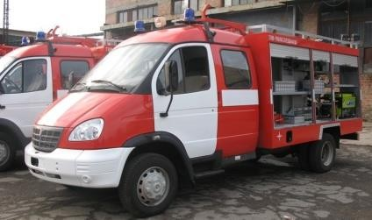 | потужність (максимальна), кВт (к.с) | 86,2 (117,2)
 | швидкість(макс), з повним  навантаженням, км/год | 95
 | кабіна | 1+5
 | Габаритні розміри (довжина : ширина  : висота), мм | 6950 : 2350 :  2900
 | води, не менше | 1(1000)

АЦ-4,5-60 (TGM 12.240) 364. Автоцистерна пожежна на базі MAN TGM 12.240 4х2 BL
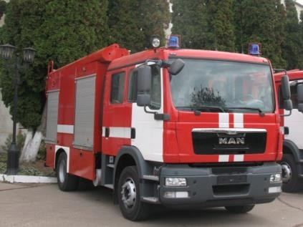 | потужність (максимальна), кВт (к.с) | 176 (240)
 | швидкість(макс), з повним  навантаженням, км/год | 110
 | кабіна | 1+6
 | Габаритні розміри (довжина : ширина  : висота), мм | 7200: 2450:  3250
 | води, не менше | 4,0 (4000)

AЦ-40(130) - 63Б. Автоцистерна пожарна на базі ЗІЛ-431412/4x2
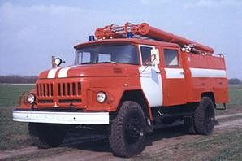 | потужність (максимальна), кВт (к.с) | 110 (150)
 | швидкість(макс), з повним  навантаженням, км/год | 90
 | кабіна | 1+6
 | Габаритні розміри (довжина :  ширина : висота), мм | 7680:2500:2780
 | води, не менше | 2,36 (2360)

AЦ-40(131) -137А Автоцистерна пожарна на базі ЗІЛ 131/6x6
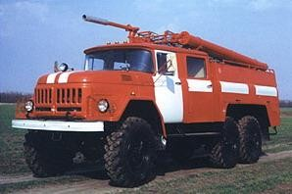 | потужність (максимальна), кВт (к.с) | 110 (150)
 | швидкість(макс), з повним  навантаженням, км/год | 80
 | кабіна | 1+6
 | Габаритні розміри (довжина :  ширина : висота), мм | 7640:2500:2950
 | води, не менше | 2,73 (2730)

АД-30 (131) ПМ 506 Пожежна авто драбина на базі ЗІЛ 131/6x6
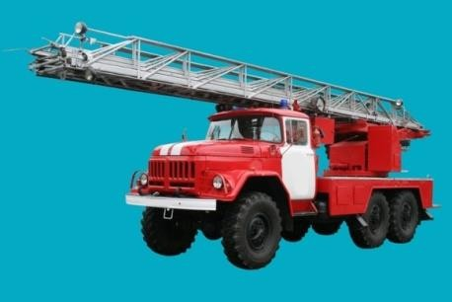 | потужність (максимальна), кВт (к.с) | 110 (150)
 | швидкість(макс), з повним  навантаженням, км/год | 80
 | кабіна | 1+2
 | Габаритні розміри (довжина :  ширина : висота), мм | 11000:2500:3200
 | Максимальна висота підйому  вершини дробини, м | 30

Автокран КС-2571 на базі ЗІЛ 130/4x2
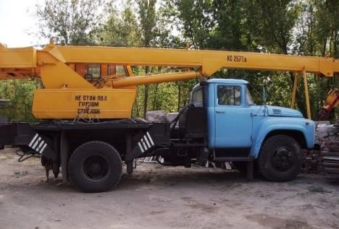 | потужність (максимальна), кВт (к.с) | 110 (150)
 | швидкість(макс), з повним  навантаженням, км/год | 70
 | кабіна | 1+2
 | Габаритні розміри (довжина : ширина  : висота), мм | 8500:2500:3600
 | Вантажопідйомність, максимальна, т | 6,3

Автокран Ивановець КС-35715 на базі МАЗ 5340/4x2
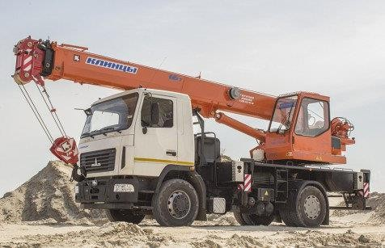 | потужність (максимальна), кВт (к.с) | 190 (270)
 | швидкість(макс), з повним  навантаженням, км/год | 95
 | кабіна | 1+2
 | Габаритні розміри (довжина :  ширина : висота), мм | 10000:2500:3850
 | Вантажопідйомність, максимальна, т | 16

Автокран Галичанин КС-65713-7 на базі VOLVO FM-300/8x4
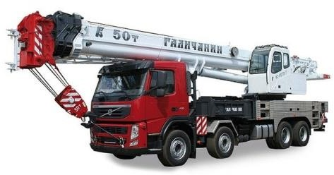 | потужність (максимальна), кВт | 338
 | швидкість(макс), з повним  навантаженням, км/год | 60
 | кабіна | 1+2
 | Габаритні розміри (довжина :  ширина : висота), мм | 13900:2500:3980
 | Вантажопідйомність, максимальна,  т | 50

Екскаватор - навантажувач JCB 3CX

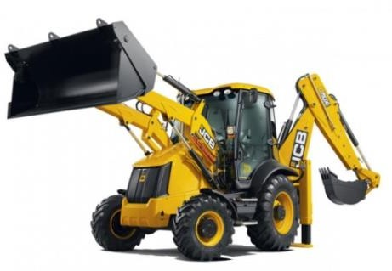 | потужність (максимальна), кВт (к.с) | 68 (100)
 | швидкість(макс), з повним  навантаженням, км/год | 35
 | кабіна | 1
 | Габаритні розміри (довжина :  ширина : висота), мм | 5910:2230:3480
 | Місткість ковша, куб.м | 0,48

Колісний екскаватор JCB JS 160 W

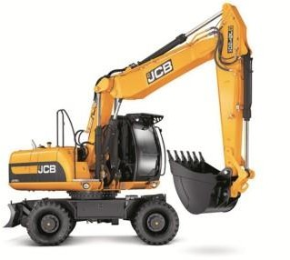 | потужність (максимальна), кВт (к.с) | 97 (130)
 | швидкість(макс), з повним  навантаженням, км/год | 25
 | кабіна | 1
 | Габаритні розміри (довжина :  ширина : висота), мм | 8150:2500:3200
 | Місткість ковша, куб.м | 0,36 - 0,9

Бульдозер Komatsu D65

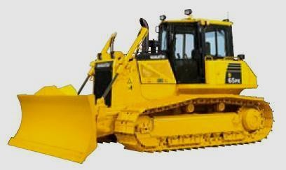 | потужність (максимальна), кВт (к.с) | 155 (207)
 | швидкість(макс), з повним навантаженням, км/год  (на тралі) | 10 (100)
 | кабіна | 1
 | Габаритні розміри (довжина :  ширина : висота), мм | 5490:3415:3155
 | Тиск на грунт, кг/см2 | 0,51

Фронтальний навантажувач SHANTUI SL50W
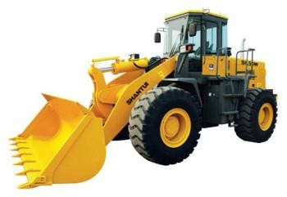 | потужність (максимальна), кВт (к.с) | 162 (235)
 | швидкість(макс), з повним  навантаженням, км/год | 38
 | кабіна | 1
 | Габаритні розміри (довжина :  ширина : висота), мм | 7940:3072:3430
 | Місткість ковша, куб.м | 2,2

Тягач MAN TGA 18.440 з тралом

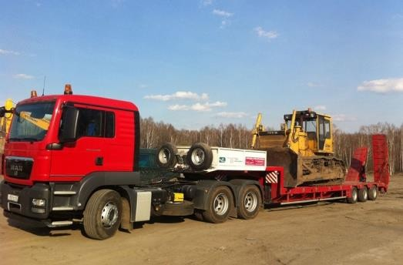 | потужність (максимальна), кВт (к.с) | 321 (440)
 | швидкість(макс), з повним  навантаженням, км/год | 100
 | кабіна | 1+1
 | Габаритні розміри (довжина : ширина : висота), мм | 19530:3150:3820

ДОДАТОК Б
РОЗРАХУНОК ПОКАЗНИКІВ БУЛЬДОЗЕРІВ ПРИ РОЗБИРАННІ ЗАВАЛІВ НА ТРАНСПОРТНИХ МЕРЕЖАХ

Таблиця Б.1 – технічна характеристика бульдозерів
Параметр | Одн. вимір. | Бульдозер
 |  | CAT-D3K2 | CAT-D4K2 | CAT-D7R | CAT- D10T
1 | 2 | 3 | 4 | 5 | 6
Тяговий клас, Т | т | 3 | 10 | 25 | 35
Базовий трактор |  | CAT-C4.4 | CAT-C4.4 | CAT-C9.3 | CAT-C27
Довжина відвалу, В  - традиційний  - трисекційний β_{c}=10°  - двосекційний β_{c}=5° | м м м | 2,65  2,62  2,64 | 2,78  2,75  2,77 | 4,17  4,12  4,15 | 5,26  5,21  5,24
Висота відвалу, Н | м | 0,91 | 1,01 | 1,155 | 2,12
Маса бульдозера з традиційним відвалом, МТБ | кг | 7800 | 8200 | 25455 | 65800
Маса бульдозера з трисекційним відвалом, М_{ТрБ} | кг | 8180 | 8770 | 26615 | 67120
Маса бульдозера з двосекційним відвалом, М_{ДБ} | кг | 8080 | 8620 | 26315 | 66780
Швидкість пересування, υ | км/год | 3,5÷9 | 3,7÷9,5 | 3,9÷9,8 | 3,5÷12,7

Таблиця Б.2

Вихідні дані та результати розрахунків показників бульдозерів
Параметр | Одн. вимір. | Бульдозер
 |  | CAT- D3K2 | CAT- D4K2 | CAT-D7R | CAT- D10T
1 | 2 | 3 | 4 | 5 | 6
Тяговий клас, Т | т | 3 | 10 | 25 | 35
Відстань заповнення призми,  lзап | м | 6 | 7 | 8 | 8
Відстань транспортування уламків, lтр | м | 60 | 60 | 60 | 60
Відстань повернення бульдозера, lх.х. | м | 70 | 70 | 70 | 70
Швидкість руху бульдозера при заповненні призми, υ_{зап} | км/год | 2,5 | 2,5 | 2,5 | 2,5
Швидкість руху бульдозера на 1-й передачі, υ_{об.1} | км/год | 3,5 | 3,7 | 3,9 | 3,5
Середня швидкість руху бульдозера, υ_{об.} _{ср.} | км/год | 6,2 | 6,4 | 6,6 | 8,4
Швидкість повернення бульдозера до завалу, υ_{х.х} | км/год | 9 | 9,5 | 9,8 | 12,7
Тривалість робочого циклу традиційного бульдозера при масовому прибиранні  уламків, Т ТМ  Ц | с | 142,36 | 138,28 | 135,16 | 137,07
Тривалість робочого циклу бульдозера з трисекційним відвалом при масовому  прибиранні уламків, Т ТрМ  Ц | c | 142,36 | 138,28 | 135,16 | 137,07
Тривалість робочого циклу бульдозера з двосекційним відвалом при масовому  прибиранні уламків, Т ^{ДМ}  Ц | c | 142,36 | 138,28 | 135,16 | 137,07

Продовження таблиці Б.2

1 | 2 | 3 | 4 | 5 | 6
Тривалість робочого циклу традиційного бульдозера при переміщенні окремих  уламків, Т^{ТУ}  Ц | с | 164,56 | 160,53 | 157,36 | 166,69
Тривалість робочого циклу бульдозера з трисекційним відвалом при переміщенні  окремих уламків, Т ^{ТрУ}  Ц | c | 149,14 | 144,73 | 141,23 | 146,11
Тривалість робочого циклу бульдозера з двосекційним відвалом при переміщенні  окремих уламків, Т ДУ  Ц | с | 115,85 | 113,28 | 111,43 | 98,5
Продуктивність традиційного бульдозера при масовому прибиранні  уламків, ПТМ  е | т год | 20,01 | 26,67 | 53,48 | 224,08
Продуктивність бульдозера з трисекційним відвалом при масовому прибиранні  уламків, ПТрМ  е | т год | 24,9 | 33,2 | 66,4 | 278,9
Продуктивність бульдозера з двосекційним відвалом при масовому прибиранні  уламків, П ДМ  е | т год | 23,67 | 31,54 | 63,3 | 265,1
Продуктивність традиційного бульдозера при переміщенні окремих  уламків, П ТУ  е | т год | 0,027 | 0,028 | 0,028 | 0,026
Продуктивність бульдозера з трисекційним відвалом при переміщенні окремих  уламків, ПТрУ  е | т год | 0,03 | 0,03 | 0,03 | 0,03

Кінець таблиці Б.2

1 | 2 | 3 | 4 | 5 | 6
Продуктивн. бульдозера з двосекційн. відвалом при  переміщ. окр. уламків, П ДУ  е | т год | 0,038 | 0,04 | 0,04 | 0,045
Показник М / ПТМ  ТБ е | т год  т | 0,39 | 0,31 | 0,48 | 0,29
Показник М / ПТрМ  ТрБ е | т год  т | 0,33 | 0,26 | 0,4 | 0,24
Показник М / П ДМ  ДБ е | т год т | 0,34 | 0,27 | 0,42 | 0,25
Показник М / П ТУ  ТБ е | т год  т | 291,04 | 298,18 | 909,11 | 2492,42
Показник М / ПТрУ  ТрБ е | т год  т | 272,67 | 292,33 | 887,17 | 2237,33
Показник М / П ДУ  ДБ е | т год т | 212,63 | 221,59 | 666,2 | 1493,96

ДОДАТОК В АКТИ ВПРОВАДЖЕННЯ
РЕЗУЛЬТАТІВ ДОСЛІДЖЕННЯ

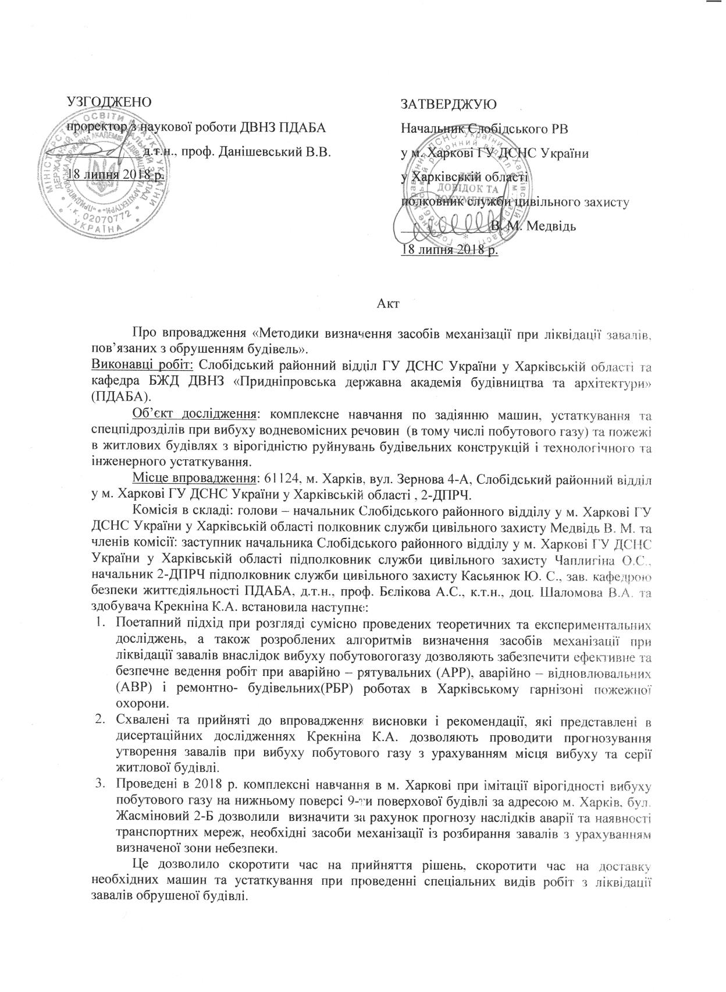

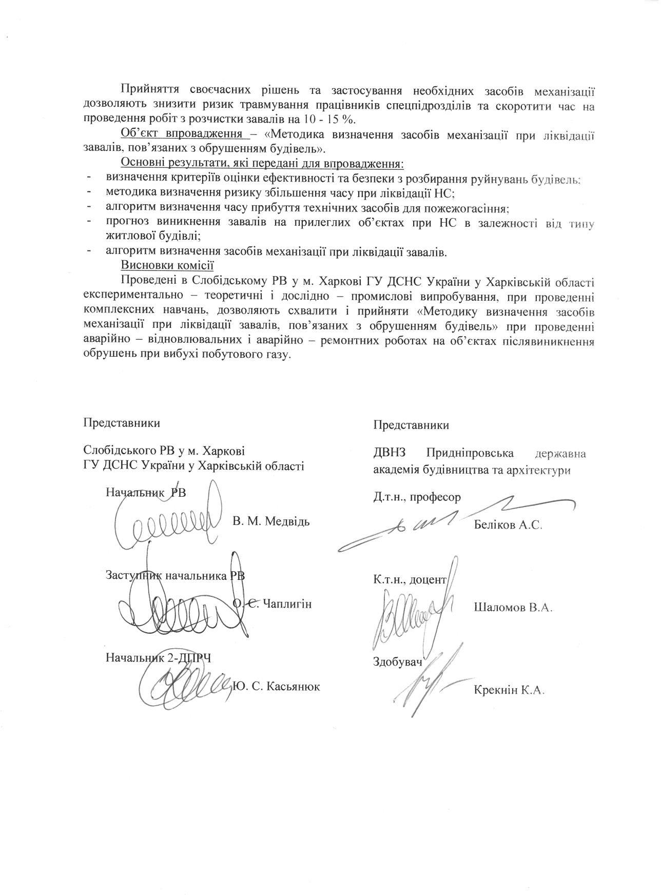

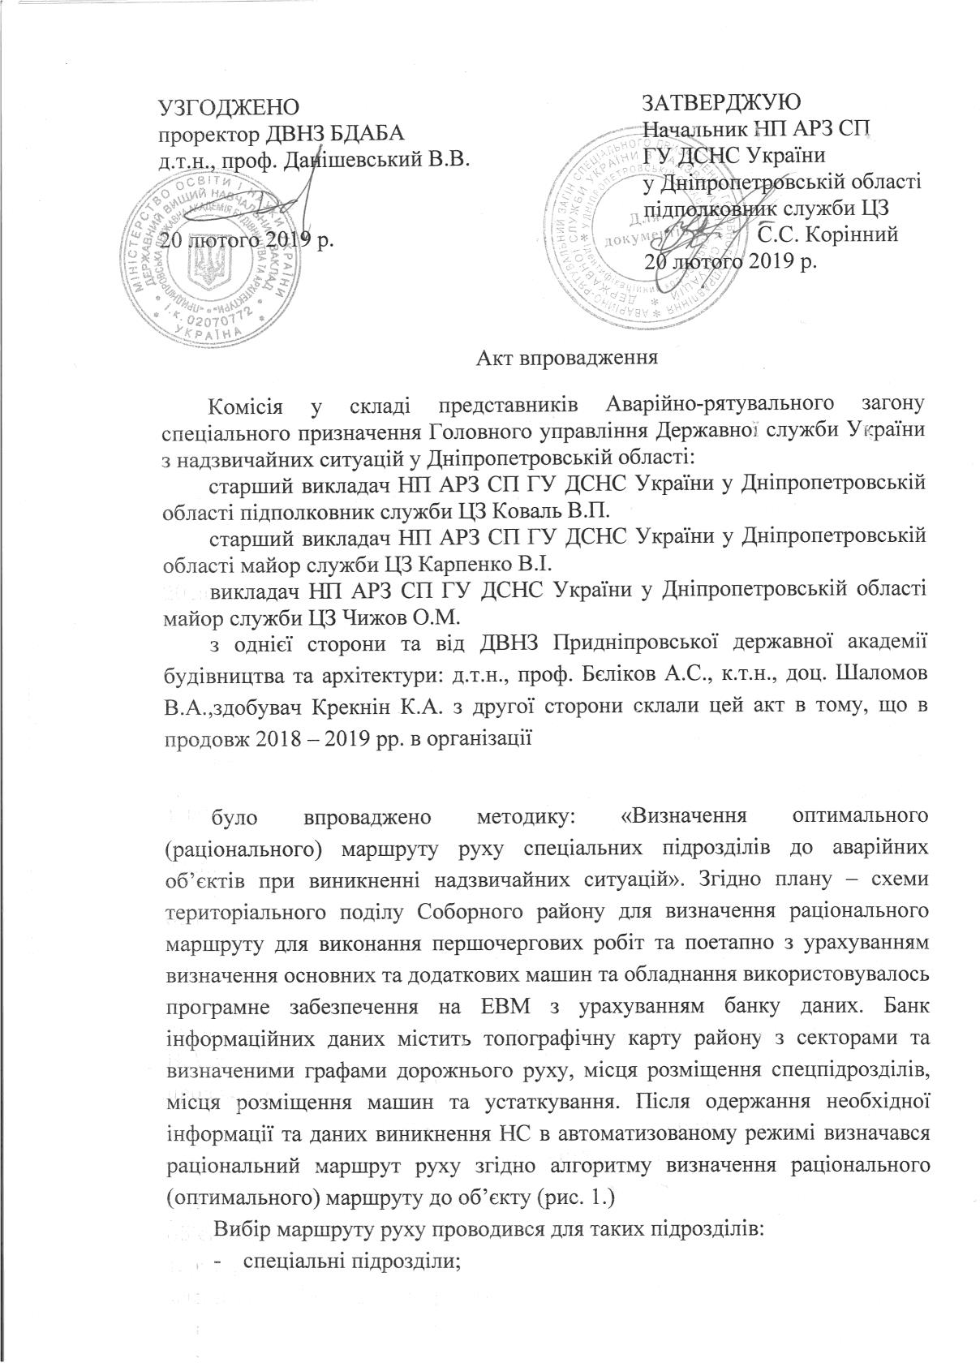

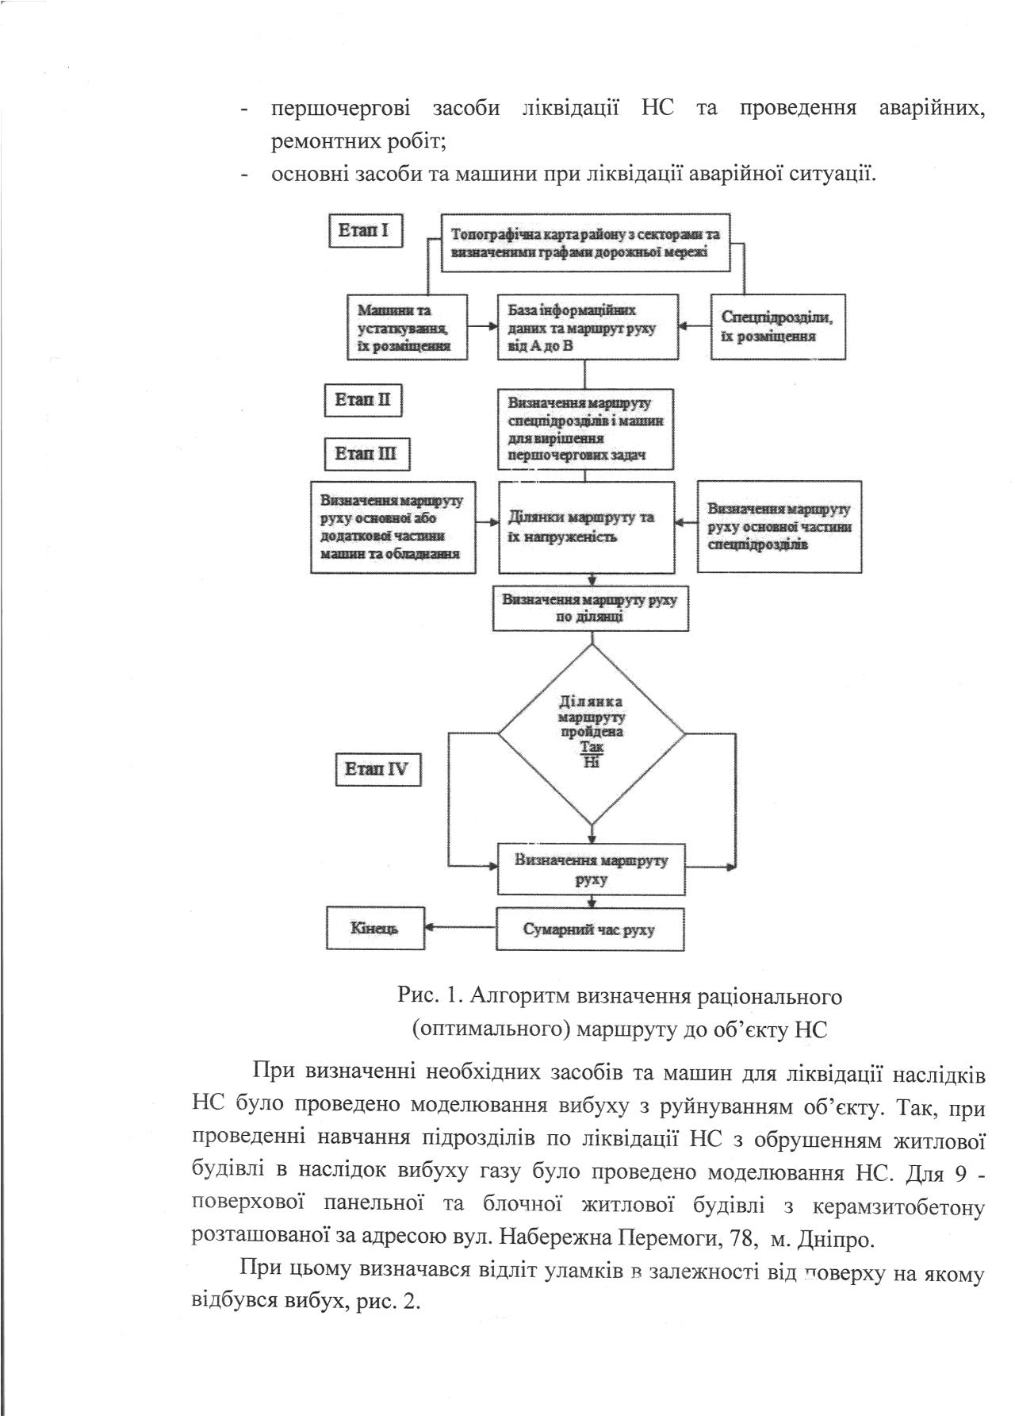

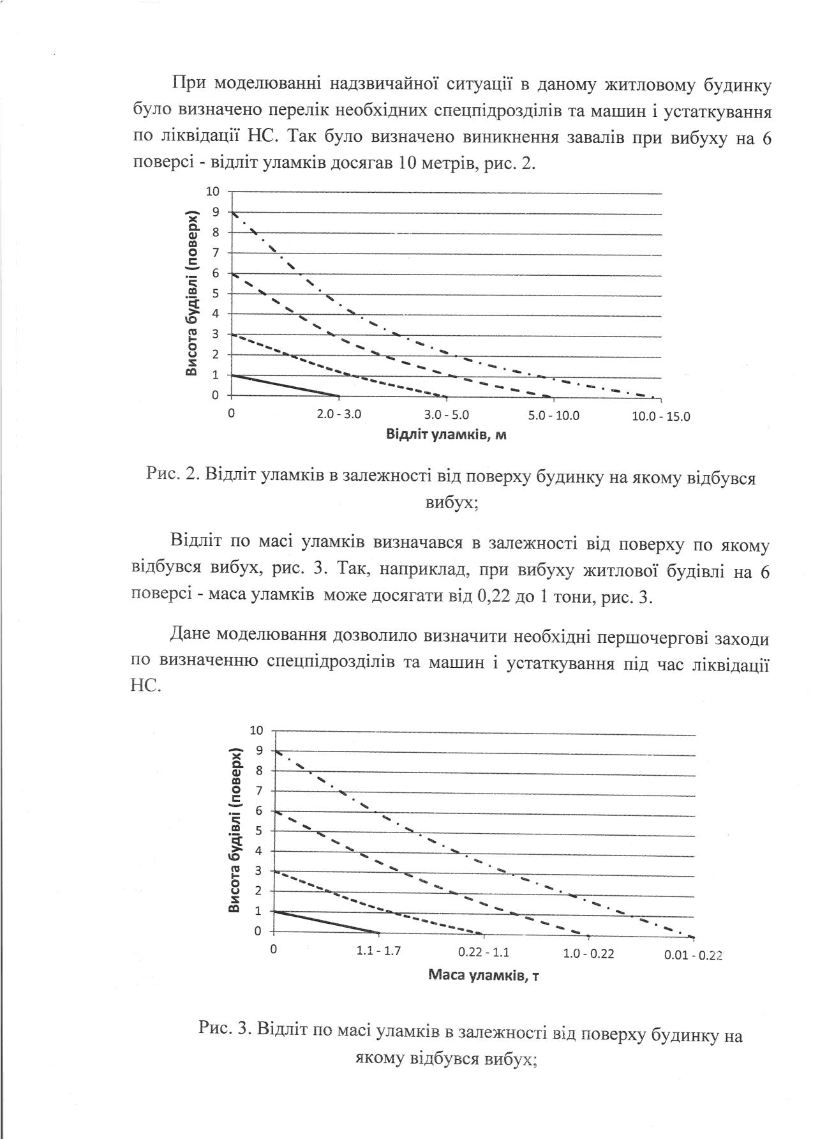

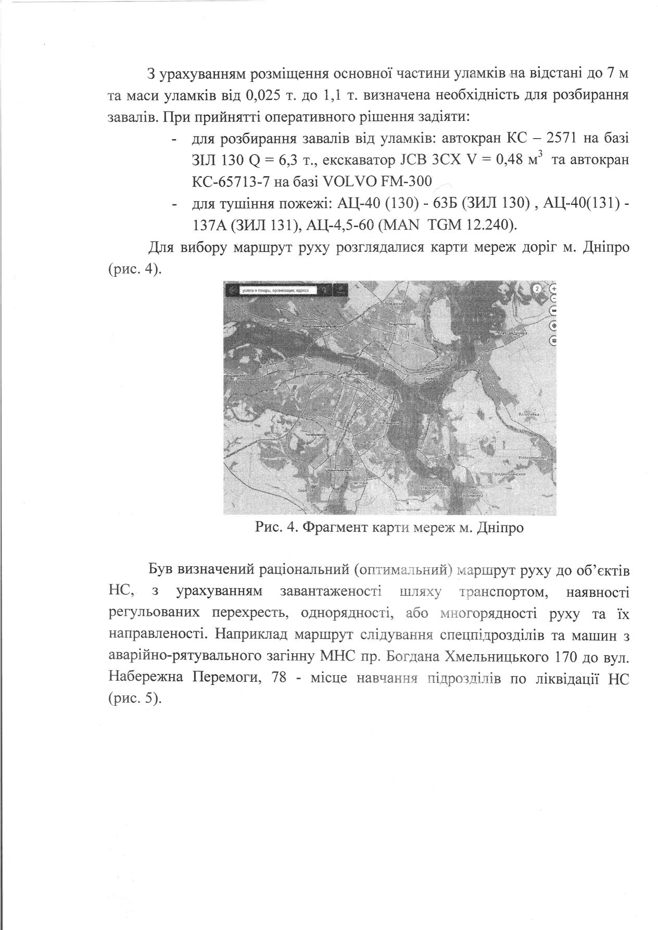

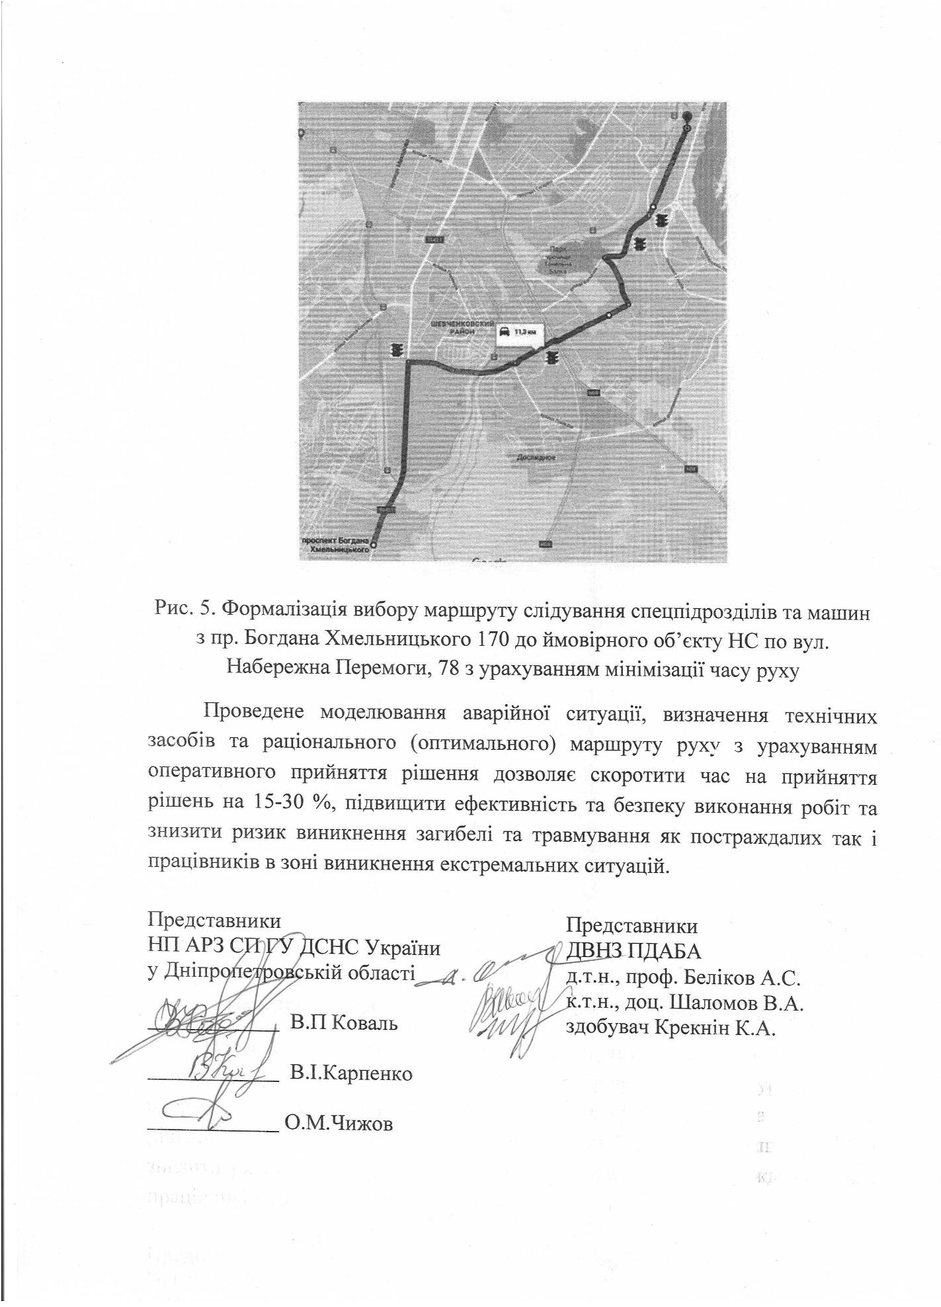

ДОДАТОК Д
СПИСОК ОПУБЛІКОВАНИХ ПРАЦЬ ЗА ТЕМОЮ ДИСЕРТАЦІЇ

Наукові праці, в яких опубліковані основні наукові результати дисертації

  - Хмара Л.А., Крекнин К.А. Формирование конструкций бульдозерных отвалов с боковыми секциями. Техніка будівництва. Київ: КНУБА, 2010. Вип. 24. С. 4 – 8.
  - Хмара Л.А., Дерев’янчук М.І., Крекнін К.А. Аналітичне визначення об’єму призми волочіння трисекційних бульдозерних відвалів в накопичувальному режимі роботи. Строительство, материаловедение, машиностроение. Серия: Подъемно-транспортные, строительные, дорожные машины и оборудование. Днепропетровск: ГВУЗ ПГАСА, 2011. Вып. 63. С. 36 – 42.
  - Хмара Л.А., Крекнін К.А. Формування і створення високоефективного бульдозера з шарнірно з’єднаним секційним відвалом. Строительство, материаловедение, машиностроение. Серия: Подъемно- транспортные, строительные, дорожные машины и оборудование. Днепр: ГВУЗ ПГАСА, 2017. Вып. 97. С. 34 – 40.
  - Bielikov А.S., Kreknin К.А., Stekhna P.M., Shevchenko A.V. Safety increasing during elimination of consequences of damages and option of the most efficient technique to carry out the given operation. Вісник Придніпровської державної академії будівництва та архітектури. Дніпро: ДВНЗ ПДАБА, 2018. № 2. С. 70 – 74. (Видання включено до міжнародної наукометричної бази Index Copernicus).
  - Крекнін К.А. Організація аварійно-відновлювальних робіт після вибуху газу на громадянських і промислових об'єктах. Геотехнічна механіка: міжвід. зб. наук. пр. Дніпро: ІГТМ ім. М.С. Полякова НАН України, 2018. Вип. 139. С. 157 – 165.
  - Бєліков А.С., Крекнін К.А., Кірнос К.А., Лисенко С.С. Дослідження виникнення завалів при обрушенні будівлі. Строительство, материаловедение,

машиностроение. Серия: Безопасность жизнедеятельности. Днепр: ГВУЗ ПГАСА, 2018. Вып. 105. С. 42 – 49.
  - Бєліков А.С., Крекнін К.А., Нестеренко С.В. Теоретичне обґрунтування застосування великогабаритної техніки під час виконання робіт із ліквідації завалів на дорогах і прилеглих територіях до об’єкта НС. Вісник Придніпровської державної академії будівництва та архітектури. Дніпро: ДВНЗ ПДАБА, 2018. № 5. С. 10 – 23. (Видання включено до міжнародної наукометричної бази Index Copernicus).

Наукові праці, які засвідчують апробацію матеріалів дисертації

  - Бєліков А.С., Шатов С.В., Крекнін К.А. Підвищення безпеки відновлення транспортних мереж. Ефективні технології в будівництві: матеріали IIІ Міжнар. наук.-техн. конф. 28 – 29 березня 2018 р. Київ: КНУБА, 2018. С. 44 – 45.
  - Бєліков А.С., Крекнін К.А. Підвищення безпеки при ліквідації наслідків руйнувань на об’єктах та виникнення завалів на прилеглих територіях. Безпека життя і діяльності людини – освіта, наука, практика: матеріали XVI Міжнар. наук.-метод. конф. 25 – 27 квітня 2018 р. Львів: Західно-український консалтинг центр, 2018. С. 103 – 104.

Наукові праці, які додатково відображають наукові результати дисертації
  - Беликов А.С., Крекнин К.А., Шаранова Ю.Г., Болибрух Б.В., Кирнос Е.А. Исследование технологических процессов разборки разрушений зданий с учетом безопасности выполнения работ. The scientific heritage. Budapest, Hungary, 2019. no. 32. vol. 1, pp. 54 – 59.
  - Бульдозер для відновлювальних робіт на транспортних мережах : пат. 129117 Україна : МПК E02F 3/76 / Шатов С.В., Бєліков А.С., Крекнін К.А., Папірник Р.Б. № u 2018 03194 ; заявл. 27.03.2018 ; опубл. 25.10.2018, Бюл. № 20.
  - Навантажувач для відновлювальних робіт на транспортних мережах : пат. 132056 Україна : МПК B65G 65/00 / Шатов С.В., Бєліков А.С., Крекнін К.А., Резник О.К. № u 2018 08854; заявл. 20.08.2018; опубл. 11.02.2019, Бюл. № 3.

